PLEC DE CLÀUSULES ADMINISTRATIVES PER A LA CONTRACTACIÓ DE SERVEIS PER A LA PRODUCCIÓ D’INFORMATIUS I ALTRES SERVEIS AUDIOVISUALS DEL CANAL PÚBLIC DEL CONSORCI TELEDIGITAL MOLLET,
VALLÈS VISIÓ

ç



PLEC DE CLÀUSULES ADMINISTRATIVES PER A LA CONTRACTACIÓ DE SERVEIS DE PRODUCCIÓ D’INFORMATIUS I ALTRES SERVEIS AUDIOVISUALS DEL CANAL PÚBLIC DEL CONSORCI TELEDIGITAL MOLLET, VALLÈS VISIÓ

EXPEDIENT NÚMERO 9/2024

CAPÍTOL I. RÈGIM GENERAL DEL CONTRACTE

Clàusula 1. Objecte del contracte

1. Atesa la necessitat de contractar el servei per a garantir la continuïtat de les emissions de Vallès Visió, són objecte d’aquest contracte els serveis que es detallen a continuació, ja siguin com a producció pròpia de Vallès Visió com en col·laboració amb la Xarxa Audiovisual Local:

a) La producció d’informatius, programes i espais audiovisuals de producció pròpia. Els serveis es realitzaran des de la redacció central sota la direcció dels responsables de Vallès Visió (Consorci Teledigital Mollet) que en aquests moments comprèn els municipis de Mollet del Vallès, Montornès del Vallès, Montmeló i Martorelles.

b) La producció tècnica, realització, postproducció i continuïtat de Vallès Visió. Aquests serveis suposen la gestió tècnica del canal, incloent els serveis de continuïtat i emissions, gestió i control de producció, realització de plató, gravacions d’exteriors, postproducció, grafismes i retolació, ingesta i gestió de continguts digitals, producció d’espots i autopromocions i serveis derivats de la gestió televisiva sota la direcció del Consorci.

c) La producció i /o adaptació de continguts per a la pàgina web i les xarxes socials pensant tant en la recepció a través de pantalles de televisió, ordinadors i dispositius mòbils, i la gestió de la pàgina web i de les xarxes socials.

d) Producció i participació als diferents programes de la Xarxa Audiovisual Local, entitat en la què Vallès Visió està adherida. Això inclou connexions en directe, reportatges, creació de continguts, producció, realització i coordinació de diferents programes per la Xarxa, suport tècnic, cròniques per a ràdio o televisió, etc.

2. El lloc on s’hauran de dur a terme les tasques és als estudis de Vallès Visió, situats a l’edifici situat a la pl. Cinco Pinos, número 1, de Mollet del Vallès (edifici El Lledoner).

3. La prestació a efectuar s'ajustarà a les condicions que figuren en aquest Plec i en el Plec de prescripcions tècniques que l'acompanya.

4. En funció d'aquest objecte, la codificació corresponent de la classificació estadística de producte per activitats a la comunitat europea (CPA 2008) és, de conformitat amb el Reglament (CE) núm. 451/2008 del Parlament Europeu i del Consell el 60.20.11 Serveis de programació i emissió de televisió en directe, excepte de pagament.

La codificació corresponent a la classificació del vocabulari comú de contractes públics (CPV) és, de conformitat amb el Reglament (CE) núm. 2195/2002 del Parlament Europeu i del Consell i llurs modificacions, és la 92220000-6: Serveis de producció de televisió.

5. Aquest contracte no es pot dividir en lots donada la seva naturalesa i per ser un servei únic i integral en l’organització dels serveis informatius i altres serveis audiovisuals de Vallès Visió.

Clàusula 2. Necessitat i idoneïtat del contracte

El Consorci Teledigital Mollet té una concessió per a l'explotació d’una emissió de televisió digital terrestre en un canal múltiple compartit a la demarcació denominada GRANOLLERS (TL02B) i sota aquesta concessió va posar en marxa el canal televisiu que li va ser atorgat a partir del Pla Tècnic Nacional de la TDT, prèvia petició del propi Consorci, i amb un inici de les emissions de Vallès Visió que va tenir lloc en data 25 de març de 2010.

Vista la finalització el 31 de gener de 2024 del contracte de serveis per a la producció tècnica i la producció dels informatius i altres serveis audiovisuals del canal públic Vallès Visió, subscrit amb l’empresa Spurna Visual, SLU, es fa necessària una nova licitació per tal de garantir la continuïtat de les emissions del canal del Consorci Teledigital Mollet, Vallès Visió.

Clàusula 3. Règim jurídic

Aquest contracte es tipifica de serveis, per a la determinació de les normes que s'han d'observar en la seva adjudicació.

El contracte té naturalesa administrativa i es regirà per aquest plec i el de prescripcions tècniques, i per les normes contingudes en les disposicions següents:

- Directiva 2014/24/UE, de 26 de febrer, sobre contractació pública i per la qual es deroga la Directiva 2004/18/CE.
- Llei 9/2017, de 8 de novembre, de Contractes del Sector Públic (LCSP).
- Reial Decret 817/2009, de 8 de maig, pel qual es desenvolupa parcialment la Llei 30/2007, de 30 d'octubre, de contractes del sector públic.
- Reial Decret 1098/2001, de 12 d'octubre, pel qual s'aprova el Reglament General de Contractació de les administracions públiques (RGLCAP), en tots aquells aspectes de desenvolupament bàsic que no s'oposin a la LCSP.
- Llei 7/1985, de 2 d'abril, reguladora de les bases de règim local.
- Decret Legislatiu 2/2003, de 28 d'abril, pel qual s'aprova el Text refós de la Llei municipal i de règim local de Catalunya.
- Llei 15/2010, de 5 de juliol, que modifica la Llei 3/2004, de mesures contra la morositat en operacions comercials (LMLMOC).
- Llei 11/2013, de 26 de juliol, de mesures de suport a l'emprenedor i d'estímul del creixement i de la creació d'ocupació.
- Llei 14/2013, de 27 de setembre, de suport als emprenedors i la seva internalització.
- Llei 25/2013, de 27 de desembre, d'impuls de la factura electrònica i creació del registre comptable de factures del sector públic, que modifica el text refós de la Llei de Contractes del Sector Públic, aprovat pel Reial Decret Legislatiu 3/2011, de 14 de novembre.
- Reial decret 55/2017, de 3 de febrer, pel qual es desplega la Llei 2/2015, de 30 de març, de desindexació de l'economia espanyola
- La Llei 39/2015, d'1 d'octubre, del procediment administratiu comú de les administracions públiques; i la Llei 40/2015, d'1 d'octubre, de règim jurídic del sector públic.
- la Llei 26/2010, de 3 d'agost, de règim jurídic i de procediment de les administracions públiques de Catalunya.
- Ordre VEH/172/2017, de 25 de juliol, d'aprovació de les aplicacions de la Plataforma de serveis de contractació pública i del Sobre digital.
- Altres disposicions administratives aplicables.
- En defecte de dret administratiu, s'estarà al dret privat.

Les consideracions d'aquest Plec es complementaran en tot moment amb el Plec de prescripcions tècniques (en endavant PPT). En el supòsit que hi hagi alguna discrepància entre els dos plecs, prevaldrà sempre el que disposa el present Plec.

En conseqüència, el contractista s'obliga a l'execució del contracte amb estricte compliment de les prescripcions establertes en aquests plecs, així com les que es derivin de la seva oferta i de la normativa vigent aplicable, comprometent-se a aportar tots els elements necessaris per portar-lo a bon fi, així com realitzar totes les gestions que en siguin necessàries.

Clàusula 4. Identificació d'òrgans

A efectes de constància a les factures a presentar pel contractista, l'òrgan de contractació és el Ple del Consorci, l'òrgan amb competències en la comptabilitat pública és la Intervenció de l’Ajuntament de Mollet del Vallès i el destinatari del servei és el responsable del contracte, d'acord amb la clàusula 26 d'aquest plec.

Clàusula 5. Termini del contracte

La durada del contracte es fixa en un any (1) any, comptats a partir de la data d’entrada en vigor del contracte, prorrogable per tres anys més, renovables cada 12 mesos, per mutu acord.

En cas que el contractista decidís no prorrogar el contracte, ho comunicarà al Consorci amb una antelació mínima de tres mesos a la data de venciment del contracte o de la seva pròrroga.

L'òrgan de contractació acordarà de forma expressa la pròrroga del contracte que procedeixi.

Clàusula 6. Aportacions del Consorci Teledigital Mollet

El Consorci cedirà al contractista, per al seu ús, quatre càmeres ENG pels rodatges a l’exterior dels estudis. El contracte comporta la utilització, en règim d’arrendament, d’aquestes càmeres.

El contractista emprarà aquests mitjans materials exclusivament pels serveis objecte del contracte, llevat que el Consorci estableixi el contrari per raons d’interès públic.

CAPÍTOL II. RÈGIM ECONÒMIC DEL CONTRACTE

Clàusula 7. Pressupost i valor estimat del contracte

1. El valor estimat del contracte, als efectes d'allò que disposa l'article 101 de la LCSP, s'estableix en 2.232.375,64 € euros, IVA exclòs, per l’any de vigència del contracte més les possibles pròrrogues de tres anys i la previsió per les modificacions del contracte que hi poguessin haver, desglossat pels diferents conceptes a tenir en compte de la manera següent:

 |  | Valor estimat del contracte
Concepte |  | Part fixa | Part variable I | Part variable II | IMPORT TOTAL
Preu base de licitació (un any) |  | 471.236,42 € | 52.149,41 € | 5.411,65 € | 528.797,47 €
Prórroga (3 anys, renovables cada 12 mesos) |  | 1.471.015,37 € | 162.790,01 € | 16.893,03 € | 1.650.698,42 €
Modificacions previstes (10%) |  | 47.123,64 € | 5.214,94 € | 541,16 € | 52.879,75 €
TOTAL |  | 1.989.375,43 € | 220.154,36 € | 22.845,84 € | 2.232.375,64 €

2. D'acord amb la previsió de l'article 100 LCSP, el pressupost base de licitació es fixa en la quantitat de 639.844,94 €, IVA inclòs, per l’any de vigència del contracte, dels quals 528.797,47€ corresponen al pressupost sense IVA i 111.047,47 € a l’IVA.

Aquest pressupost inclou una part fixa (en endavant, part fixa) i dues parts variables (en endavant, part variable I i part variable II). Aquestes parts variables s’aplicaran a criteri del Consorci durant tota la vigència del contracte, i de les possibles pròrrogues, i estaran vinculades a la continuació de diferents projectes audiovisuals entre el Consorci Teledigital Mollet i la Xarxa Audiovisual Local, SL. La part variable I fa referència al programa d’actualitat econòmica, Impuls, i la part variable II, als espais de previsió meteorològica. Per tant, aquestes parts variables només es facturaran quan existeixi continuïtat d’aquests projectes entre la Xarxa i el Consorci.

El desglossament del pressupost és la següent:

 |  | Pressupost base de licitació
Concepte |  | Part fixa | Part variable I | Part variable II | IMPORT TOTAL
Preu base de licitació (un any) |  | 471.236,42 € | 52.149,41 € | 5.411,65 € | 528.797,47 €
IVA (21%) |  | 98.959,65 € | 10.951,38 € | 1.136,45 € | 111.047,47 €
TOTAL |  | 570.196,06 € | 63.100,78 € | 6.548,09 € | 639.844,94 €

Aquest preu màxim és un tant alçat, ja que la licitació es regeix pels costos directes i indirectes màxims (IVA exclòs), especificats a continuació, inclosa la prórroga:

PART FIXA:

CONCEPTE | Licitació | Prórroga any 1 | Prórroga any 2 | Prórroga any 3
COSTOS DIRECTES
Costos salarials | 292.740,72 € | 298.595,53 € | 304.567,44 € | 310.658,79 €
Seguretat social a càrrec de l'empresa (33%) | 96.604,44 € | 98.536,53 € | 100.507,26 € | 102.517,40 €
Costos salarials substitucions (3%) | 8.782,22 € | 8.957,87 € | 9.137,02 € | 9.319,76 €
Costos salarials personal extra | 8.800,00 € | 8.976,00 € | 9.155,52 € | 9.338,63 €
Despeses càmeres | 2.000,00 € | 2.040,00 € | 2.080,80 € | 2.122,42 €
Despeses de telefonia | 720,00 € | 734,40 € | 749,09 € | 764,07 €
Despeses de transport | 7.376,00 € | 7.523,52 € | 7.673,99 € | 7.827,47 €
TOTAL DESPESES DIRECTES | 417.023,38 € | 425.363,85 € | 433.871,12 € | 442.548,55 €
COSTOS INDIRECTES
Despeses generals (8%) | 33.361,87 € | 34.029,11 € | 34.709,69 € | 35.403,88 €
Benefici empresarials (5%) | 20.851,17 € | 21.268,19 € | 21.693,56 € | 22.127,43 €
TOTAL DESPESES INDIRECTES | 54.213,04 € | 55.297,30 € | 56.403,25 € | 57.531,31 €
TOTAL  (DESPESES DIRECTES + DESPESES INDIRECTES) | 471.236,42 € | 480.661,15 € | 490.274,37 € | 500.079,86 €

PART VARIABLE I

CONCEPTE | Import mensual | Licitació | Import mensual | Prórroga any 1 | Import mensual | Prórroga any 2 | Import mensual | Prórroga any 3
COSTOS DIRECTES
Costos salarials | 2.934,49 € | 32.279,35 € | 2.993,18 € | 32.924,94 € | 3.053,04 € | 33.583,44 € | 3.114,10 € | 34.255,11 €
Seguretat social a càrrec de l'empresa (33%) | 968,38 € | 10.652,19 € | 987,75 € | 10.865,23 € | 1.007,50 € | 11.082,53 € | 1.027,65 € | 11.304,19 €
Costos salarials substitucions (3%) | 88,03 € | 968,38 € | 89,80 € | 987,75 € | 91,59 € | 1.007,50 € | 93,42 € | 1.027,65 €
Despeses de transport | 225,00 € | 2.250,00 € | 229,50 € | 2.295,00 € | 234,09 € | 2.340,90 € | 238,77 € | 2.387,72 €
TOTAL DESPESES DIRECTES | 4.215,90 € | 46.149,92 € | 4.300,22 € | 47.072,92 € | 4.386,22 € | 48.014,38 € | 4.473,95 € | 48.974,66 €
COSTOS INDIRECTES
Despeses generals (8%) | 337,27 € | 3.691,99 € | 344,02 € | 3.765,83 € | 350,90 € | 3.841,15 € | 357,92 € | 3.917,97 €
Benefici empresarials (5%) | 210,80 € | 2.307,50 € | 215,01 € | 2.353,65 € | 219,31 € | 2.400,72 € | 223,70 € | 2.448,73 €
TOTAL DESPESES INDIRECTES | 548,07 € | 5.999,49 € | 559,03 € | 6.119,48 € | 570,21 € | 6.241,87 € | 581,61 € | 6.366,71 €
TOTAL  (DESPESES DIRECTES + DESPESES INDIRECTES) | 4.763,97 € | 52.149,41 € | 4.859,25 € | 53.192,40 € | 4.956,43 € | 54.256,24 € | 5.055,56 € | 55.341,37 €

PART VARIABLE II

CONCEPTE | Import mensual | Licitació | Import mensual | Prórroga any 1 | Import mensual | Prórroga any 2 | Import mensual | Prórroga any 3
COSTOS DIRECTES
Costos salarials | 293,45 € | 3.521,37 € | 299,32 € | 3.591,80 € | 305,30 € | 3.663,64 € | 311,41 € | 3.736,91 €
Seguretat social a càrrec de l'empresa (33%) | 96,84 € | 1.162,05 € | 98,77 € | 1.185,29 € | 100,75 € | 1.209,00 € | 102,76 € | 1.233,18 €
Costos salarials substitucions (3%) | 8,80 € | 105,64 € | 8,98 € | 107,75 € | 9,16 € | 109,91 € | 9,34 € | 112,11 €
TOTAL DESPESES DIRECTES | 399,09 € | 4.789,07 € | 407,07 € | 4.884,85 € | 415,21 € | 4.982,54 € | 423,52 € | 5.082,20 €
COSTOS INDIRECTES
Despeses generals (8%) | 31,93 € | 383,13 € | 32,57 € | 390,79 € | 33,22 € | 398,60 € | 33,88 € | 406,58 €
Benefici empresarials (5%) | 19,95 € | 239,45 € | 20,35 € | 244,24 € | 20,76 € | 249,13 € | 21,18 € | 254,11 €
TOTAL DESPESES INDIRECTES | 51,88 € | 622,58 € | 52,92 € | 635,03 € | 53,98 € | 647,73 € | 55,06 € | 660,69 €
TOTAL  (DESPESES DIRECTES + DESPESES INDIRECTES) | 450,97 € | 5.411,65 € | 459,99 € | 5.519,88 € | 469,19 € | 5.630,28 € | 478,57 € | 5.742,88 €

Els licitadors especificaran en la seva oferta l'import total del contracte.

En cap cas les proposicions podran superar el pressupost base de licitació, essent rebutjades automàticament aquelles ofertes que el superin. En tot cas, les ofertes econòmiques s’hauran d'ajustar al model previst a l'annex V d'aquest Plec i de conformitat amb la clàusula 15 (sobre C) d'aquest Plec.

El pressupost comprèn la totalitat del contracte. El preu consignat és indiscutible, no admetent- se cap prova d'insuficiència.

Els costos salarials s’han calculat a partir de la plantilla de treballadors/es necessària pel desenvolupament de les tasques assignades al servei amb les categories i funcions professionals, nombre de persones i dedicació que s’especifica a continuació, d’acord amb les retribucions percebudes pels treballadors/es a l’empresa que presta el servei a l’actualitat.

L’estimació dels costos salarials s’ha calculat a partir de la plantilla de personal que ha d’executar el contracte tenint en compte les condicions de subrogació i el nombre de persones i dedicació requerida segons s’explica en le Plec de prescripcions tècniques (PPT).

Respecte a les condicions actuals d’aquest personal, s’ha incrementat el nombre global d’hores a fi de poder atendre noves necessitats del serveis descrites detalladament en el PPT i preveient una actualització dels salaris.

S’ha tingut en compte el que s’estableix en el conveni col·lectiu del sector de la indústria de producció audiovisual- tècnics- de la província de Barcelona (codi de conveni núm. 99012985012002), publicada la resolució de 10 de maig de 2021 al BOPB del 20 de maig de 2021, número 120, pàgines 61825 a 61836 i les taules salarials actualitzades a data de 10 de maig de 2021 sense que això prejutgi el conveni que sigui d’aplicació. Es respecten les condicions salarials actuals dels treballadors amb dret a subrogació i s’aplica un increment equivalent al previst per al sector públic. Aquest increment s’haurà de seguir aplicant durant les possibles pròrrogues. A més, i partint de les condicions actuals del personal, en algun cas s’ha adaptat a l’alça la retribució en funció de particularitats del servei no previstes en un conveni molt genèric.

El Consorci Teledigital Mollet vol promoure la contractació pública socialment responsable, per aquest motiu s’incorpora la necessitat d’incrementar els seus salaris segons les millores que siguin d’aplicació als empleats públics durant el període de vigència del contracte. A més, en aplicació de la Llei de Contractes del Sector Públic, es pretén que les persones que treballen en l’execució del contracte tinguin salaris adequats a la funció que desenvolupen. Això garanteix, a més, una execució més eficient de l’encàrrec.
Part fixa:
Conveni | Categoria laboral | Número de treballadors/es | Jornada laboral treballador (hores setmanals) | Jornada laboral categoria  (hores setmanals) | Mesos treballats per treballador | Import brut anual per treballador | Import brut per categoria | SS a càrrec de l'empresa | Impor total per categoria (import brut + SS)
99012985012002 | Cap de producció | 1 | 40 | 40 | 12 | 31.000,00 € | 31.000,00 € | 10.230,00 € | 41.230,00 €
99012985012002 | Cap tècnic- realitzador | 1 | 40 | 40 | 12 | 31.000,00 € | 31.000,00 € | 10.230,00 € | 41.230,00 €
99012985012002 | Cap de redacció | 1 | 40 | 40 | 12 | 31.000,00 € | 31.000,00 € | 10.230,00 € | 41.230,00 €
99012985012002 | Redactor ENG | 6 | 40 | 240 | 12 | 23.475,89 € | 140.855,36 € | 46.482,27 € | 187.337,62 €
99012985012002 | Redactor ENG | 1 | 20 | 20 | 10 | 10.759,78 € | 10.759,78 € | 3.550,73 € | 14.310,51 €
99012985012002 | Redactor ENG | 2 | 16 | 32 | 12 | 9.390,36 € | 18.780,71 € | 6.197,64 € | 24.978,35 €
99012985012002 | Tècnic de so i audio | 1 | 40 | 40 | 12 | 23.475,89 € | 23.475,89 € | 7.747,04 € | 31.222,94 €
99012985012002 | Tècnic de so i audio | 1 | 10 | 10 | 12 | 5.868,97 € | 5.868,97 € | 1.936,76 € | 7.805,73 €
 |  |  | TOTAL | 462 |  | 165.970,90 € | 292.740,72 € | 96.604,44 € | 389.345,16 €
Part variable I:
Conveni | Categoria laboral | Número de treballadors/es | Jornada laboral treballador (hores setmanals) | Jornada laboral categoria  (hores setmanals) | Mesos treballats per treballador | Import brut mensual per treballador | Import brut per categoria | SS a càrrec de l'empresa | Import total per categoria (import brut + SS)
99012985012002 | Redactor ENG | 1 | 40 | 40 | 10 | 1.956,32 € | 1.956,32 € | 645,59 € | 2.601,91 €
99012985012002 | Redactor ENG | 1 | 20 | 20 | 10 | 940,54 € | 940,54 € | 310,38 € | 1.250,92 €
 |  |  | TOTAL | 60 |  | 2.896,86 € | 2.896,86 € | 955,97 € | 3.852,83 €
Part variable I:
Conveni | Categoria laboral | Número de treballadors/es | Jornada laboral treballador (hores setmanals) | Jornada laboral categoria  (hores setmanals) | Mesos treballats per treballador | Import brut anual per treballador | Import brut per categoria | SS a càrrec de l'empresa | Import total per categoria (import brut + SS)
99012985012002 | Tècnic de so i audio | 1 | 6 | 6 | 12 | 293,45 € | 293,45 € | 96,84 € | 390,29 €
 |  |  | TOTAL | 6 |  | 293,45 € | 293,45 € | 96,84 € | 390,29 €

Clàusula 8. Existència de crèdit

La despesa és de caràcter plurianual i afecta a dos exercicis pressupostaris, i, si escau, tres anys addicionals de pròrroga. Les obligacions econòmiques que per al Consorci es derivin del compliment d'aquest contracte es faran efectives amb càrrec a l'aplicació pressupostària 492-227 i 492-228 del Pressupost del Consorci per a 2024 i següents, i resten subordinats a l'existència de crèdit adequat i suficient per finançar les obligacions derivades d'aquest contracte en els exercicis següents, que s'haurà de tramitar a l'empara de l'article 117 de la LCSP.

En tractar-se d'una despesa plurianual, l'òrgan de contractació adoptarà compromís de despesa plurianual amb càrrec als pressupostos del Consorci per als exercicis 2024 i següents, per fer front a les obligacions derivades de la contractació, conforme estableix l'article 117 de la LCSP i l'article 174 del Text refós de la Llei reguladora de les hisendes locals, aprovat pel Reial decret legislatiu 2/2004, de 5 de març.

Per a les possibles pròrrogues caldrà consignar saldo pressupostari adequat i suficient per atendre- les.

Clàusula 9. Revisió de preus

En no donar-se les circumstàncies dels articles 9 i 10 del RD 55/2017 no es preveu revisió de preus en aquest contracte.

Clàusula 10. Forma i termini de pagament

1. El preu de la part fixa del contracte s'abonarà a l'adjudicatari mitjançant dotze pagaments mensuals iguals a l’any. L’import de cada pagament és el resultat de dividir el preu de l’adjudicació anual de la part fixa entre dotze mensualitats. Cada mensualitat es dividirà en dues factures: la primera factura tindrà com a concepte “Producció d'informatius i altres serveis audiovisuals del canal públic del Consorci Teledigital Mollet (expedient 9/2024)”; la segona factura serà “Servei audiovisual que Vallès Visió ofereix a la Xarxa. (expedient 9/2024)”. Els percentatges de cadascuna de les dues factures s’indicarà periòdicament. També s’emetrà una tercera factura corresponent a l’import de la part variable (I i II, segons sigui el cas) amb el concepte “Facturació del programa d’economia ‘Impuls’ i espais de previsió meteorològica ‘El temps’”. La primera mensualitat esdevindrà a partir de la signatura del contracte en document administratiu.

La facturació total anual no podrà sobrepassar, en cap cas, l'import màxim estimat anual del contracte.
2. Per a la presentació de les factures al Consorci el codi d'identificació dels òrgans administratius o DIR3 a incloure en el camp AdministrativeCentre és

Oficina Contable
LA0006015 Consorci Teledigital Mollet
Órgano Gestor
LA0006015 Consorci Teledigital Mollet
Unidad Tramitadora
LA0006015 Consorci Teledigital Mollet

L'aprovació i pagament de les factures es realitzarà de conformitat amb l'establert a la legislació vigent.

3. En cas que correspongui l'aplicació de penalitats, o altres deduccions previstes en el contracte, el seu import es deduirà de l'import de les factures.

CAPÍTOL III. GARANTIES

Clàusula 11. Garantia provisional i definitiva

1. D'acord amb allò que preveu l'article 106.1 de la LCSP, es dispensa de la prestació de la garantia provisional a les empreses que participin en aquesta licitació.

2. La garantia definitiva a constituir pel licitador que resulti adjudicatari serà la corresponent al 5% de l'import d'adjudicació, IVA exclòs, segons els que estableix l'article 107 de la LCSP, i s'efectuarà de conformitat amb els articles 108 i 150.2 de la LCSP, dins del termini de 10 dies des del requeriment al licitador l'oferta del qual resulti econòmicament més avantatjosa.

En el supòsit d'adjudicació a un licitador quina proposició s'hagués presumit inicialment com a oferta amb valors anormals o desproporcionats, l'òrgan competent exigirà la constitució d'una garantia definitiva complementària del 5% de l'import d'adjudicació, assolint una garantia total d'un 10% de l'import d'adjudicació, d'acord amb l'article 107.2 de la LCSP, donat el risc que s'assumeix per les condicions dels compliment del contracte.

La garantia esmentada es podrà constituir en metàl·lic, valors públics o privats en les condicions legalment establertes, mitjançant aval bancari o assegurança de caució o amb retenció del primer pagament al contractista. Per aquesta darrera opció, l'adjudicatari haurà de presentar una sol·licitud a tal efecte en fase de requeriment.

La garantia s'ajustarà al models que s'indiquen en els annexos III, IV, V i VI del Reglament general de la Llei de contractes de les administracions públiques i en cas d'immobilització de deute públic, al certificat que correspongui conforme a la seva normativa específica. Pel que fa als avals, s'ajustaran al model que recull l'annex V del Reial Decret 1098/2001, de 12 d'octubre, pel qual s'aprova el Reglament general de la Llei de contractes de les administracions públiques (RGLCAP) i que es pot accedir a través d'aquest enllaç:

http://portaljuridic.gencat.cat/ca/piur_ocults/piur_resultats_fitxa/?action=fitxa&mode=single&documentId=641266&language=ca_ES

Els avals i els certificats d'assegurances de caució hauran de ser autoritzats per un apoderat de l'entitat avalant que tinguin poder suficient per obligar-la plenament, la qual cosa haurà d'estar verificada prèviament i per una vegada per la Secretaria accidental del Consorci, o bé per la Secretària de l'Ajuntament de Mollet del Vallès, o bé per fedatari públic.

3. Quan, com a conseqüència de la modificació del contracte, experimenti variació el preu del mateix, es reajustarà la garantia en el termini de 15 dies naturals, comptats des de la data en què es notifiqui al contractista l'acord de modificació, a efectes de que respecti la proporció amb el nou preu del contracte resultant de la modificació, incorrent, en cas contrari, en causa de resolució contractual.

4. La garantia no serà retornada o cancel·lada fins que s'hagi produït el venciment del termini de garantia i compliment satisfactòriament el contracte.

5. Aquesta garantia respondrà dels conceptes inclosos en l'article 110 de la LCSP.

CAPÍTOL IV. REQUISITS DE LA LICITACIÓ I ADJUDICACIÓ DEL CONTRACTE

Clàusula 12. Tramitació de l'expedient i procediment d'adjudicació

1. L'expedient es tramita de manera ordinària i el procediment d'adjudicació d'aquest contracte serà obert i no harmonitzat, de conformitat amb els articles 19.2.a), 131, 145, 156, 157 i 158 de la LCSP, en què tot empresari interessat pot presentar una proposició, recaient l'adjudicació en el licitador que, en el seu conjunt, faci la proposició econòmica més avantatjosa d'acord amb el barem de puntuació que figura en els criteris de valoració de la clàusula 21 d'aquest Plec.

2. L'adjudicació es produirà en el termini màxim de dos mesos, comptats des de l'obertura del sobre B.

Clàusula 13. Publicitat de la licitació

L'anunci de licitació es publicarà al Perfil del contractant, de conformitat amb l'article 116 i 135 de la LCSP.

Clàusula 14. Notificació per mitjans electrònics i el seu funcionament

1. Les notificacions entre les empreses licitadores i l’adjudicatària i el Consorci que es facin durant les fases de licitació, adjudicació, execució i compliment i/o resolució d’aquest contracte es realitzaran obligatòriament per mitjà electrònic a través del sistema e-NOTUM. Els avisos de posada a disposició de les notificacions i comunicacions es dirigiran a l’adreça de correu electrònic que l’empresa hagi indicat.

2. A aquests efectes, les empreses licitadores indicaran l’adreça de correu electrònic i designaran les persones autoritzades a rebre les notificacions, d’acord amb el model de l’annex I, apartat 2, d’aquest Plec.

3. El termini per considerar rebutjada una notificació és de deu dies. No poder practicar la notificació per modificació de qualsevol de les dades facilitades sense comunicació prèvia tindrà els efectes de notificació rebutjada.

4. Per poder accedir a la notificació cal primer identificar-se mitjançant qualsevol dels dos mecanismes previstos: Certificat digital el qual permet l’accés a totes les notificacions amb un certificat digital classificat pel Consorci AOC, o per mitjà del sistema de contrasenya d’un sol ús que permet l’accés a les notificacions sense certificat digital. En aquest darrer cas es rebrà una contrasenya, que caduca als 30 minuts, al telèfon mòbil o al correu electrònic per tal de poder accedir a les notificacions electròniques practicades per aquest mitjà.

5. La resta d’informació respecte al funcionament del sistema de comunicacions i notificacions electròniques està accessible a la seu electrònica del Consorci https://vallesvisio.cat.

Clàusula 15. Capacitat i solvència

1. Podran presentar proposicions les persones físiques o jurídiques, amb condició d'empresari, espanyoles o estrangeres, que tinguin plena capacitat d'obrar, i que no estiguin incorregudes en cap dels supòsits d'incapacitat o prohibicions de contractar determinats a la legislació vigent i que acreditin la seva solvència econòmica, financera i tècnica o professional.

De conformitat amb el que estableixen els articles 74, 77, 87 i 90 de la LCSP, no s'exigeix als licitadors la classificació empresarial, tot i que les empreses licitadores podran acreditar la solvència econòmica i tècnica presentant la classificació corresponent al grup i subgrup de classificació vigents segons el codi CPV del contracte.

2. Els criteris i requisits mínims de solvència en aquesta licitació són els següents:

a) Solvència econòmica i financera

El volum anual de negocis del licitador o candidat, que referit a l'any de major volum de negoci dels tres últims exercicis disponibles en funció de la data de creació o d'inici de les activitats de l'empresa (en ambdós casos IVA exclòs) ha de ser almenys de 837.140,87 euros, sent aquest de durada superior a l'any. En el supòsit que la constitució de l'empresa sigui inferior als tres anys es valorará proporcionalment.

El volum anual de negoci s’acreditarà, a més de consignar-ho expressament a la declaració responsable, també amb la presentació dels seus comptes anuals aprovats i dipositats en el Registre Mercantil en els tres últims anys.

Els empresaris i altres entitats amb personalitat jurídica que no tinguin obligació de presentar comptes anuals acreditaran l’Impost de Societats corresponent a cadascun dels últims tres exercicis.

Els empresaris individuals no inscrits en el Registre Mercantil hauran d'acreditar el seu volum anual de negocis mitjançant els seus llibres d'inventaris i comptes anuals legalitzats pel Registre Mercantil.

Els comptes hauran d'estar revisats per un auditor de comptes sempre i quan no estiguin exceptuats d'aquesta obligació, circumstància que hauran d'acreditar convenientment.

En qualsevol cas, quan la societat presenti en els darrers comptes una situació de desequilibri patrimonial, haurà de presentar un balanç tancat a la data de presentació de la declaració responsable auditat que certifiqui que en aquesta data s'ha restituït l'equilibri patrimonial.

b) Solvència tècnica o professional

La solvència tècnica o professional s'acreditarà mitjançant la documentació següent:

b.1) Relació dels principals contractes de prestació de serveis de característiques semblants a l'objecte del contracte (serveis de producció), realitzats pel licitador en els últims tres anys, que incloguin el nom de l'empresa client, les dates del contracte, la descripció del servei, l'import i les dades d'una persona de contacte per a una possible petició de referències.

Els serveis efectuats s'acreditaran mitjançant certificats de bona execució expedits o visats per l'òrgan competent, quan el destinatari sigui una entitat del sector públic o quan el destinatari sigui un subjecte privat, mitjançant un certificat de bona execució expedit per aquest o, a falta d'aquest certificat, mitjançant una declaració de l'empresari.

b.2) Les titulacions acadèmiques del personal, d'acord amb l'article 90.1.e) de la LCSP, següents:

- El responsable del contracte haurà d'estar contractat amb la categoria professional de tècnic mig, enginyer.

- Els operaris encarregats de l'execució del contracte, hauran d'estar contractats amb la categoria professional d'oficials de primera. Les empreses de nova creació només han d’acreditar el punt b.2).

c) Integració de la solvència amb mitjans externs

Les empreses licitadores poden recórrer per a l'execució del contracte a les capacitats d'altres entitats, amb independència de la naturalesa jurídica dels vincles que tinguin amb elles, per tal d'acreditar la seva solvència econòmica i financera i tècnica i professional, sempre que aquestes entitats no estiguin incurses en prohibició de contractar i que les empreses licitadores demostrin, que durant tota la durada de l'execució del contracte disposaran efectivament dels recursos necessaris mitjançant la presentació a tal efecte del compromís per escrit de les entitats esmentades. En les mateixes condicions, les UTE poden recórrer a les capacitats dels participants en la unió o d'altres entitats.

3. Mentre el contracte estigui en vigor, el Consorci podrà demanar en qualsevol moment a l'adjudicatari els documents que acreditin la vigència de les dades de solvència econòmica i financera així com de la tècnica i professional. La no acreditació de la solvència per part de l'adjudicatari implicarà la resolució automàtica del contracte.

Clàusula 16. Termini i lloc de presentació de les ofertes

1. El termini de presentació de les ofertes serà d'un mínim de quinze (15) dies naturals, a comptar des del dia següent al de la publicació de l'anunci de licitació del contracte al perfil del contractant.

Si l'últim dia del termini fos un dissabte, el termini s'entendria prorrogat fins al dilluns següent.

2. Les empreses licitadores han de presentar la documentació que conformi les seves ofertes en 3 sobres, en el termini màxim que s'assenyala en l'anunci de licitació, mitjançant l'eina de Sobre Digital accessible a l'adreça web següent:

https://contractaciopublica.gencat.cat/ecofin_pscp/AppJava/perfil/ajmollet

I explicat en què consisteix a l'adreça web següent:

https://contractacio.gencat.cat/ca/gestionar-contractacio/contractacio-electronica-administracio/e-Licita/sobre-digital/index.html

Un cop accedeixin a través d'aquest enllaç a l'eina web de sobre Digital, les empreses licitadores hauran d'omplir un formulari per donar-se d'alta a l'eina i, a continuació, rebran un missatge, al/s correu/s electrònic/s indicat/s en aquest formulari d'alta, d'activació de l'oferta.

Les adreces electròniques que les empreses licitadores indiquin en el formulari d'inscripció de l'eina de Sobre Digital, que seran les utilitzades per enviar correus electrònics relacionats amb l'ús de l'eina de Sobre Digital, han de ser les mateixes que les que designin en el seu Document de declaració responsable (annex I model DEUC) per participar en la licitació per a rebre els avisos de notificacions i comunicacions mitjançant l'eNOTUM, d'acord amb l'apartat 2 de la clàusula 13.

Les empreses licitadores han de conservar el correu electrònic d'activació de l'oferta, atès que l'enllaç que es conté en el missatge d'activació és l'accés exclusiu de què disposaran per presentar les seves ofertes a través de l'eina de Sobre Digital.
Accedint a l'espai web de presentació d'ofertes a través d'aquest enllaç tramès, les empreses licitadores hauran de preparar tota la documentació requerida i adjuntar-la en format electrònic en els sobres corresponents. Les empreses licitadores poden preparar i enviar aquesta documentació de forma esglaonada, abans de fer la presentació de l'oferta.

Per poder iniciar la tramesa de la documentació, l'eina requerirà a les empreses licitadores que introdueixin una paraula clau per a cada sobre amb documentació xifrada que formi part de la licitació (pel sobre A no es requereix paraula clau, atès que la documentació no està xifrada). Amb aquesta paraula clau es xifrarà, en el moment de l'enviament de les ofertes, la documentació. Així mateix, el desxifrat dels documents de les ofertes es realitza mitjançant la mateixa paraula clau, la qual han de custodiar les empreses licitadores. Cal tenir en compte la importància de custodiar correctament aquesta o aquestes claus (poden ser la mateixa per tots els sobres o diferents per cadascun d'ells), ja que només les empreses licitadores la/les tenen (l'eina de Sobre Digital no guarda, ni recorda, les contrasenyes introduïdes) i són imprescindibles per al desxifrat de les ofertes i, per tant, per l'accés al seu contingut.

Una vegada complimentada tota la documentació de l'oferta i adjuntats els documents que la conformen, es farà la presentació pròpiament dita de l'oferta. A partir del moment en què l'oferta s'hagi presentat, ja no es podrà modificar la documentació tramesa. No obstant això, en cas de fallida tècnica que impossibiliti l'ús de l'eina de Sobre Digital el darrer dia de presentació de les proposicions, l'òrgan de contractació pot ampliar el termini de presentació de les mateixes el temps que es consideri imprescindible, modificant el termini de presentació d'ofertes; publicant a la Plataforma de Serveis de Contractació Pública l'esmena corresponent; i, addicionalment, comunicant el canvi de data de termini de presentació de les proposicions i nova data d'obertura del sobre, a totes les empreses que haguessin activat oferta.

Opcionalment els licitadors tenen la possibilitat de efectuar l'enviament de les ofertes mitjançant l'eina de sobre Digital en dues fases, d'acord amb el que disposa l'apartat 1.h) de la Disposició addicional setzena de la LCSP, transmetent primer l'empremta electrònica de la documentació de l'oferta, dins del termini de presentació d'ofertes, amb la recepció de la qual es considerarà efectuada la seva presentació a tots els efectes, i després fent l'enviament de la documentació de l'oferta pròpiament dita, en un termini màxim de 24 hores. En cas de no efectuar-se aquesta segona remissió en el termini de 24 hores, es considerarà que l'oferta ha estat retirada.

En el cas que no es tingui temps per poder enviar tota la documentació necessària, l'empresa té la possibilitat d'enviar només les empremtes digitals dels documents que vol presentar i després demanar un període de 24 hores per enviar la documentació informada.

Es considera que l'empresa vol enviar aquells documents més endavant si en el moment de clicar el botó "Tancar oferta" hi ha documents seleccionats, és a dir, no enviats al seu espai de l'eina de presentació però carregats al seu navegador. Consegüentment per utilitzar aquesta opció de "presentar l'oferta" en el termini de 24 hores després de finalitzat el termini de presentació d'oferta, només es podrà realitzar si en termini s'executa l'acció "tancar l'oferta".

Si es fa ús d'aquesta possibilitat, cal tenir en compte que la documentació tramesa en aquesta segona fase ha de coincidir totalment amb aquella respecte de la que s'ha enviat l'empremta digital prèviament, de manera que no es pot produir cap modificació dels fitxers electrònics que configuren la documentació de l'oferta. En aquest sentit, cal assenyalar la importància de no manipular aquests arxius (ni, per exemple, fer-ne còpies, encara que siguin de contingut idèntic) per tal de no variar-ne l'empremta electrònica, que és la que es comprovarà per assegurar la coincidència de documents en les ofertes trameses en dues fases.

Tant si es "tanca l'oferta" després del termini de presentació d'ofertes, com si encara que es tanca en termini no es fa la presentació de l'oferta passat el termini de 24 hores, es considerarà presentada fora de termini i per tant l'oferta serà rebutjada.

Des dels serveis administratius del Consorci es demanarà, mitjançant el correu electrònic assenyalat en el formulari d'inscripció a l'oferta de l'eina de Sobre Digital, a les empreses licitadores que introdueixin la paraula clau 24 hores després de finalitzat el termini de presentació d'ofertes a través de l'eina web de Sobre Digital i, en tot cas, l'han d'introduir dins del termini establert abans de l'obertura del primer sobre xifrat.

Quan les empreses licitadores introdueixin les paraules clau s'iniciarà el procés de desxifrat de la documentació, que es trobarà guardada en un espai virtual segur que garanteix la inaccessibilitat a la documentació abans, en el seu cas, de la constitució de la Mesa i de l'acte d'obertura dels sobres, en la data i l'hora establertes.

En cas que alguna empresa licitadora no introdueixi la paraula clau, no es podrà accedir al contingut del sobre xifrat. Així, atès que la presentació d'ofertes a través de l'eina de Sobre Digital es basa en el xifratge de la documentació i requereix necessàriament la introducció per part de les empreses licitadores de la/les paraula/es clau, que només elles custodien durant tot el procés, per poder accedir al contingut xifrat dels sobres, no es podrà efectuar la valoració de la documentació de la seva oferta que no es pugui desxifrar per no haver introduït l'empresa la paraula clau.

Podeu trobar material de suport sobre com preparar una oferta mitjançant l'eina de sobre digital a l'apartat de "Licitació electrònica" de la Plataforma de Serveis de Contractació Pública, a l'adreça web següent:

https://contractaciopublica.gencat.cat/ecofin_sobre/AppJava/views/ajuda/empreses/index.xhtml

Les proposicions presentades fora de termini no seran admeses sota cap concepte.

Les ofertes presentades han d'estar lliures de virus informàtics i de qualsevol tipus de programa o codi nociu, ja que en cap cas es poden obrir els documents afectats per un virus amb les eines corporatives del Consorci Teledigital Mollet. Així, és obligació de les empreses contractistes passar els documents per un antivirus i, en cas d'arribar documents de les seves ofertes amb virus, serà responsabilitat d'elles que l'Administració no pugui accedir al contingut d'aquests.

En cas que algun document presentat per les empreses licitadores estigui malmès, en blanc o sigui illegible o estigui afectat per algun virus informàtic, la Mesa de contractació valorarà, en funció de quina sigui la documentació afectada, les conseqüències jurídiques respecte de la participació d'aquesta empresa en el procediment, que s'hagin de derivar de la impossibilitat d'accedir al contingut d'algun dels documents de l'oferta. En cas de tractar-se de documents imprescindibles per conèixer o valorar l'oferta, la mesa podrà acordar l'exclusió de l'empresa. En cas que el virus informàtic esborri, malmeti, deteriori, alteri, suprimeixi o faci inaccessible dades informàtiques, programes informàtics o documents electrònics, per causes imputables a l'empresa licitadora, es podran reclamar indemnitzacions per danys i perjudicis, sense perjudici de les possibles accions penals, segons allò que preveu l'article 264 de la Llei Orgànica 10/1995, de 23 de novembre, del Codi penal.

Les empreses licitadores podran presentar una còpia de seguretat dels mateixos documents, amb les mateixes empremtes digitals, que els aportats en l'oferta mitjançant l'eina de Sobre Digital, en suport físic electrònic, que serà sol·licitada a les empreses licitadores en cas de necessitat, per tal de poder accedir al contingut dels documents en cas que estiguin malmesos o que sorgeixin problemes a l'utilitzar l'eina que no permetin l'obertura dels sobres, d'acord amb la previsió introduïda a l'apartat i) de la disposició addicional setzena de la LCSP.

En aquest sentit, cal recordar la importància de no manipular aquests arxius per tal de no variar-ne l'empremta electrònica, que és la que es comprovarà per assegurar la coincidència dels documents de la còpia de seguretat, tramesos en suport físic electrònic, de conformitat amb l'apartat 1.i de la disposició addicional setzena de la LCSP, i dels tramesos en l'oferta, a través de l'eina de Sobre Digital. Així mateix, cal tenir en compte que aquesta còpia no podrà ser emprada en el cas d'haver enviat documents amb virus a través de l'eina de Sobre Digital, atesa la impossibilitat tècnica en aquests casos de poder fer la comparació de les empremtes electròniques i, per tant, de poder garantir la no modificació de les ofertes un cop finalitzat el termini de presentació.

Les especificacions tècniques necessàries per a la presentació electrònica d'ofertes es troben disponibles a l'adreça web següent:

https://contractaciopublica.gencat.cat/ecofin_sobre/AppJava/views/ajuda/empreses/index.xhtml

Per donar compliment a l'apartat 1.j de la disposició addicional setzena de la LCSP, es dona coneixement a les empreses que els formats de documents electrònics admissibles són els següents *doc, *pdf, *txt, *ppt, *lct, *dwg, *ctb, *xml, *zip, *rar, *xls, *jpg, *jpeg, *png, *tiff, *tif, *docx, *xlsx, *pptx

D'acord amb l'article 23 del RGLCAP, les empreses estrangeres han de presentar la documentació traduïda de forma oficial al català i/o al castellà.

Les persones interessades en el procediment de licitació també poden dirigir-se a l'òrgan de contractació per sol·licitar aclariments del que estableixen els plecs o la resta de documentació, a través de l'apartat de preguntes i respostes del tauler d'avisos de l'espai virtual de la licitació. Aquestes preguntes i respostes seran públiques i accessibles a través del tauler esmentat, residenciat en el perfil de contractant de l'òrgan www.vallesvisio.cat. El termini màxim d'acceptació de les preguntes serà de 7 dies naturals abans de finalitzar el termini de lliurament de les ofertes i les respostes es penjaran com a màxim fins a 3 dies naturals abans de la finalització del termini de presentació d'ofertes.

1. Els plecs de clàusules reguladors d'aquesta contractació i la documentació complementària estaran disponibles en el Perfil del contractant accessible a l'adreça d'Internet següent: www.vallesvisio.cat.

2. Les proposicions són secretes i la seva presentació suposa l'acceptació incondicionada per part de l'empresa licitadora del contingut del present plec i del plec de prescripcions tècniques, així com l'autorització a la mesa i a l'òrgan de contractació per consultar les dades que recullen el Registre Electrònic d'Empreses Licitadores de la Generalitat de Catalunya o el Registre oficial de licitadors i empreses classificades del sector públic, o les llistes oficials d'operadors econòmics d'un Estat membre de la Unió Europea. També la presentació de les proposicions per part de les empreses licitadores suposa que autoritza al Consorci Teledigital Mollet a obtenir directament dels òrgans administratius competents les dades o documents registrals que es requereixin en aquest procediment i a facilitar les dades i documents en relació amb els procediments derivats d'aquesta licitació, amb validesa fins el moment de l'adjudicació i si resulta adjudicatari fins la vigència del contracte.

Cada empresa licitadora no pot presentar més d'una proposició. Tampoc pot subscriure cap proposta en UTE amb d'altres si ho ha fet individualment o figurés en més d'una unió temporal. La infracció d'aquestes normes dona lloc a la no-admissió de cap de les propostes que hagi subscrit.

Clàusula 17. Documentació a presentar

1. Les empreses licitadores, han de presentar la documentació que conformi les seves ofertes en tres sobres, en el termini màxim que s'assenyala en l'anunci de licitació, mitjançant l'eina de Sobre Digital, integrada en la Plataforma de Serveis de Contractació Pública de Catalunya, accessible a l'adreça web següent:

https://contractaciopublica.gencat.cat/ecofin_sobre/AppJava/views/ajuda/empreses/index.html

Els tres sobres tindran els enunciats següents:

a) Sobre A. "Documentació administrativa per a la licitació del contracte de serveis per a la producció d’informatius i altres serveis audiovisuals del canal públic del Consorci Teledigital Mollet, Vallès Visió, presentada per............".

b) Sobre B. "Proposició corresponent als criteris avaluables de forma no automàtica per a la licitació del contracte per a la licitació del contracte de serveis per a la producció d’informatius i altres serveis audiovisuals del canal públic del Consorci Teledigital Mollet, Vallès Visió, presentada per .............................”.

c) Sobre C. "Proposició corresponent als criteris avaluables de forma automàtica per a la licitació del contracte per a la licitació del contracte de serveis per a la producció d’informatius i altres serveis audiovisuals del canal públic del Consorci Teledigital Mollet, Vallès Visió, presentada per ...................................”.

2. Cada licitador no podrà presentar més d'una proposició. Tampoc podrà subscriure cap proposta en unió temporal amb uns altres si ho ha fet individualment o figurés en més d'una unió temporal. La infracció d'aquestes normes donarà lloc a la no admissió de totes les propostes per ell subscrites.

3. Igualment, la presentació de proposicions diferents per empreses vinculades suposarà l'exclusió del procediment d'adjudicació, a tots els efectes, de les ofertes formulades. No obstant això, si sobrevingués la vinculació abans que conclogui el termini de presentació d'ofertes, es podrà substituir l'oferta que determinin de comú acord les esmentades empreses. Es consideraran empreses vinculades les que es trobin el qualsevol dels supòsits previstos a l'article 42 del Codi de Comerç.

4. Contingut del sobre A (Documentació administrativa):

a) Document europeu únic de contractació (DEUC), que de conformitat amb l'article 141 de la LCSP s'adjunta model a l'annex I d'aquest Plec.

Les empreses licitadores hauran de presentar el Document europeu únic de contractació (DEUC) mitjançant el qual declaren la seva capacitat i la seva solvència econòmica i financera, i tècnica i professional, de conformitat amb els requisits mínims exigits en la clàusula 14 d'aquest plec; que no es troben incurses en cap prohibició de contractar o, si s'hi troben, que han adoptat les mesures per demostrar la seva fiabilitat; i que es troben al corrent del compliment de les obligacions tributaries i amb la Seguretat Social, així com que compleixen amb la resta de requisits que s'estableixen en aquest plec.

Les empreses licitadores poden emplenar el Formulari del DEUC en format pdf, que es penjarà al perfil, o bé utilitzar el servei en línia de la Comissió Europea a través del qual es pot importar el model de DEUC corresponent a aquesta licitació a través del següent enllaç: https://contractacio.gencat.cat/web/.content/contractar/licitacio/deuc.pdf, emplenar-lo, descarregar-lo i imprimir-lo per la seva presentació.

El DEUC s'ha de signar per l'empresa licitadora o, en el seu cas, pel seu representat legal. A més, les empreses licitadores indicaran en el DEUC, si s'escau, la informació relativa a la persona o persones habilitades per representar-les en aquesta licitació.

En el cas que l'empresa licitadora recorri a capacitats d'altres empreses de conformitat amb el que preveuen els articles 75 i 140.4.c) de la LCSP, o tingui la intenció de subscriure subcontractes, ha d'indicar aquesta circumstància en el DEUC i presentar un altre DEUC separat per cadascuna de les empreses a la capacitat de les quals recorri o que tingui intenció de subcontractar.

Així, les empreses inscrites en el Registre Electronic d'Empreses Licitadores (RELI) de la Generalitat de Catalunya, regulat en el Decret 107/2005, de 31 de maig, o en el Registre Oficial de Licitadors i Empreses Classificades de l'Estat (ROLECE), només estan obligades a indicar en el DEUC la informació que no figuri inscrita en el RELI o en el ROLECE, o que no hi consti vigent o actualitzada. En tot cas, aquestes empreses han d'indicar en el DEUC la informació necessària a que permeti a l'òrgan de contractació, si s'escau, accedir als documents o certificats justificatius corresponents.

b) Declaració de submissió als jutjats i tribunals espanyols

Les empreses estrangeres han d'aportar una declaració de submissió als jutjats i tribunals espanyols de qualsevol ordre per a totes les incidències que puguin sorgir del contracte, amb renuncia expressa al seu fur propi, d'acord amb el model que hi figura a l'annex VII d'aquest Plec.

c) Compromís d'adscripció de mitjans materials i/o personals

Per tal de deixar constància d'aquest compromís caldrà la complementació de la part IV, lletra C, punt 9) de l'annex I d'aquest Plec (DEUC) i declarar expressament que es compromet a adscriure a l'execució del contracte els mitjans materials i/o personals que allà detalli.

d) En qualsevol moment de la licitació, l'òrgan de contractació, a través de la Mesa de contractació o dels serveis administratius del Consorci, podrà consultar el RELI o altre registre oficial diferent la documentació que acrediti la personalitat i capacitat d'obrar, representació, habilitació professional o empresarial, solvència econòmica i financera i classificació dels licitadors; així mateix, l'òrgan de contractació o la mesa de contractació podrà demanar a les empreses licitadores que presentin la totalitat o una part de la documentació justificativa del compliment dels requisits previs, quan considerin que hi ha dubtes raonables sobre la vigència o fiabilitat del DEUC o quan sigui necessari per al bon desenvolupament del procediment. No obstant això, l'empresa licitadora que estigui inscrita en el RELI o en el Registre oficial de licitadors i empreses classificades del sector públic o que figuri en una base de dades nacional d'un Estat membre de la Unió Europea d'accés gratuït, no està obligada a presentar els documents justificatius o altra prova documental de les dades inscrites en aquests registres,

e) L'aportació de la documentació justificativa del compliment dels requisits exigits en aquest plec el compliment dels quals s'ha indicat en el DEUC, l'haurà d'efectuar l'empresa licitadora en qui recaigui la proposta d'adjudicació per haver presentat l'oferta més avantatjosa econòmicament, amb caràcter previ a l'adjudicació.

f) El licitador es pot limitar a emplenar amb un "SI" la casella "compleix els criteris de selecció requerits" de la part A de la IV part del DEUC "Criteris de selecció", ometent qualsevol altra secció de la IV part.

5. Contingut del sobre B (Proposició corresponent als criteris avaluables de forma no automàtica):

a) Estratègia de millora de les xarxes socials, continguts digitals (pàgina web) i crawll (text informatiu que apareix a la part inferior de la pantalla), per valorar l'apartat 2) dels criteris avaluables de forma no automàtica de la clàusula 21 criteris de valoració.

b) Descripció del servei d’assistència tècnica, per valorar l'apartat 2) dels criteris avaluables de forma no automàtica de la clàusula 22, criteris de valoració i el vídeo exemplificador, en el cas que sigui presentat. .

Lloc, data i signatura de l'oferent".

6. Advertència

Serà motiu d'exclusió de la licitació que la documentació continguda als sobres precedents (A i B) inclogui informació que permeti conèixer el contingut del sobre C relatiu a la proposició econòmica i documentació tècnica dels criteris avaluables de forma automàtica.

Serà motiu d'exclusió les proposicions que no presentin en el pla de funcionament i organització del servei el compliment de totes les prestacions establertes en el Plec de prescripcions.

7. Contingut del sobre C (Proposició corresponent als criteris avaluables de forma automàtica):

El sobre contindrà la proposta econòmica, per tal de valorar els aspectes que no depenen d'un judici de valors, segons el model que figura en l'annex V d'aquest plec.

Cada licitador no podrà presentar més d'una proposició. Tampoc podrà subscriure cap proposta en unió temporal amb uns altres si ho ha fet individualment o figurés en més d'una unió temporal. La infracció d'aquestes normes donarà lloc a la no admissió de totes les propostes per ell subscrites.

Igualment, la presentació de proposicions diferents per empreses vinculades suposarà l'exclusió del procediment d'adjudicació, a tots els efectes, de les ofertes formulades. No obstant això, si sobrevingués la vinculació abans que conclogui el termini de presentació d'ofertes, es podrà substituir l'oferta que determinin de comú acord les esmentades empreses. Es consideraran empreses vinculades les que es trobin el qualsevol dels supòsits previstos a l'article 42 del Codi de Comerç.

La presentació d'una proposició suposa l'acceptació incondicionada per l'empresari de les clàusules del present Plec.

Clàusula 18. Inscripció en registres oficials de licitadors

De conformitat amb el que estableix l'article 7.1 del Decret 107/2005, de 31 de maig, de creació del Registre Electronic d'Empreses Licitadores de la Generalitat de Catalunya (RELI), les empreses inscrites en aquest Registre o altre registre oficial diferent no han d'aportar en aquest procediment de licitació els documents i les dades que figuren en el RELI; només hauran d'emplenar la part IV de l'annex I d'aquest Plec (model DEUC).

Clàusula 19. Mesa de contractació

La Mesa de contractació estarà formada per les persones següents:

CÀRREC | TITULAR | SUPLÈNCIA
Presidència | El cap del Servei de Contractació i Compres | El tècnic d’administració general del Servei de Contractació i Compres
Vocals | El Secretari del CTM | Una lletrada dels Serveis Jurídics
Vocals | El Tresorer del l’Ajuntament i del CTM | Del personal funcionari de carrera de l’Ajuntament de Mollet del Vallès nomenat per resolució de la Direcció General d'Administració Local en data 15 de febrer de 2018
Vocals | La Interventora de l’Ajuntament i del CTM
Secretaria | El Cap de la Unitat Administrativa de Contractació | La Cap d’Unitat Tècnica de Compres

També s'hi convocarà als tècnics o experts que la Mesa consideri necessaris, que amb veu i sense vot podran participar a les deliberacions o designats com a custodis de les paraules claus establertes pels licitadors a efectes de l'obertura electrònica dels sobres.

Clàusula 20. Obertura de les proposicions

a) Obertura dels sobres A i B

1. El Consorci demanarà a les empreses licitadores, mitjançant el correu electrònic assenyalat en el formulari d'inscripció a l'oferta de l'eina de Sobre Digital, que accedeixin a l'eina web de Sobre Digital per introduir les seves paraules clau en el moment que correspongui.

Quan les empreses licitadores introdueixin les paraules clau s'iniciarà el procés de desxifrat de la documentació, que es trobarà guardada en un espai virtual securitzat que garanteix la inaccessibilitat a la documentació abans, en el seu cas, de la constitució de la Mesa i de l'acte d'obertura dels sobres, en la data i l'hora establertes.

Es podrà demanar a les empreses licitadores que introdueixin la paraula clau 24 hores després de finalitzat el termini de presentació d'ofertes i, en tot cas, l'han d'introduir dins del termini establert abans de l'obertura del primer sobre xifrat.

En cas que alguna empresa licitadora no introdueixi la paraula clau, no es podrà accedir al contingut del sobre xifrat. Així, atès que la presentació d'ofertes a través de l'eina de Sobre Digital es basa en el xifratge de la documentació i requereix necessàriament la introducció per part de les empreses licitadores de la/les paraula/es clau, que només elles custodien durant tot el procés, per poder accedir al contingut xifrat dels sobres, no es podrà efectuar la valoració de la documentació de la seva oferta que no es pugui desxifrar per no haver introduït l'empresa la paraula clau.

Es podrà sol·licitar la introducció de les paraules clau tantes vegades com sigui necessari. Aquesta sol·licitud es genera des de la pròpia eina de Sobre Digital.

La Mesa de contractació es reunirà a les 12.00 hores del segon dia hàbil següent a la data de finalització del termini de presentació de proposicions, a la seu del Consorci, l’Ajuntament de Mollet del Vallès (plaça Major, núm. 1), per obrir i qualificar la documentació administrativa presentada (sobre A). Aquest acte, que no serà públic, es podrà ajornar en el supòsit de fallida tècnica que impossibiliti l'ús de l'eina de Sobre Digital publicant a la Plataforma de Serveis de Contractació Pública avís corresponent; i, addicionalment, comunicant el canvi de data d'obertura del sobre, a totes les empreses que haguessin activat oferta.

Si la Mesa observés defectes o omissions esmenables en la documentació presentada, ho comunicarà als interessats a les empreses licitadores afectades, mitjançant el Perfil del contractant, perquè els esmenin en el termini de tres dies hàbils, de conformitat amb l'article 81.2 del RGLCAP.
La resta de sobres s'han d'obrir en la data i hora assenyalada en l'anunci i configurades en l'eina de sobre digital, i es podrà fer un cop les persones que permeten l'obertura dels sobres, anomenades custodis, hagin aplicat, amb el quòrum mínim i en l'interval de temps que s'hagin definit prèviament, les seves credencials i hagi arribat la data i hora assenyalades).

Una vegada esmenats, si s'escau, els defectes en la documentació continguda en el Sobre A, la mesa l'avaluarà i determinarà les empreses admeses a la licitació i les excloses, així com, en el seu cas, les causes de l'exclusió.

Sense perjudici de la comunicació a les persones interessades, es faran públiques aquestes circumstàncies mitjançant el seu perfil de contractant.

Les sol·licituds d'aclariments o esmenes es duran a terme a través de la funcionalitat que a aquest efecte té l'eina de Sobre Digital, mitjançant la qual s'adreçarà un correu electrònic a l'adreça o les adreces assenyalades per les empreses licitadores en el formulari d'inscripció, amb l'enllaç per a què accedeixin a l'espai de l'eina en què han d'aportar la documentació corresponent.

Aquestes peticions d'esmena o aclariment es comunicaran a l'empresa mitjançant comunicació electrònica a través de l'eNOTUM, integrat amb la Plataforma de Serveis de Contractació Pública, d'acord amb la clàusula 13 d'aquest plec.

2. A continuació, a les 12.15 hores, la Mesa iniciarà l'acte d'obertura del sobre B (documentació tècnica per a la valoració dels criteris no quantificables automàticament) que es durà a terme en acte no públic; s'obrirà el sobre B i la Mesa examinarà la documentació que s'hi contingui, de tal forma que serà rebutjada tota proposta que no s'ajusti a les prescripcions que determina la clàusula 15 d'aquest Plec.

Les propostes que compleixin amb les anteriors prescripcions es traslladaran als serveis administratius i d’assessorament del Consorci, a efectes d'emissió d'informe de valoració tècnica, de conformitat amb els criteris de valoració no quantificables de forma automàtica establerts en aquest plec.

D'acord amb l'article 95 de la LCSP la Mesa podrà sol·licitar a les empreses licitadores els aclariments que li calguin sobre els certificats i documents presentats o requerir-les perquè en presentin de complementaris, les quals, de conformitat amb l'article 22 del RGLCAP, disposaran d'un termini de cinc dies naturals sense que puguin presentar-se després de declarades admeses les ofertes.

A través del Perfil del contractant es fixarà la data per a la celebració de l'acte no públic en què es donarà lectura del resultat de la valoració de les proposicions contingudes al sobres B i d'obertura del sobre C (proposició corresponent als criteris avaluables de forma automàtica). La data d'aquest acte no podrà ser superior a 7 dies hàbils des de l'obertura de la documentació tècnica per a la valoració dels criteris no quantificables automàticament.

b) Obertura del sobre C

En la data fixada, la Mesa de contractació en acte no públic acordarà, en primer lloc, les proposicions rebutjades, segons el punt segons de l'apartat anterior i el resultat de la valoració i puntuació assignada a les proposicions contingudes al sobre B presentades pels licitadors, mitjançant l'aplicació dels criteris d'adjudicació avaluables de forma no automàtica.

A continuació, la Mesa obrirà el sobre C (proposició corresponent als criteris avaluables de forma automàtica), de cada licitador i se'n donarà a conèixer el contingut, tot assignant les puntuacions corresponents, i obtindrà per agregació de les anteriors puntuacions fetes públiques la puntuació total resultant per cadascun dels licitadors. Immediatament després elevarà a l'òrgan de contractació, la proposta de classificació, per ordre decreixent, de les proposicions presentades i acceptades, per a la seva adjudicació en favor del licitador que hagi presentat l'oferta econòmicament més avantatjosa.

Seguidament, la Mesa de contractació, consultarà el RELI o altre registre oficial diferent la documentació que acrediti la personalitat i capacitat d'obrar, representació, habilitació professional o empresarial, solvència econòmica i financera i classificació dels licitadors.

La Mesa de contractació podrà sol·licitar i admetre l'aclariment o l'esmena d'errors en les ofertes quan siguin de tipus material o formal, no substancials i no impedeixin conèixer el sentit de l'oferta. Únicament es permetrà l'aclariment o l'esmena d'errors en les ofertes sempre que no comportin una modificació o concreció de l'oferta, amb la finalitat de garantir el principi d'igualtat de tracte entre empreses licitadores.

Les sol·licituds d'aclariments o esmenes es duran a terme a través de la funcionalitat que a aquest efecte té l'eina de Sobre Digital, mitjançant la qual s'adreçarà un correu electrònic a l'adreça o les adreces assenyalades per les empreses licitadores en el formulari d'inscripció, amb l'enllaç per a què accedeixin a l'espai de l'eina en què han d'aportar la documentació corresponent.

Aquestes peticions d'esmena o aclariment es comunicaran a l'empresa mitjançant comunicació electrònica a través de l'eNOTUM, integrat amb la Plataforma de Serveis de Contractació Pública, d'acord amb la clàusula 13 d'aquest plec. Seran excloses de la licitació, mitjançant resolució motivada, les empreses les proposicions de les quals no concordin amb la documentació examinada i admesa, les que excedeixin del pressupost base de licitació, modifiquin substancialment els models de proposició establerts en aquest plec, comportin un error manifest en l'import de la proposició i aquelles en les quals l'empresa licitadora reconegui l'existència d'error o inconsistència que la fa inviable.

c) Qualificació de la documentació administrativa corresponent a la declaració responsable del licitador amb la proposició més avantatjosa econòmicament.

La Mesa de contractació es reunirà el dia hàbil següent, en acte no públic, a la data de presentació de la documentació requerida al licitador que hagués obtingut la millor puntuació per a la qualificació de la documentació administrativa subjecta a la declaració responsable del document europeu únic de contractació (DEUC), de conformitat amb la clàusula 15 d'aquest Plec.

Aquesta Mesa només es durà a terme si no s'ha pogut obtenir la informació de la capacitat i solvència exigits en aquest Plec en els registres públics corresponents o si el licitador ha presentat la documentació acreditativa del compliment de les condicions establertes per a ser adjudicatari del contracte a requeriment de l'òrgan de contractació, d'acord amb la clàusula 15 d'aquest Plec.

d) Ordre de prelació en cas d'empat de puntuacions

En cas d'empat en les puntuacions totals obtingudes per les diferents ofertes, serà d'aplicació, per ordre de prelació, els criteris següents:

1. Les ofertes presentades per aquelles empreses que tingui en la seva plantilla un nombre de treballadors discapacitats superior al 2 per 100, tenint preferència en l'adjudicació del contracte el licitador que disposi de major percentatge de treballadors fixos amb discapacitat en la seva plantilla.

2. Les empreses que disposin d'un pla d'igualtat entre homes i dones.

3. Per sorteig.

La documentació acreditativa dels criteris de desempat a què es refereix aquest apartat l'han d'aportar els licitadors en el moment en què es produeixi l'empat, i no amb caràcter previ.

Clàusula 21. Ofertes amb valors anormals o desproporcionats

1. Els paràmetres objectius que han de permetre identificar els casos en què una oferta s'ha de considerar anormalment baixa són els següents:
1.1. Si només concorre un licitador
Es consideren incurses en presumpció d'anormalitat les ofertes que compleixin els dos criteris següents:
a) Que l'oferta econòmica resultant d'aplicar els preus unitaris proposats a les actuacions inicialment previstes sigui inferior al pressupost base de licitació en més del 25%.
b) Que la puntuació que correspongui al licitador per la resta de criteris d'adjudicació diferents a l'oferta econòmica sigui superior al 90% de la puntuació total establerta per a aquests criteris en el Plec.
1.2. Si concorren dos licitadors
Es consideren incurses en presumpció d'anormalitat les ofertes que compleixin els dos criteris següents:
a) Que l'oferta econòmica resultant d'aplicar els preus unitaris proposats a les actuacions inicialment previstes sigui inferior a l'altra oferta en més del 20%.
b) Que la puntuació que correspongui al licitador per la resta de criteris d'adjudicació diferents a l'oferta econòmica sigui superior en més d'un 20% a la puntuació de l'altra oferta per aquests mateixos conceptes.
No obstant, si els licitadors obtenen la mateixa puntuació en la valoració dels criteris d'adjudicació diferents a l'oferta econòmica, per valorar la presumpció d'anormalitat només es tindrà en compte el primer d'aquests criteris, el relatiu a l'oferta econòmica.
1.3. Si concorren tres o més licitadors
Es consideren incurses en presumpció d'anormalitat les ofertes que compleixin els dos criteris següents:
a) Que l'oferta econòmica resultant d'aplicar els preus unitaris proposats a les actuacions inicialment previstes hagi de ser considerada desproporcionada per aplicació dels apartats 3 o 4 de l'article 85 del Reglament general de la Llei de contractes de les administracions públiques, aprovat pel Reial decret 1098/2001, de 12 d'octubre.
b) Que la puntuació que correspongui al licitador per la resta de criteris d'adjudicació diferents a l'oferta econòmica sigui superior a la suma de la mitjana aritmètica de les puntuacions de totes les ofertes i la desviació mitjana d'aquestes puntuacions.
Per calcular la desviació mitjana de les puntuacions s'obtindrà, per a cada oferta, el valor absolut de la diferència entre la seva puntuació i la mitjana aritmètica de les puntuacions de totes les ofertes. La desviació mitjana de les puntuacions és igual a la mitjana aritmètica d'aquests valors absoluts.
Exemple i passos per arribar al càlcul de l’apartat anterior:
1 Calcular la suma de les puntuacions de totes les ofertes (sense els punts del criteri preu, que es valora a l’apartat a):
P1+P2+P3,
sent,
P1=puntuació de tots els criteris menys el criteri preu empresa 1
P2=puntuació de tots els criteris menys el criteri preu empresa 2
P3=puntuació de tots els criteris menys el criteri preu empresa 3
2 Calcular la mitjana aritmètica (MA) de les puntuacions obtingudes (P1+P2+P3):
MA =
3 Calcular la desviació de cada oferta (D1, D2, D3), que és la resta de la mitjana aritmètica (MA) i la puntuació obtinguda de cada licitador (P1, P2, P3), en valor absolut:
D1=│MA-P1│
D2=│MA-P2│
D3=│MA-P3│
4 Calcular la desviació mitjana (Dm):
Dm =
Si P1, P2 o P3 > MA + Dm oferta anormal segons apartat b)
Si P1, P2 o P3 ≤ MA + Dm no es oferta anormal segons apartat b)
No obstant, si els licitadors obtenen la mateixa puntuació en la valoració dels criteris d'adjudicació diferents a l'oferta econòmica, per valorar la presumpció d'anormalitat només es tindrà en compte el primer d'aquests criteris, el relatiu a l'oferta econòmica.
2. En aquest supòsit en que una o diverses de les ofertes presentades incorrin en presumpció d’anormalitat, la Mesa de contractació requerirà a l’/les empresa/es licitadora/es que l’/les hagi/n presentat perquè les justifiquin i desglossin raonadament i detalladament el baix nivell dels preus, o de costos, o qualsevol altre paràmetre sobre la base del qual s’hagi definit la anormalitat de l’oferta. Per aquest motiu, la Mesa requerirà a l’/les empresa/es licitadora/es, les precisions que consideri oportunes sobre la viabilitat de l’oferta i les pertinents justificacions. L’empresa licitadora disposarà d’un termini de 3 dies hàbils per presentar la informació i els documents que siguin pertinents a aquests efectes.
Aquest requeriment es comunicarà a l’empresa mitjançant comunicació electrònica a través de l’e-NOTUM, integrat amb la Plataforma de Serveis de Contractació Pública, d’acord amb la clàusula 14 d’aquest plec.
L'aportació de la documentació justificativa es durà a terme a través de la funcionalitat que a aquest efecte té l’eina de Sobre Digital, mitjançant la qual s’adreçarà un correu electrònic a l’adreça o les adreces assenyalades per les empreses licitadores en el formulari d’inscripció, amb l’enllaç per a què accedeixin a l’espai de l’eina en què han d’aportar la documentació corresponent.
Transcorregut aquest termini, si la Mesa de contractació no rep la informació i la documentació justificativa sol·licitada, ho posarà en coneixement de l’òrgan de contractació i es considerarà que la proposició no podrà ser complerta, quedant l’empresa licitadora exclosa del procediment.
3. Si la Mesa de contractació rep la informació i la documentació justificativa sol·licitada dins de termini, l’avaluarà i elevarà la corresponent proposta d’acceptació o rebuig de la proposició, degudament motivada, a l’òrgan de contractació, per tal que aquest decideixi, previ l’assessorament tècnic del servei corresponent, o bé l’acceptació de l’oferta, perquè considera acreditada la seva viabilitat, o bé, en cas contrari, el seu rebuig.
4. L’òrgan de contractació rebutjarà les ofertes incurses en presumpció d’anormalitat si es basen en hipòtesis o pràctiques inadequades des d’una perspectiva tècnica, econòmica o jurídica. Així mateix, rebutjarà les ofertes si comprova que són anormalment baixes perquè vulneren la normativa sobre subcontractació o no compleixen les obligacions aplicables en matèria mediambiental, social o laboral, nacional o internacional, inclòs l’incompliment dels convenis col·lectius sectorials vigents, en aplicació del que estableix l’article 201 de la LCSP.

Clàusula 22. Criteris de valoració

1. La Mesa, qualificada la documentació general, seleccionarà el licitador que en conjunt faci la millor proposició en base a la relació qualitat preu, tenint en compte els criteris de valoració següents :

CRITERIS DE VALORACIÓ | PUNTUACIÓ
Criteris avaluables de forma automàtica | Fins a 52 punts
Criteris avaluables de forma no automàtica | Fins a 30 punts

2. Valoració de les ofertes

- Criteris avaluables de forma automàtica (fins a 52 punts)

a.1) Valoració de l’oferta econòmica (fins a 30 punts)

El licitador presentarà la seva oferta econòmica segons el model de l'Annex V la qual serà puntuada de la següent manera:

Puntuació = 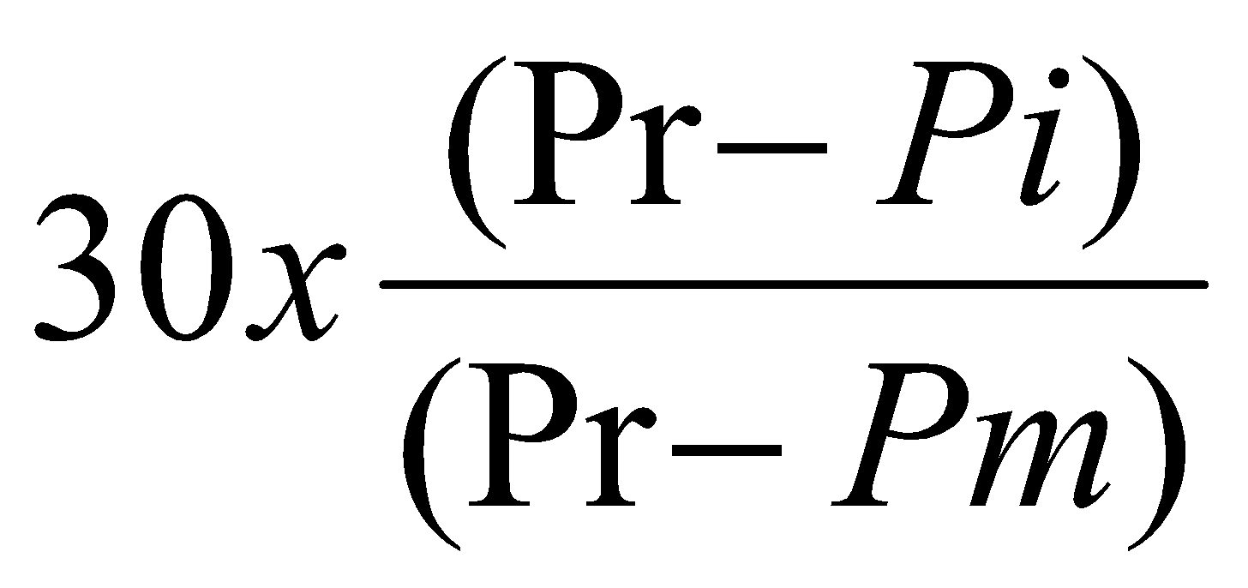

On,
Pr = pressupost base de licitació de la vigència del contracte, un any (xxxxx euros), IVA exclòs
Pi = Preu de l’oferta que es puntua de la vigència del contracte
Pm = Preu de l’oferta més baixa

Es tindran en compte dos decimals.

D’acord amb la previsió de l’article 130 LCSP, en annex 1 del PPT s’informa de les condicions de les persones treballadores afectades per al subrogació de la plantilla als efectes d’una exacta informació dels costos laborals i tot d’acord amb la informació facilitada per les actuals empreses prestadores del servei.

a.2) Valoració d’altres criteris de valoració quantificables de forma automàtica (fins a 22 punts)

El licitador presentarà la seva oferta dels criteris de valoració quantificables de forma automàtica segons el model de l’Annex V i que serà puntuada de la següent manera:

a.2.1) Nombre de retransmissions que ofereix el licitador durant el període d’un any (fins a 8 punts), d’acord amb els criteris establerts a la clàusula tercera, punt 5, del PPT:
14 retransmissions => 0 punts
16 retransmissions => 6 punts
18 retransmissions => 8 punts

a.2.2) D’aquestes retransmissions, el nombre de retransmissions que el licitador ofereix en directe durant el període d’un any (fins a 8 punts), d’acord amb els criteris establerts a la clàusula tercera, punt 5, del PPT

6 retransmissions en directe => 0 punts
8 retransmissions en directe => 4 punts
12 retransmissions en directe => 6 punts
14 retransmissions en directe => 8 punts

a.2.3) Nombre d’hores de formació del personal a càrrec de l’empresa licitadora durant el període d’un trimestre (fins a 4 punts):

Menys de 5 hores => 0 punts
De 5 a 10 hores => 2 punts
Més de 10 hores => 4 punts

a.2.4) Disponibilitat d’una bossa d’hores (fins a 2 punts). S’atorgaran fins a 2 punts a les ofertes que incloguin com a millora una bossa d’hores per a activitats extraordinàries, no previstes en aquest plec. Aquestes hores seran utilitzades per al desenvolupament d’activitats extraordinàries relacionades amb el servei de producció dels informatius i altres serveis audiovisuals de Vallès Visió i no previstes en aquest plec. La seva distribució serà pactada amb la Direcció del CTM, responsable del contracte, i serà també justificada, acreditada i conformada per assegurar que la utilització de la bossa d’hores es fa de forma efectiva.:

Menys de 20 hores anuals => 0 punts
20 hores anuals=> 0,5 punts
30 hores anuals=> 1 punts
40 hores anuals=> 1,5 punts
50 hores anuals=> 2 punts

b) Criteris avaluables de forma no automàtica (fins a 30 punts)

b.1) Estratègia de millora de les xarxes socials, continguts digitals (pàgina web) i crawll (text informatiu que apareix a la part inferior de la pantalla) (fins a 15 punts). Els elements a valorar seran la definició d’una estratègia de millora de la presència de Vallès Visió a les xarxes socials (3 punts), la quantitat (3 punts) i qualitat (3 punts) dels continguts digitals, la millora de la pàgina web (3 punts) i l’optimització del crawll informatiu (3 punts). S’admetran vídeos que exemplifiquin les idees proposades.

b.2) Descripció del servei d’assistència tècnica (fins a 15 punts). Els elements a valorar seran la formació i experiència de la persona o persones que prestaran aquest servei (5 punts), la capacitat de reacció telemàtica i presencial en cas d’emergència, el coneixement i experiència demostrable en l’equipament tècnic de Vallès Visió (sistema de realitat virtual, Brainstorm; sistema de gestió de continguts i continuïtat, VSN; sistema d’edició de vídeo, Sony Vegas; SAI’s, control de càmares ENG, sistema del de so de plató, Sennheiser; sistema d’il·luminació de plató, entre d’altres) (5 punts) i experiència en televisions de característiques similars a Vallès Visió (5 punts). Com a mínim, el Consorci Teledigital Mollet exigirà, en cas d’emergència, una resposta telefònica immediata de 9 a 21 hores i presencialment de menys de 3 hores. També s’exigirà un mínim d’una visita anual.

3. Les propostes que no superin un mínim de 8 punts en l'apartat de valoració dels criteris avaluables de forma no automàtica quedaran excloses del procediment i no es procedirà a valorar els criteris de valoració objectiva de la seva oferta.

Clàusula 23. Variants

Els licitacions no podran presentar en les seves ofertes variants que difereixin de les condicions tècniques exigides per a l'execució del contracte.

Clàusula 24. Requeriment

La mesa de contractació i abans de l'adjudicació del contracte, requerirà a l'empresa licitadora, l'oferta de la qual hagi obtingut la millor puntuació, per a què, dins del termini de deu (10) dies hàbils, a comptar des del dia següent a aquell en el que hagi rebut el requeriment, presenti la documentació justificativa a què es fa esment a continuació, de conformitat amb l'article 150.2 de la LCSP.

Aquest requeriment s'efectuarà mitjançant notificació electrònica a través de l'eNOTUM, integrat amb la Plataforma de Serveis de Contractació Pública, d'acord amb la clàusula 14 d'aquest plec.

L'aportació de documentació es durà a terme a través de la funcionalitat que a aquest efecte té l'eina de Sobre Digital, mitjançant la qual s'enviarà un correu electrònic a l'adreça o les adreces assenyalades per les empreses licitadores en el formulari d'inscripció, amb l'enllaç per a què accedeixin a l'espai de l'eina en què han d'aportar la documentació corresponent.

La documentació justificativa és la que es relaciona a continuació:

1. De la constitució de la garantia definitiva del contracte, en efectiu, en valors de deute públic, o mitjançant retenció del primer pagament. Si s'opta per presentar la garantia mitjançant efectiu s'haurà de dipositar a la Tresoreria del Consorci Teledigital Mollet. Si es fa mitjançant aval bancari s'haurà d'ajustar al model que recull l'annex V del RGLCAP i si s'escull retenció del primer pagament, el licitador haurà de manifestar-ho expressament en la sol·licitud que acompanyarà la presentació de documentació requerida.

2. En el cas que l'empresa a requerir no estigui inscrita en un registre oficial o l'òrgan de contractació no pugui consultar les dades i documents registrals exigides en aquesta clàusula quedarà obligat igualment a presentar la totalitat de la documentació exigida a la clàusula 15 d'aquest Plec.

En cas que aquest requeriment no es compleixi adequadament en el termini assenyalat, s'entendrà que el licitador retira la seva oferta i es procedirà a exigir al licitador el 3 per cent del pressupost base de licitació, IVA exclòs, en concepte de penalitat, de conformitat amb l'article 150 de la LCSP, sens perjudici d'allò que estableix l'article 71.2.a) de la LCSP. En aquest cas el Consorci requerirà la mateixa documentació al licitador següent, d'acord amb l'ordre en el qual hagin estat classificades les ofertes.

CAPÍTOL V. ADJUDICACIÓ I FORMALITZACIÓ

Clàusula 25. Adjudicació

L'òrgan de contractació haurà d'adjudicar el contracte dins dels dos mesos següents a l'obertura de proposicions, una vegada, l’empresa licitador l’oferta de la qual hagi obtingut millor puntuació, hagi complert el requeriment de presentar la documentació justificativa, l’òrgan de contractació haurà d’adjudicar el contracte dins dels tres dies hàbils següents a la recepció de la documentació. L'adjudicació es notificarà als candidats o licitadors i simultàniament es publicarà al Perfil del contractant, tot indicant el termini en el qual s'haurà de procedir a la formalització del contracte.

Clàusula 26. Formalització i perfecció del contracte

El contracte es perfeccionarà amb la seva formalització i no podrà iniciar-se la seva execució sense que aquesta s'hagi produït.

En tractar-se d'un contracte susceptible de recurs especial, la formalització no es produirà abans del transcurs dels 15 dies hàbils següents a la remissió de la notificació de l'adjudicació, de conformitat amb allò que disposa l'article 153 de la LCSP.

Una vegada transcorregut el termini previst en el paràgraf anterior, l'adjudicatari s'obliga a formalitzar-lo mitjançant document administratiu quan sigui requerit i, en qualsevol cas, en un termini màxim de 5 dies naturals a comptar de l'endemà de la recepció del requeriment.

En el supòsit que l'adjudicatari sigui una unió temporal d'empreses aquesta haurà d'estar formalment constituïda abans de la formalització del contracte

En cas que el document es formalitzi mitjançant escriptura pública, les despeses aniran a càrrec de l'adjudicatari.

Si no es pogués formalitzar el contracte en el termini anteriorment esmentat per causes imputables al contractista, s'entendrà que el licitador ha retirat la seva oferta, i es procedirà a exigir al licitador el tres per cent del pressupost base de licitació, IVA exclòs, en concepte de penalitat, que es farà efectiva en primer lloc contra la garantia definitiva, si s'hagués constituït, de conformitat amb l'article 153 de la LCSP, sens perjudici d'allò que estableix l'article 71.2.a) de la LCSP.

En aquest cas, el Consorci procedirà a requerir la mateixa documentació al licitador següent, per ordre de classificació de les ofertes, i podrà deixar sense efecte l'adjudicació i adjudicar al licitador o licitadors següents a aquell, per ordre de les seves ofertes, comptant amb la conformitat del nou adjudicatari o procedir a una nova licitació, havent d'indemnitzar al Consorci dels danys i perjudicis causats.

Clàusula 27. Responsable del contracte

Es designa responsable del contracte al gerent del Consorci Teledigital Mollet, a què es refereix l'article 62 de la LCSP.

Al responsable del contracte li correspon la comprovació, coordinació i vigilància de la correcta realització dels serveis contractats, de conformitat amb aquest Plec i el PPT, i exercirà les potestats de direcció i inspecció mitjançant les verificacions corresponents, adoptant les decisions i dictant les instruccions necessàries per a la correcta realització de les prestacions pactades, així com, proposant la imposició de penalitats o la resolució del contracte a l'òrgan de contractació. Entre aquestes funcions serà responsable de les següents tasques:

- Seguiment i supervisió dels serveis objecte del contracte, per la qual cosa exercirà les potestats de direcció i inspecció mitjançant les verificacions corresponents.
- Donar les instruccions necessàries per a la correcta execució del contracte.
- Conformar la facturació derivada de l'execució del contracte.
- Proposar i informar les eventuals modificacions o incidències del contracte.
- Recepció del contracte.
- Proposar a l'òrgan de contractació les penalitats a imposar.
- Elaborar informe d'avaluació final de la contractació fent referència al grau de satisfacció de la seva execució.
- I qualsevol altre competència que li atorgui el present Plec o el PPT.

Clàusula 28. Responsable tècnic del servei i personal que prestarà el servei

El contractista, una vegada formalitzat el contracte, i abans que s'iniciï l'execució, designarà un representant tècnic del Servei, el qual serà un facultatiu amb la titulació adequada per dirigir, sota l'organització del contractista, l'execució de les prestacions i que es responsabilitzarà en l'organització tècnica del servei per part del contractista. El responsable tècnic del servei serà representant apoderat suficientment pel contractista a tots els efectes que no impliquin la modificació, suspensió o extinció del contracte, o, l'exercici d'accions o la percepció de pagaments.

El Consorci Teledigital Mollet, quan ho consideri convenient, podrà exigir als empleats de l'empresa adjudicatària una credencial que els acrediti com a treballadors d'aquesta. Dita credencial l'hauran de dur amb caràcter obligatori i mostrar-la quan els sigui exigida pel destinatari de la prestació del servei. A més a més hauran d'anar convenientment uniformats, identificats, i dispensar un tracte correcte a la ciutadania.

En cap cas, existirà relació laboral alguna entre aquest personal i el Consorci Teledigital Mollet i, per tant, en cap cas, podran ser considerats com a personal del Consorci.

CAPÍTOL VI. EXECUCIÓ DEL CONTRACTE

Clàusula 29. Cessió del contracte

En general, el contractista podrà cedir a un tercer els drets i obligacions provinents del contracte prèvia autorització expressa del Consorci, quan es compleixin els requisits establerts a l'art. 214 de la LCSP.

Clàusula 30. Subcontractació

1. Es preveu la subcontractació del contracte, prèvia autorització expressa del Consorci, quan es compleixin els requisits establerts a l'art. 215 de la LCSP.

2. L'adjudicatari podrà concertar amb tercers, sense limitació pressupostària, la realització parcial de la prestació. L'empresa contractista haurà de comunicar per escrit al Consorci en el moment d'enviar la documentació relativa a la solvència tècnica la intenció de subscriure subcontractes, indicant la part de la prestació que pretén subcontractar i la identitat, les dades de contacte i el representant o representants legals de l'empresa subcontractista, justificant suficientment l'aptitud d'aquesta per executar-la per referència als elements tècnics i humans de què disposa i a la seva experiència, i acreditant que no es troba incursa en prohibició de contractar.

Si l'empresa subcontractista té la classificació adequada per realitzar la part del contracte objecte de la subcontractació, la comunicació d'aquesta circumstància és suficient per acreditar la seva aptitud.

Tot i que es produeixi la subcontractació consentida, serà considerat únicament i a tots els efectes com a únic contractista l'empresa adjudicatària i respondrà de l'execució del contracte.

En el cas que la responsabilitat tingués l'origen en la prestació dels serveis subcontractats, serà l'adjudicatari el que respondrà primer davant del Consorci, sense perjudici de la responsabilitat solidaria del subcontractista.

L'adjudicatari durant la vigència del contracte únicament podrà canviar d'empresa subcontractada amb l'autorització expressa i escrita del Consorci. En cas que l'adjudicatari incomplís aquesta obligació, el Consorci podrà resoldre automàticament el contracte sense que hagi d'indemnitzar a l'altra part per cap concepte.

Clàusula 31. Modificació del contracte

1. De conformitat amb l'article 204 de la LCSP, es preveu la modificació del contracte respecte a les partides del projecte pels conceptes següents:

- Canvis normatius
- Canvis tecnològics
- Canvis en la composició del Consorci
- Futurs projectes no previstos en aquesta convocatòria

Aquestes modificacions previstes en aquesta clàusula, que seran obligatòries per al contractista, en cap cas l'import de les quals podrà suposar un increment o decrement del preu del contracte de més o menys d'un 10%.

Per a l'aplicació efectiva de les modificacions i la seva valoració es tindran en compte el pressupost justificatiu desglossat per partides a adjuntar amb l'oferta econòmica del contractista.

2. La necessitat de modificacions no previstes només es podrà dur a terme quan es justifiqui la concurrència de les causes de l'article 205.1 de la LCSP i es compleixin els requisits i condicions de l'article 205.2 de la LCSP.

3. Per determinar el cost o l'estalvi de la modificació, es prendrà com a base el preus inclosos a l'annex de l'oferta econòmica del contractista.

4. L'apreciació de la necessitat d'ajustament, redistribució, augment, reducció o supressió de prestacions ha de ser degudament motivada i fonamentada en les incidències que en el seu cas es detectin durant l'execució del contracte. El contractista no podrà dur a terme, en cap cas, modificacions del contracte sense que el Consorci l'hagi autoritzat, d'acord amb el procediment de l'apartat 6è d'aquesta clàusula.

5. L'expedient de modificació a tramitar incorporarà les actuacions següents:

- Proposta tècnica motivada de la modificació d'execució del contracte, on constarà l'import de la modificació, així com la descripció i concreció dels detalls que cal modificar.
- Audiència al contractista.
- Informe de la Secretaria i de la Intervenció del Consorci.
- Acord de l'òrgan de contractació.
- Reajustament de la garantia en els termes previstos a la clàusula 10.3 d'aquest Plec.
- Formalització del contracte.
- Publicació en el Perfil del contractant de les al·legacions contractista, informes perceptius i acord de l'òrgan de contractació.

Clàusula 32. Termini de Garantia

El termini de garantia serà de tres mesos, comptador des de la data en què finalitzi la vigència de la prestació del servei.

Clàusula 33. Confidencialitat de la informació

D'acord amb l'article 133 de la LCSP, l'adjudicatari haurà de respectar el caràcter confidencial de la informació a la qual tingui accés amb motiu de l'execució del contracte.

El deure de confidencialitat tindrà una vigència de cinc anys, a comptar des del coneixement de la informació de referència.

Així mateix, l'òrgan de contractació no podrà divulgar la informació facilitada pels licitadors i designada per aquests com a confidencial. En cas de manca d'indicació, s'entendrà que la documentació facilitada no en té aquest caràcter. Així mateix no tindran en cap cas caràcter confidencial els documents que tinguin la qualificació de documents d'accés públic.

CAPÍTOL VII. DRETS I OBLIGACIONS DEL CONTRACTISTA

Clàusula 34. Drets del contractista

Sense perjudici dels drets continguts en la LCSP, en el PCAG i en altres clàusules d'aquest mateix Plec i del PPT, el contractista té dret a:

a) Percebre la retribució corresponent per la prestació dels serveis en les condicions establertes.

b) Obtenir l'assistència del Consorci en tots els impediments que es puguin presentar per a la prestació dels serveis.

Clàusula 35. Obligacions de l'adjudicatari de caràcter essencial

a) Executar el contracte en els termes previstos sense alterar el correcte i normal funcionament de les instal·lacions del Consorci per a que puguin destinar-se als fins i serveis públics que tenen adscrits, amb la continuïtat i la regularitat que es fixa en el plec de prescripcions tècniques i en el plec de clàusules administratives particulars.

b) El contractista quedarà vinculat per l'oferta que hagi presentat, el compliment de la qual, en tots els seus termes, en especial, l'efectiva adscripció a l'execució del contracte dels mitjans personals i materials indicats en el pla de funcionament, d'acord amb el descrit en el plec de prescripcions tècniques que regeixen aquesta licitació.

c) Les derivades del compliment del Reglament UE 2016/679 del Parlament Europeu i del Consell, de 27 d’abril, relatiu a la protecció de les persones físiques pel que fa al tractament de dades personals i a la lliure circulació d’aquestes dades, i de la normativa que el despleguin.

d) Principis ètics i regles de conducta de l'annex VI d'aquest Plec.

e) Subscriure una pòlissa d'assegurances per Responsabilitat Civil amb la cobertura mínima de 600.000 euros per sinistre i any per tal de cobrir els riscs derivats del servei, testimoni de la qual haurà d'estar lliurada al Consorci abans que s'iniciï el servei i el contractista n'haurà d'acreditar anualment el pagament.

f) Prestar de forma directa el servei, amb la prohibició absoluta de cedir-lo i subcontractar- lo.
g) El contractista haurà de complir les obligacions següents quan vulgui subcontractar els servidors on s'emmagatzemen les dades de caràcter personal cedides per l'Ajuntament per a l'execució del contracte o els serveis associats als mateixos: comunicar la seva intenció de subcontractar abans d'iniciar l'execució del contracte; assenyalar la identitat, les dades de contacte i el representant legal del subcontractista; justificar de manera suficient l'aptitud del subcontractista per executar la part del contracte que se li vol encarregar; acreditar que el subcontractista no es troba incurs en causa de prohibició de contractar; i comunicar a l'Ajuntament qualsevol modificació que pateixi aquesta informació durant el termini d'execució del contracte principal (article 215.2.b de la LCSP).

Clàusula 36. Obligacions laborals, socials, fiscals i mediambientals del contractista

El contractista restarà obligat al compliment de les disposicions vigents en matèria laboral, inclòs el compliment de les condicions salarials dels treballadors, de conformitat amb el conveni col·lectiu sectorial aplicable al sector, de seguretat social, de seguretat i salut en el treball, d'integració social de les persones amb discapacitat, d'igualtat efectiva d'homes i dones, fiscal, de protecció de dades personals i en matèria mediambiental.
Obligacions de l'adjudicatari de caràcter especial d'execució
a) Facilitar tota la documentació i informació que es requereixi des del Consorci.
b) Designar una persona interlocutora, que serà el responsable i/o coordinador del contracte de conformitat amb la clàusula 26 d’aquest plec. Aquest responsable es personarà quinzenalment, així com sempre que li sigui requerit, al Consorci per tal d'informar i comentar les principals incidències del servei. El responsable de la contracta disposarà d'un telèfon mòbil d’àmplia cobertura operatiu 24h i 365 dies l'any per poder ser localitzat en tot moment.
c) Mensualment el contractista lliurarà al responsable municipal del contracte un resum on es detallaran les incidències del servei.
d) L'empresa haurà d'adaptar la planificació dels treballs a la programació proposada pel Consorci.

e) Notificar al Consorci la relació de persones professionals contractades i acreditar la titulació mínima exigida, així com també notificar els canvis que es produeixin.
f) Les derivades del compliment de la Llei 1/1998, de 7 de gener, de política lingüística i de conformitat amb l'establert a la clàusula 40 d'aquest Plec.
g) Les derivades de l’incompliment en matèria emmagatzematge en servidors externs.
Clàusula 37. Incompliment de les condicions d'execució, penalitats i règim sancionador

Segons prescriu l'article 311 de la LCSP, el contractista és responsable de la qualitat tècnica dels serveis realitzats, com també de les conseqüències que es dedueixin per a l'Administració o per a tercers de les omissions, errors, mètodes inadequats o conclusions incorrectes en l'execució del contracte.

El contractista s'ha de fer responsable de que els serveis objecte del contracte es realitzin d'acord amb les característiques i requisits establerts en el contracte. Queda exempt de responsabilitat en els casos en què la prestació del servei no hagi estat possible per causes de força major que es puguin justificar.

L'incompliment del contractista de les obligacions especials d'execució del contracte es podran imposar penalitzacions, prèvia audiència i a proposta de l'òrgan de contractació, de fins a un 5% del pressupost màxim anual del contracte o fins el màxim legal del 10%, en funció de la major o menor gravetat de la infracció, tenint en compte la seva incidència en la prestació del servei i sempre que no suposi causa de resolució del contracte.

Com a regla general, la seva quantia serà un 1% del pressupost del contracte, tret que, motivadament, l'òrgan de contractació estimi que l'incompliment és greu o molt greu, en aquest cas podran arribar fins a un 5% o fins a un màxim legal del 10%, respectivament.

Quan aquestes penalitzacions arribin al 5% de l'import, l'òrgan de contractació quedarà facultat per procedir a la resolució del contracte amb el comis de la garantia a més a més d'indemnitzar al Consorci pels danys i perjudicis ocasionats en el que excedeixi de l'import de la garantia comissada, de conformitat amb l'article 213 de la LCSP, o acordar-ne la seva continuïtat amb imposició de noves penalitzacions.

Els incompliments d'obligacions essencials s'imposaran penalitzacions de caràcter greu o la resolució del contracte. En el primer cas, la tramitació serà l'establerta per a les obligacions especials. La reiteració en l'incompliment d'obligacions essencials o l'incompliment d'una segona obligació essencial comportarà la resolució del contracte.

Les penalitzacions es faran efectives mitjançant la deducció de les quantitats que, en concepte de pagament total o parcial, hagin d'abonar-se al contractista, o sobre la garantia, de conformitat amb l'article 194.2 de la LCSP.

Clàusula 38. Resolució del contracte

1. En cas que alguna de les parts incompleixi qualsevol de les seves obligacions, la part que hagués complert podrà optar entre exigir el compliment a l'altra o resoldre el contracte, reservant-se la part complidora el dret a reclamar les indemnitzacions de danys i perjudicis que corresponguin.

2. Especialment es consideraran causes de resolució del contracte, les següents:

a) Incompliment de les obligacions assumides en virtut del present contracte.

b) La falta de qualitat suficient en l'execució de les activitats previstes que frustrin l'objectiu d'aquest contracte.

c) La mort o incapacitat sobrevinguda del contractista individual o l'extinció de la personalitat jurídica de la societat contractista.

d) La declaració de concurs de l'adjudicatari o la declaració d'insolvència en qualsevol altre procediment.

e) El mutu acord de las parts.

f) Les establertes expressament en el contracte.

g) La impossibilitat d'executar la prestació del servei en els termes inicialment pactats i quan no sigui possible la modificació del contracte.

h) L'impagament, durant l'execució del contracte, de salaris per part de l'adjudicatari als treballadors que estiguin participant en el contracte, o l'incompliment de les condicions establertes en els Convenis col·lectius en vigor per aquests treballadors també durant l'execució del contracte.

i) L'incompliment dels principis ètics i de les regles de conducta recomanables en la contractació pública.

j) Les que assenyali de manera general per tots els contractes i específicament per cada categoria de contracte la LCSP.

3. L'aplicació i els efectes d'aquestes causes de resolució seran les que s'estableixen en els articles 212, 213 i 313 de la LCSP.

4. El Consorci Teledigital Mollet no estarà obligat a indemnitzar per cap concepte, en cas que la resolució del contracte sigui imputable a l'adjudicatari.

Clàusula 39. Protecció de dades de caràcter personals

1. El contractista s'obliga al compliment de tot allò que estableix el Reglament UE 2016/679 del Parlament Europeu i del Consell, de 27 d’abril, relatiu a la protecció de les persones físiques pel que fa al tractament de dades personals i a la lliure circulació d’aquestes dades, i la normativa de desenvolupament, en relació amb les dades personals a les quals tingui accés amb ocasió del contracte.

2. La documentació i la informació que es desprengui o a la qual es tingui accés amb ocasió de l'execució de les prestacions objecte d'aquest contracte i que correspon a l'Administració contractant responsable del fitxer de dades personals, té caràcter confidencial i no podrà ésser objecte de reproducció total o parcial per cap mitjà o suport. Per tant, no se'n podrà fer ni tractament ni edició informàtica, ni transmissió a tercers fora de l'estricte àmbit de l'execució directa del contracte.

3. Conforme al que s'estableix en la present licitació, l'adjudicatari serà l'encarregat de fer determinats tractaments de dades per a la prestació del servei de producció d’informatius i alters serveis audiovisuals del canal Vallès Visió. El tractaments que el Consorci encarrega a l'adjudicatari consistiran en el següent:

a) L'adjudicatari captarà i editarà imatges, veus i tractarà documentació associada de les persones que apareguin en les seves peces audiovisuals per a després comunicar-les a les plataformes de comunicació del Consorci Teledigital Mollet i dels ajuntaments consorciats.

b) L'adjudicatari aplicarà les mesures de seguretat i tota la legislació aplicable en matèria de protecció de dades en els seus tractaments de dades.

c) L’adjudicatari allotjarà la informació d'acord amb el que es determina en el plec de prescripcions tècniques.

d) El Consorci Teledigital Mollet facilitarà l'accés a l'adjudicatari als seus sistemes d'informació per que sigui possible la recepció de la informació.

e) L'adjudicatari tractarà les dades conforme a les instruccions rebudes pel Consorci Teledigital Mollet, i en particular, amb les condicions que s'estableixen en el present document.

4. Per a l'execució de les prestacions derivades del compliment de l'objecte d'aquest contracte, el Consorci Teledigital Mollet com a responsable dels tractaments de la informació que es determinen en aquesta licitació, tractarà les dades per compte del Consorci Teledigital Mollet per complir amb les prestacions contractuals.

L'adjudicatari i tot el seu personal se sotmeten a la normativa de protecció de dades, i, de forma específica, a les condicions següents:

a) Utilitzar les dades a les que tinguin accés, o les que reculli per estar incloses, només per a la finalitat objecte d'aquest contracte.

b) Tractar les dades d'acord amb les instruccions del Consorci Teledigital Mollet. Si l'adjudicatari considera que alguna de les instruccions infringeix el Reglament General de Protecció de dades (RGPD) o qualsevol altra disposició en matèria de protecció de dades de la Unió o dels estats membres, l'adjudicatari n'ha d'informar immediatament al Consorci.

c) No comunicar les dades a terceres persones, ni tan sols per conservar, llevat que compti amb l'autorització expressa del responsable del tractament, en els supòsits legalment admissibles.

d) Si li és d'aplicació, portar, per escrit, un registre de totes les categories d'activitats de tractament efectuades per compte del responsable, que contingui:

d.1) El nom i les dades de contacte de l'adjudicatari o dels encarregats i de cada responsable per compte del qual actua l'encarregat i, si escau, del representant del responsable o de l'encarregat i del delegat de protecció de dades.
d.2) Les categories de tractaments efectuats per compte de cada responsable.
d.3) Si escau, les transferències de dades personals a un tercer país o organització internacional, inclosa la identificació d'aquest país o aquesta organització internacional, i en el cas de les transferències indicades a l'article 49, apartat 1, paràgraf segon de l'RGPD, i la documentació de garanties adequades.
d.4) Una descripció general de les mesures tècniques i organitzatives de seguretat relatives a:
d.4.1) La seudonimització i el xifrat de dades personals.
d.4.2) La capacitat de garantir la confidencialitat, la integritat, la disponibilitat i la resiliència permanents dels sistemes i serveis de tractament.
d.4.3) La capacitat de restaurar la disponibilitat i l'accés a les dades personals de forma ràpida, en cas d'incident físic o tècnic.
d.4.4) El procés de verificació, avaluació i valoració regulars de l'eficàcia de les mesures tècniques i organitzatives que garanteixen l'eficàcia del tractament.

e). No comunicar les dades a terceres persones, tret que tingui l'autorització expressa del Consorci Teledigital Mollet, en els supòsits legalment admissibles.

L'adjudicatari pot comunicar les dades a altres encarregats del tractament del Consorci Teledigital Mollet, d'acord amb les seves instruccions. En aquest cas, el Consorci Teledigital Mollet ha d'identificar, prèviament i per escrit, l'entitat a la qual s'han de comunicar les dades, les dades a comunicar i les mesures de seguretat que cal aplicar per procedir a la comunicació.

Si l'adjudicatari ha de transferir dades personals a un tercer país o a una organització internacional, en virtut del dret de la Unió o dels estats membres que li sigui aplicable, ha d'informar al Consorci Teledigital Mollet d'aquesta exigència legal de manera prèvia, tret que aquest dret ho prohibeixi per raons importants d'interès públic.

f) Subcontractació. Si cal subcontractar algun tractament, aquest fet s'ha de comunicar prèviament i per escrit al Consorci Teledigital Mollet, amb una antelació de 15 dies. Cal indicar els tractaments que es pretén subcontractar i identificar de forma clara i inequívoca l'empresa subcontractista i les seves dades de contacte. La subcontractació es pot dur a terme si el responsable no manifesta la seva oposició en el termini establert.

El subcontractista, que també té la condició d'encarregat del tractament, està obligat igualment a complir les obligacions que aquesta clàusula estableix per a l'encarregat del tractament i les instruccions que dicti el responsable. Correspon a l'encarregat inicial regular la nova relació, de manera que el nou encarregat quedi subjecte a les mateixes condicions (instruccions, obligacions, mesures de seguretat...) i amb els mateixos requisits formals que ell, pel que fa al tractament adequat de les dades personals i a la garantia dels drets de les persones afectades. Si el subencarregat ho incompleix, l'encarregat inicial continua sent plenament responsable davant el responsable pel que fa al compliment de les obligacions.

g) Mantenir el deure de secret respecte de les dades de caràcter personal a què hagin tingut accés en virtut del present contracte, fins i tot després de finalitzar el seu objecte. Aquest secret també s'estendrà a les secrets industrials i empresarials específics del Consorci Teledigital Mollet als que pugui haver tingut accés amb motiu de la prestació contractual.

h) Assegurar el coneixement adequat i el compliment de les obligacions que corresponen als seus treballadors afectats.

i) Complir les mesures de seguretat que li indiqui el Consorci Teledigital Mollet adequades als riscos específics de cada tractament segons el que estableix la normativa vigent en matèria de protecció de dades de caràcter personal, d'acord amb les especificacions següents:

i.1) L'adjudicatari tractarà les dades en els seus propis locals amb accés remot.
i.2) Pot existir la possibilitat que el Consorci Teledigital Mollet faciliti accés a eines contractades a tercers proveïdors. L'accés serà mitjançant un usuari i password nominal per als professionals de l'adjudicatari destinats al projecte i serà responsabilitat del proveïdor garantir la seguretat i confidencialitat de l'esmentat accés.
i.3) L'adjudicatari establirà les mesures de seguretat necessàries per mantenir la confidencialitat i la seguretat dels accessos facilitats pel Consorci Teledigital Mollet.

j) Notificació de violacions de la seguretat de les dades. L'adjudicatari ha d'informar al Consorci Teledigital Mollet, SA, sense dilació indeguda i en qualsevol cas abans del termini màxim de 48 h, i a través de dprotecciodades@molletvalles.cat, de les violacions de la seguretat de les dades personals al seu càrrec de les quals tingui coneixement, juntament amb tota la informació rellevant per documentar i comunicar la incidència.
La notificació no és necessària quan sigui improbable que aquesta violació de la seguretat constitueixi un risc per als drets i les llibertats de les persones físiques.

Cal facilitar si es disposa i com a mínim, la informació següent:

j.1) Descripció de la naturalesa de la violació de la seguretat de les dades personals, incloses, quan sigui possible, les categories i el nombre aproximat d'interessats afectats i les categories i el nombre aproximat de registres de dades personals afectats.
j.2) Nom i dades de contacte del delegat de protecció de dades o d'un altre punt de contacte en el qual es pugui obtenir més informació.
j.3) Descripció de les possibles conseqüències de la violació de la seguretat de les dades personals.
j.4) Descripció de les mesures adoptades o proposades per posar remei a la violació de la seguretat de les dades personals, incloses, si escau, les mesures adoptades per mitigar els possibles efectes negatius.
Si no és possible facilitar la informació simultàniament, i en la mesura en què no ho sigui, la informació s'ha de facilitar de manera gradual sense dilació indeguda.

k) Retornar al Consorci Teledigital Mollet les dades de caràcter personal. El retorn ha de comportar l'esborrat total de les dades existents en els equips informàtics de l'adjudicatari utilitzats. No obstant això, l'adjudicatari podrà conservar una còpia, amb les dades degudament bloquejades, mentre puguin derivar responsabilitats de l'execució de la prestació.

l) L'adjudicatari, una vegada finalitzada la prestació contractual, no podrà seguir utilitzant els usuaris i paraules de pas de les xarxes socials o als sistemes d'informació als quals se'ls hagi donat accés ja que seran d'exclusiva responsabilitat del Consorci Teledigital Mollet.

Clàusula 40. Ús de la llengua catalana

Els licitadors podran emprar el català o castellà en les seves proposicions, d'acord amb el dret d'opció lingüística reconegut a l'article 32 de la Llei Orgànica 6/2006, de 19 de juliol, de reforma de l'Estatut d'Autonomia de Catalunya (LOREAC).

El contractista emprarà, com a mínim, la llengua catalana en les relacions amb el Consorci Teledigital Mollet derivades de l'execució de l'objecte del contracte, de conformitat amb l'article 50 de la LOREAC i de la Llei 1/1998, de 7 de gener, de política lingüística.

A aquests efectes, els informes, avisos i altra documentació que es derivin de l'execució del contracte seran redactats, com a mínim, en català.

El personal destinat a aquest contracte haurà de tenir un coneixement suficient de català per desenvolupar les tasques d'atenció, informació i comunicació de manera fluida en la prestació del servei de què es tracta en aquest contracte.

CAPÍTOL VIII. POTESTATS I DEURES DEL CONSORCI

Clàusula 41. Potestats de l'Administració

De conformitat amb l'article 190 de la LCSP, l'òrgan de contractació ostenta la prerrogativa d'interpretar el contracte administratiu, resoldre els dubtes que ofereixi el seu compliment, modificar-lo per raons d'interès públic, acordar la seva resolució i determinar els efectes d'aquesta.

Clàusula 42. Deures del Consorci

Sense perjudici dels deures continguts en la LCSP, i en aquest plec i el de prescripcions tècniques, el Consorci resta obligat a:

a) Designar com el responsable municipal del contracte, que serà el responsable de la coordinació i el seguiment del contracte per a la correcte prestació del servei, de conformitat amb la clàusula 26 d’aquest plec.

b) Satisfer al contractista les prestacions econòmiques en la quantia i els terminis convinguts en aquest plec.

c) Atorgar al contractista la protecció adequada per tal que pugui prestar el contracte degudament.

CAPÍTOL IX. JURISDICCIÓ COMPETENT I RÈGIM DE RECURSOS

Clàusula 43. Jurisdicció

Les qüestions litigioses sorgides sobre la interpretació, modificació, resolució i efectes dels contractes administratius seran resoltes per l'òrgan de contractació competent, els acords del qual posaran fi a la via administrativa i contra els mateixos es podrà interposar recurs contenciós-administratiu, conforme a allò previst per la llei reguladora de l'esmentada jurisdicció.

El desconeixement del contracte en qualsevol dels seus termes, dels documents annexos, que formen part del mateix, dels plecs, no eximirà al contractista de l'obligació del seu compliment.

Clàusula 44. Règim de recursos

D'acord amb l'article 44 de la LCSP, els anuncis de licitació, els plecs i els documents contractuals que estableixin les condicions que hagin de regir la contractació; els actes de tràmit que decideixin directament o indirectament sobre l'adjudicació, determinin la impossibilitat de continuar el procediment o produeixin indefensió o perjudici irreparable a drets o interessos legítims; i els acords d'adjudicació i les modificacions basades en l'incompliment de que estableixen els articles 204 i 205 de la LCSP d'aquest contracte, són susceptibles de recurs especial en matèria de contractació amb caràcter potestatiu. Aquest recurs es podrà interposar prèviament o alternativament a la interposició del recurs contenciós administratiu, de conformitat amb la Llei estatal 28/1998, de 13 de juny, reguladora de la jurisdicció contenciosa administrativa.

La interposició del recurs especial es podrà presentar davant de l'òrgan de contractació o del Tribunal Català de Contractes del Sector Públic en els llocs establerts a l'article 16.4 de la Llei 39/2015, de 2 d'octubre, d'1 d'octubre, del Procediment Administratiu Comú de les Administracions Púbiques (LPACAP), en el termini de 15 dies hàbils a comptar del dia següent a la seva publicació, notificació o es tingui coneixement segons sigui l'acta impugnat, d'acord amb allò que estableix l'article 50 de la LCSP.

Si l'acte recorregut és d'adjudicació, d'acord amb l'article 53 de la LCSP, se suspendrà l'expedient de contractació.

Estan legitimades per a la interposició d'aquest recurs les persones físiques i jurídiques els drets o interessos legítims dels quals s'hagin vist perjudicats o puguin resultar afectats per les decisions objecte del recurs i, en tot cas, els licitadors.

Contra la resolució del recurs o la desestimació presumpta només procedirà el recurs contenciós administratiu, d'acord amb allò que disposa la legislació de la jurisdicció contenciosa administrativa. Transcorregut dos mesos comptats des de la interposició del recurs sense que s'hagi notificat la resolució, la persona interessada podrà considerar-lo desestimat als efectes d'interposar recurs contenciós-administratiu.

Per a la resta d'actes administratius derivats d'aquest contracte es podrà acudir a la via de recurs de la LPACAP.

Clàusula 45. Mesures provisionals

Abans d'interposar el recurs especial en matèria de contractació, les persones legitimades per a la seva interposició, podran sol·licitar davant l'òrgan competent per resoldre l'adopció de mesures provisionals, de conformitat amb el que estableix l'article 49 de la LCSP.

Clàusula 46. Règim d'invalidesa

Seran supòsits i causes d'invalidesa d'aquest contracte els establerts als articles 38 a 40 de la LCSP.

Se substanciarà la qüestió de nul·litat mitjançant la interposició de recurs especial, amb l'especialitat del termini d'interposició de l'article 50.2 de la LCSP.

ANNEX I. FORMULARI NORMALITZAT DEL DOCUMENT EUROPEU ÚNIC DE CONTRACTACIÓ (DEUC)

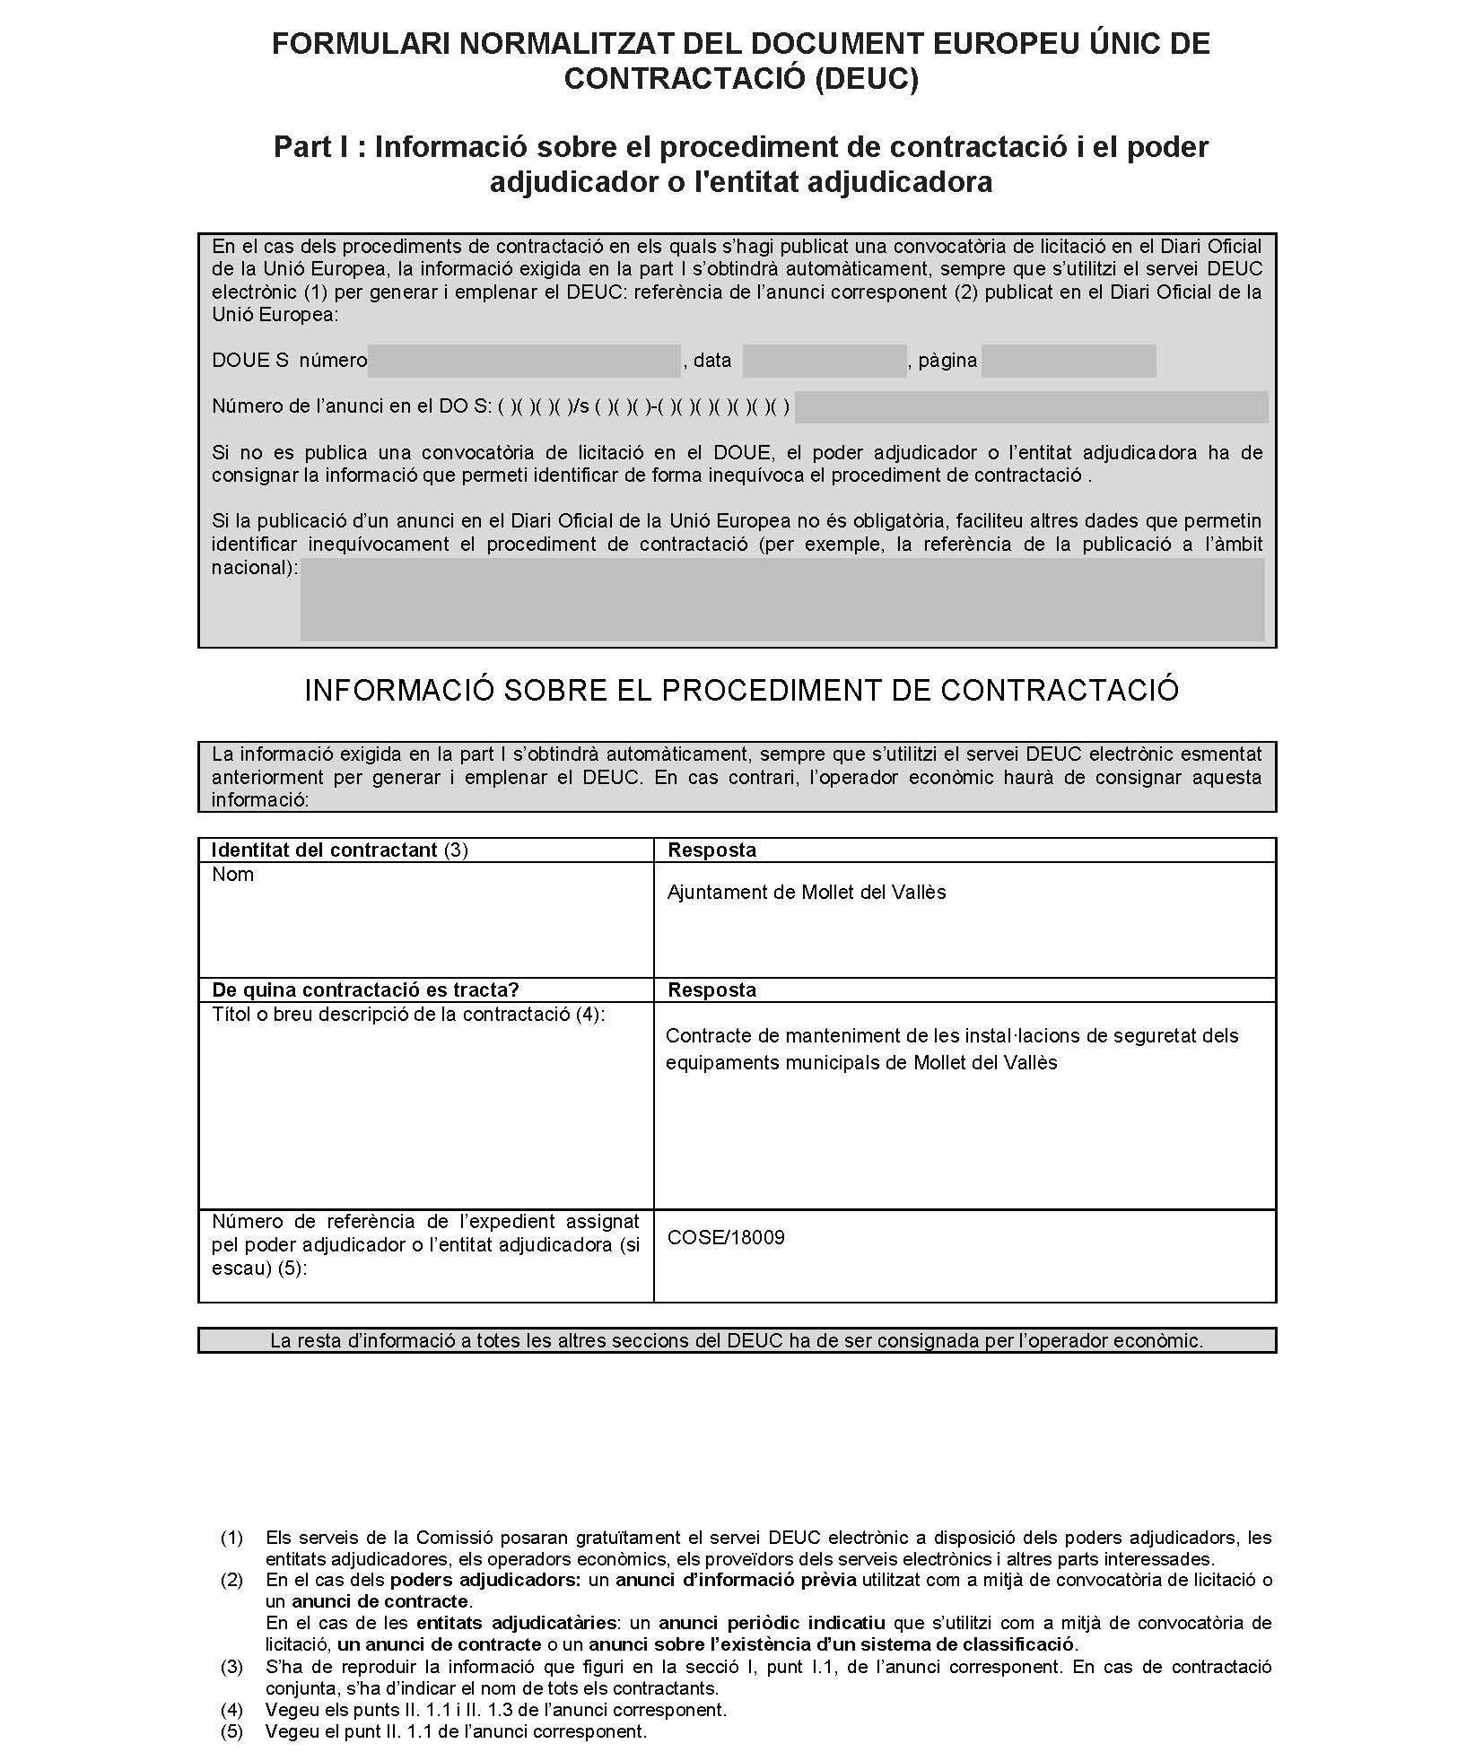
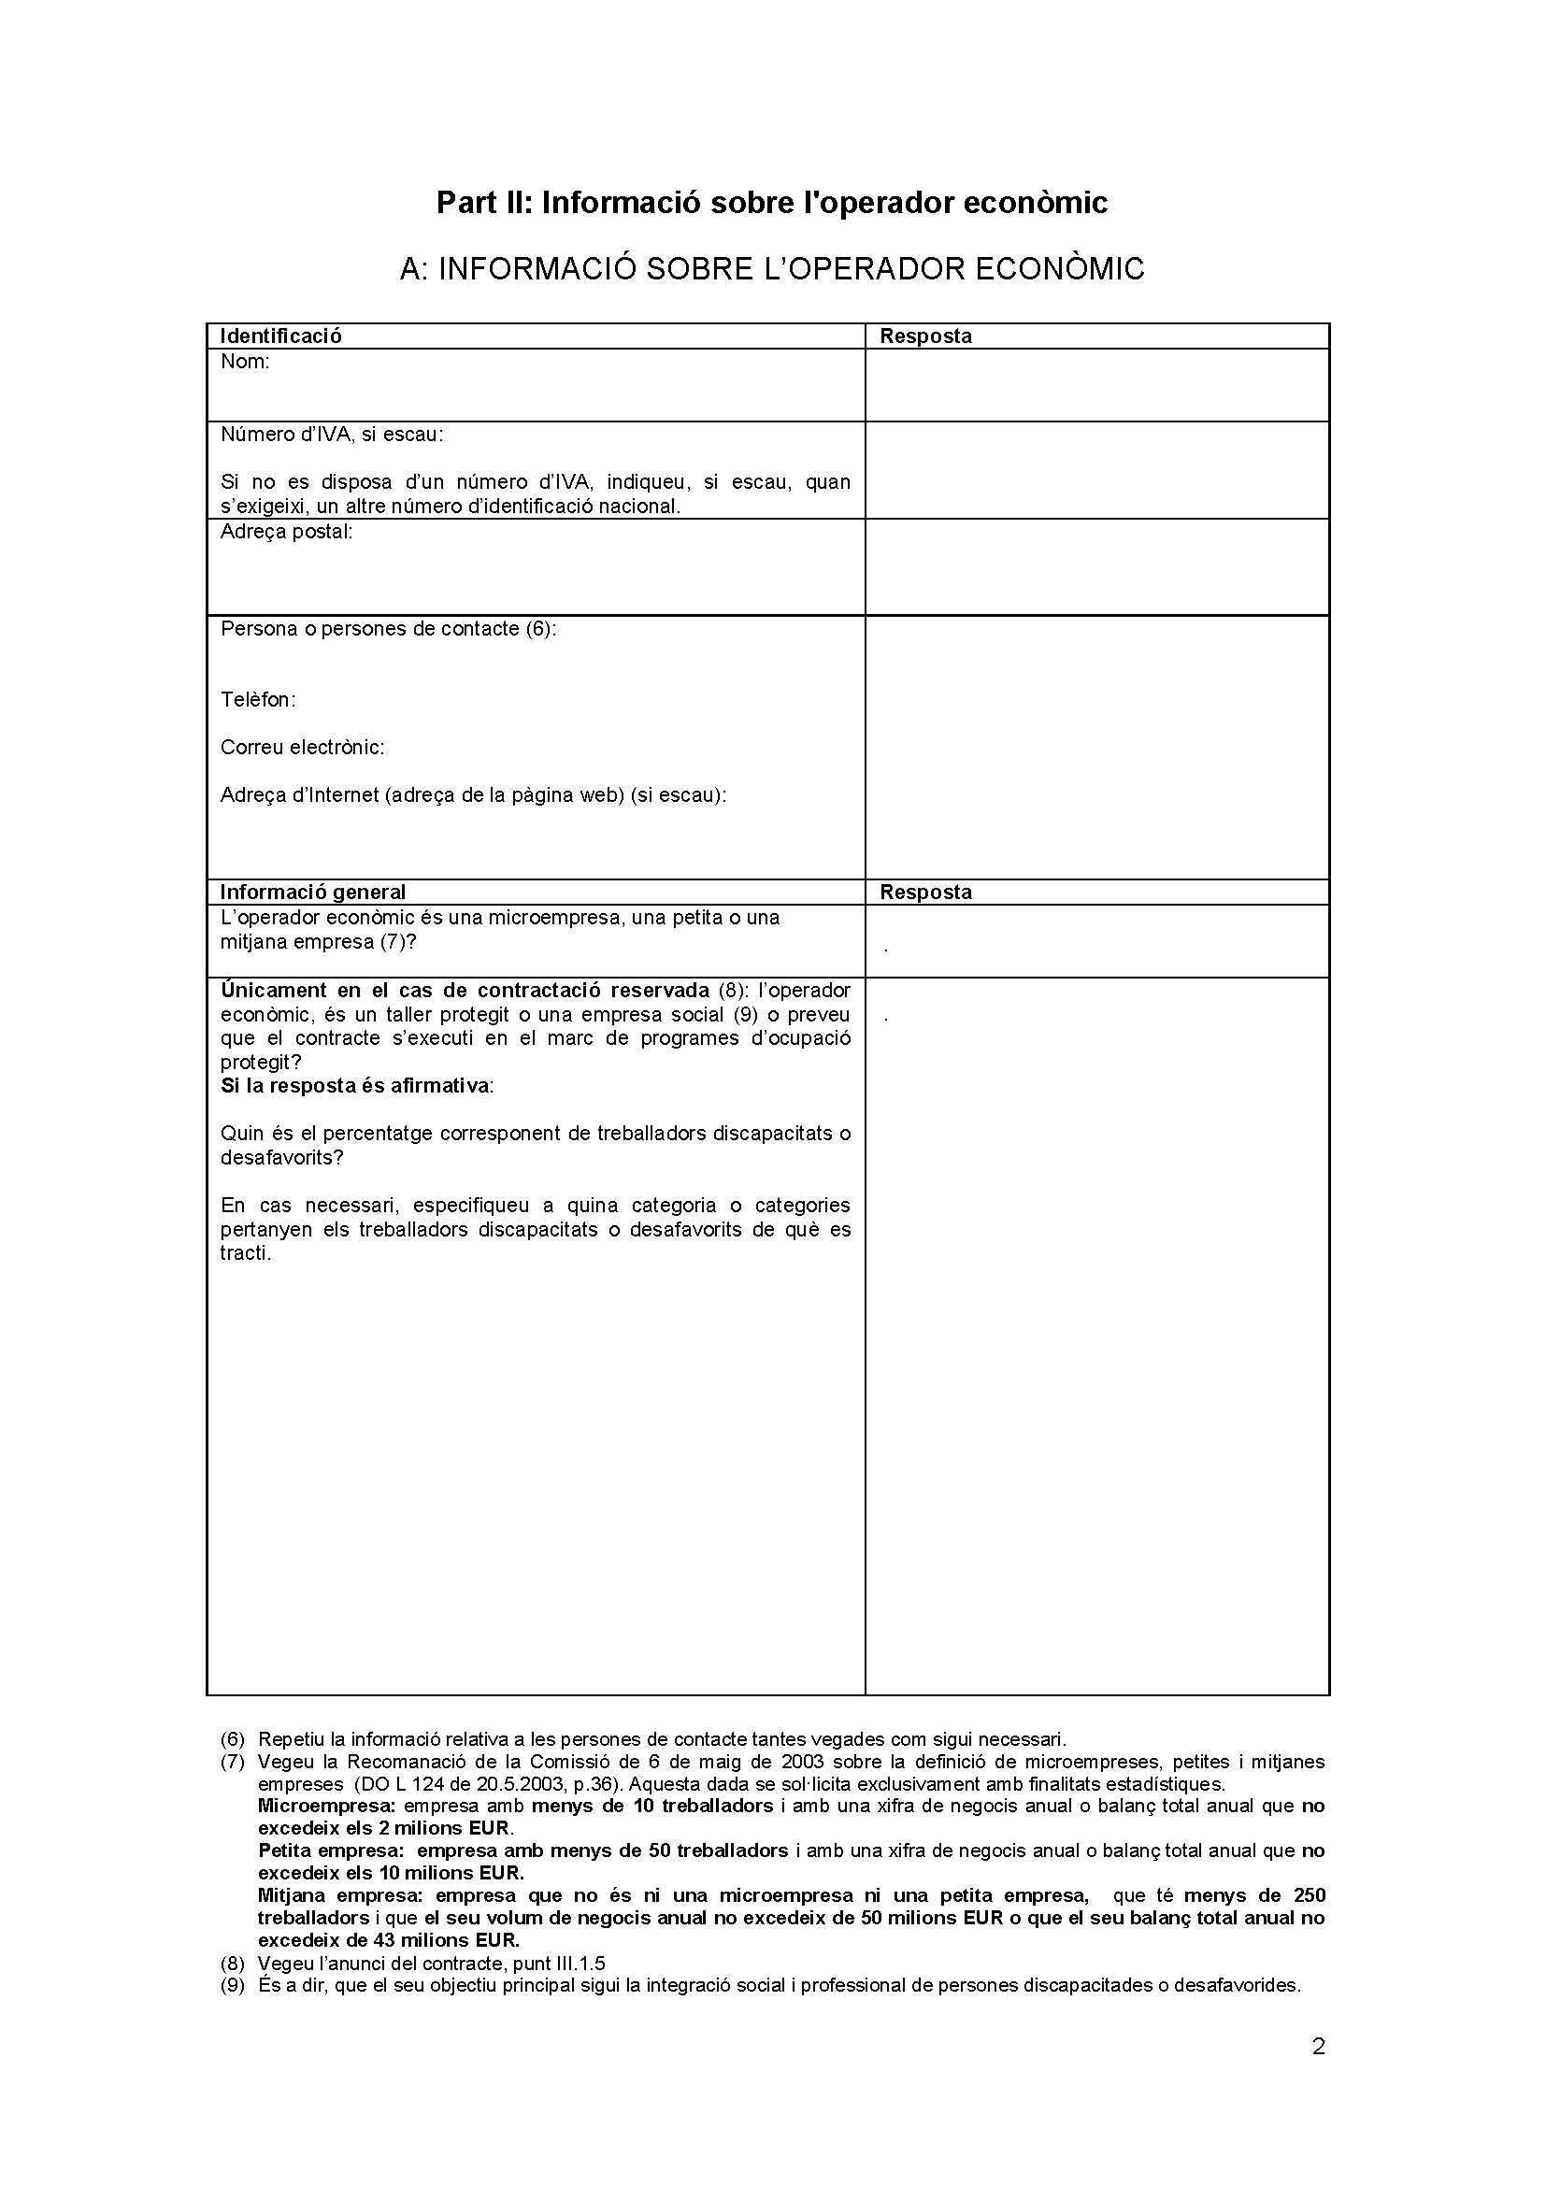
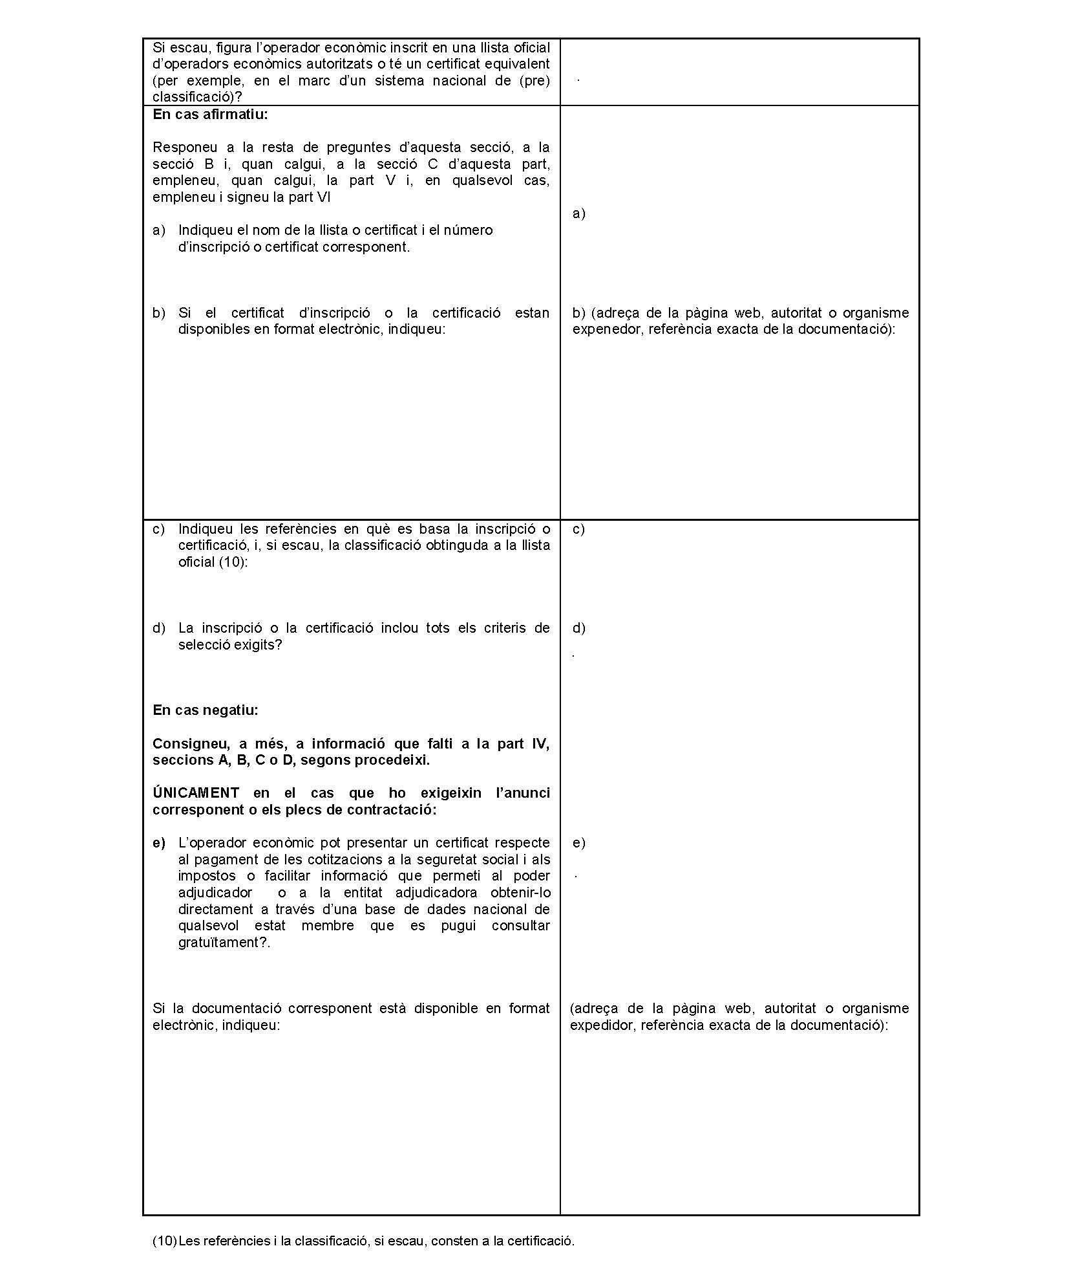
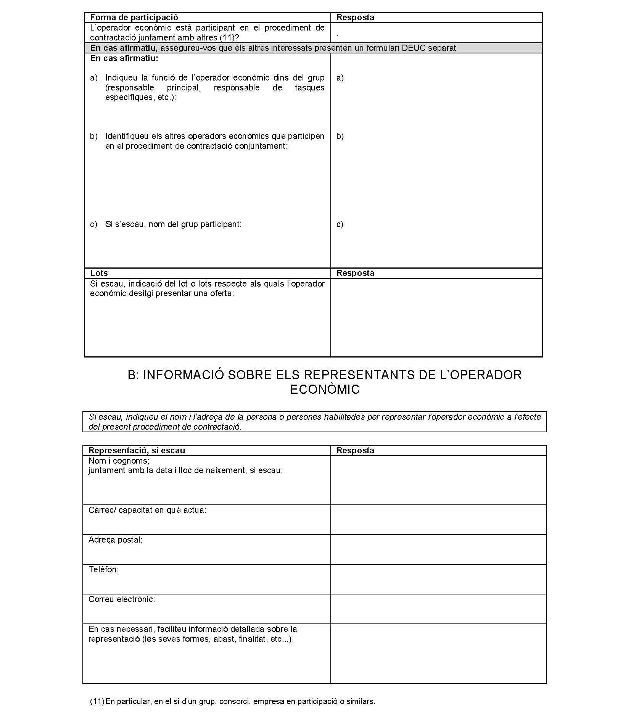
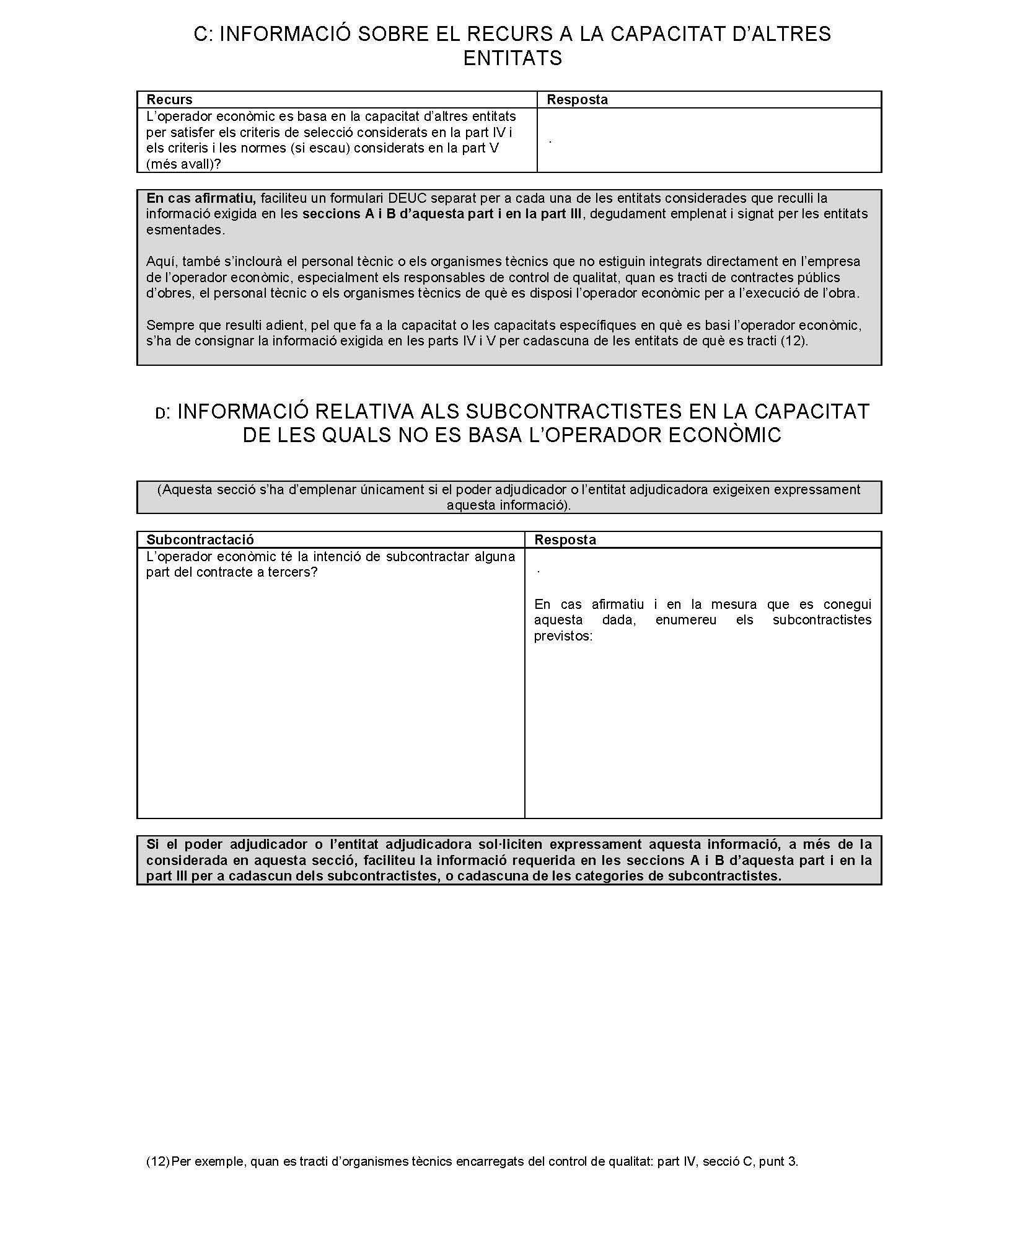
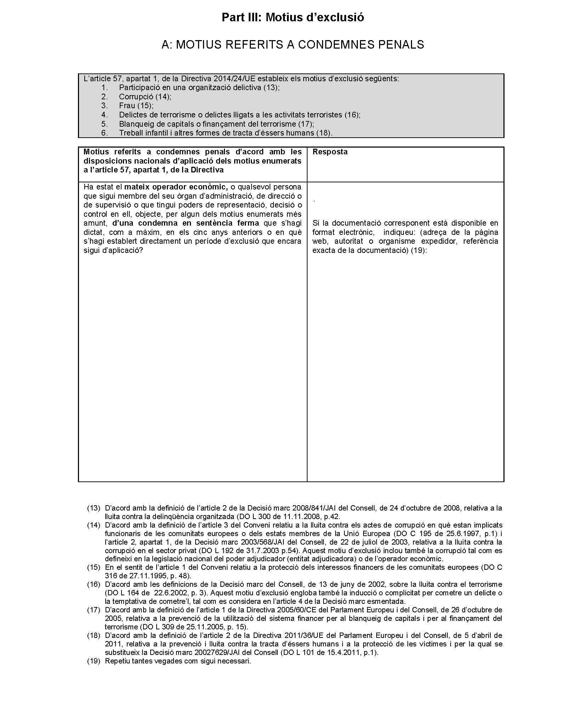
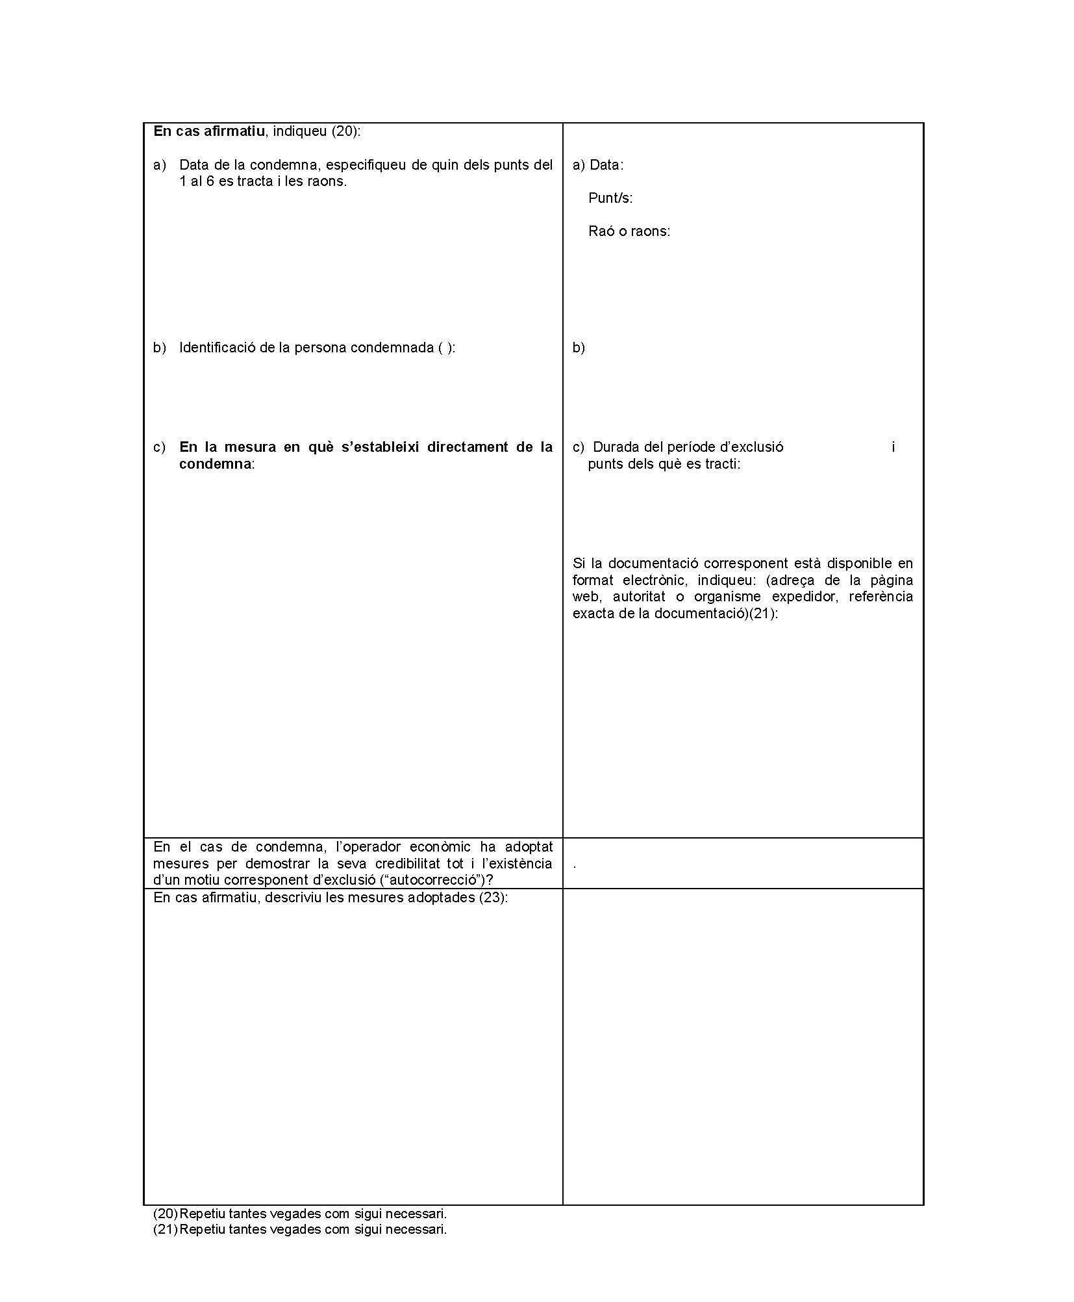
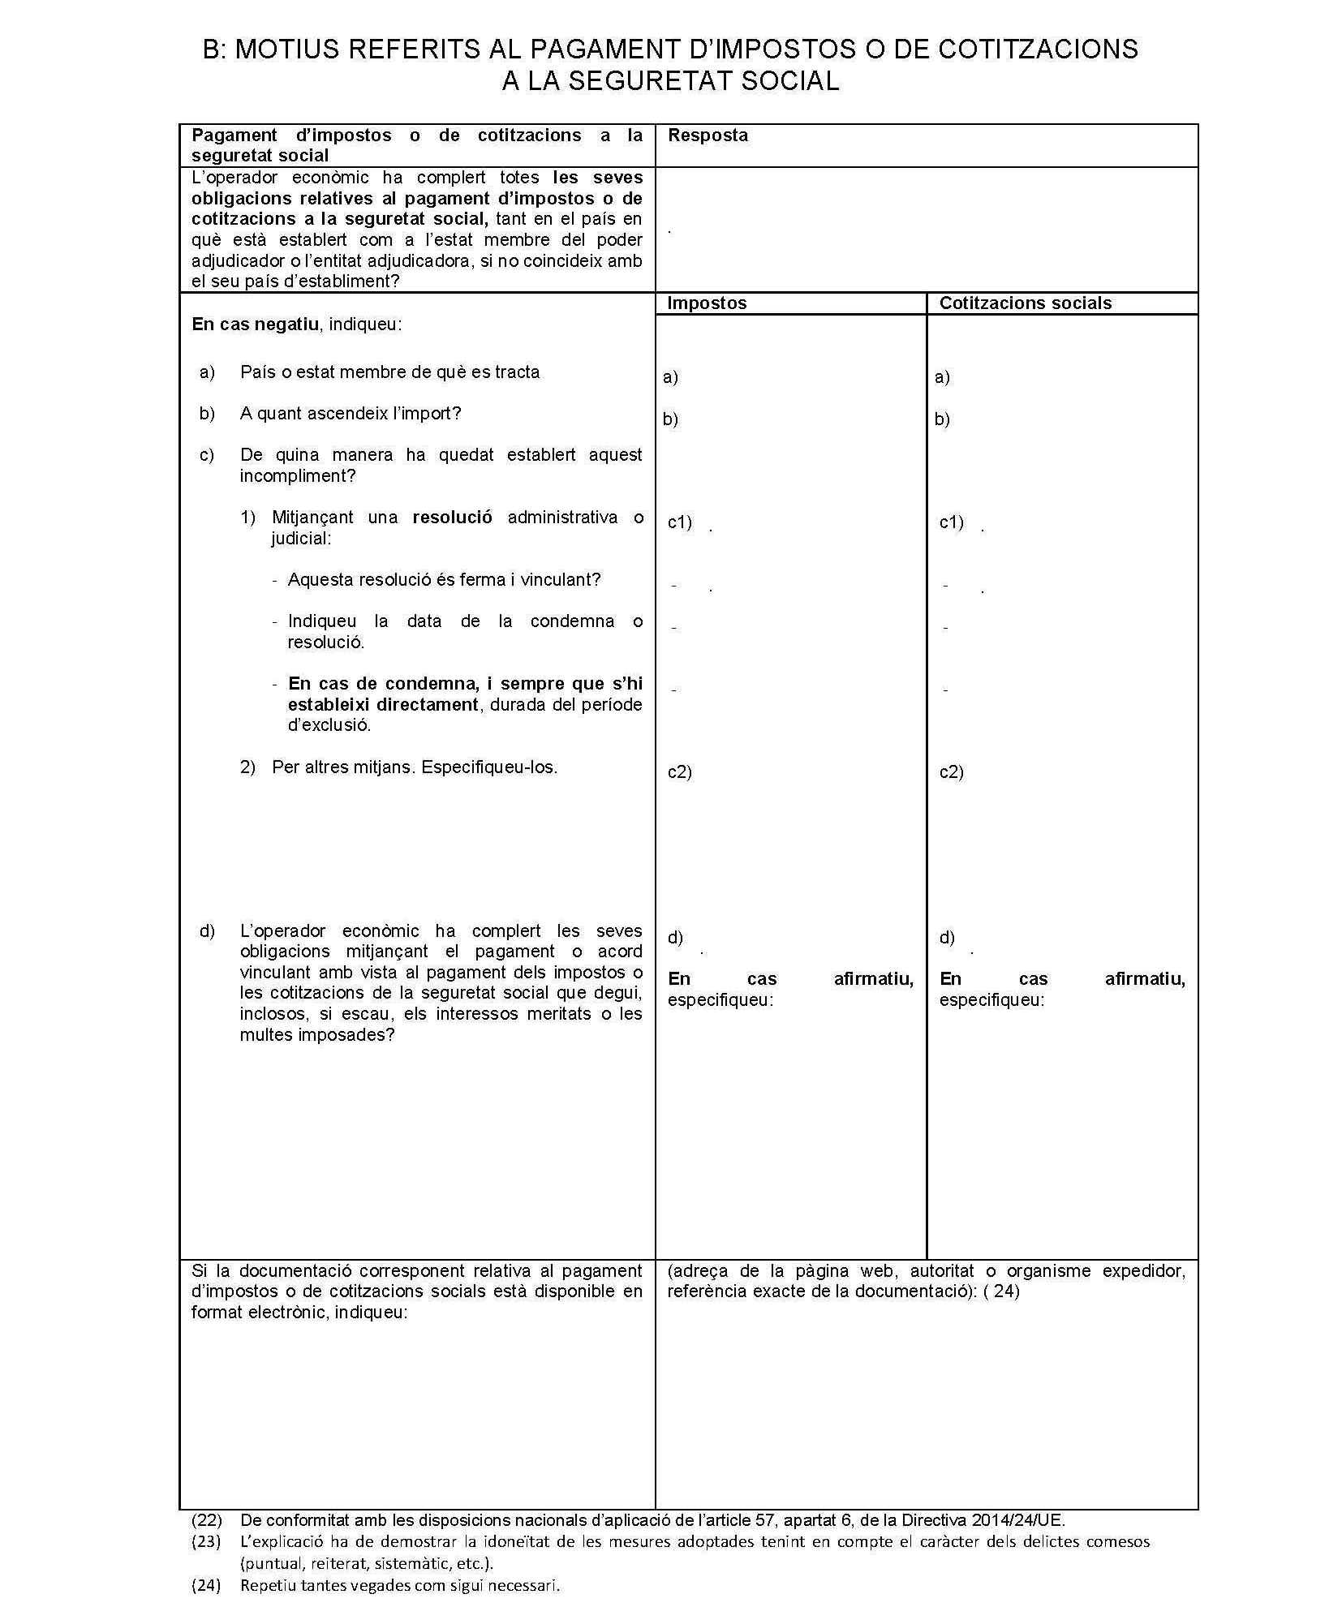
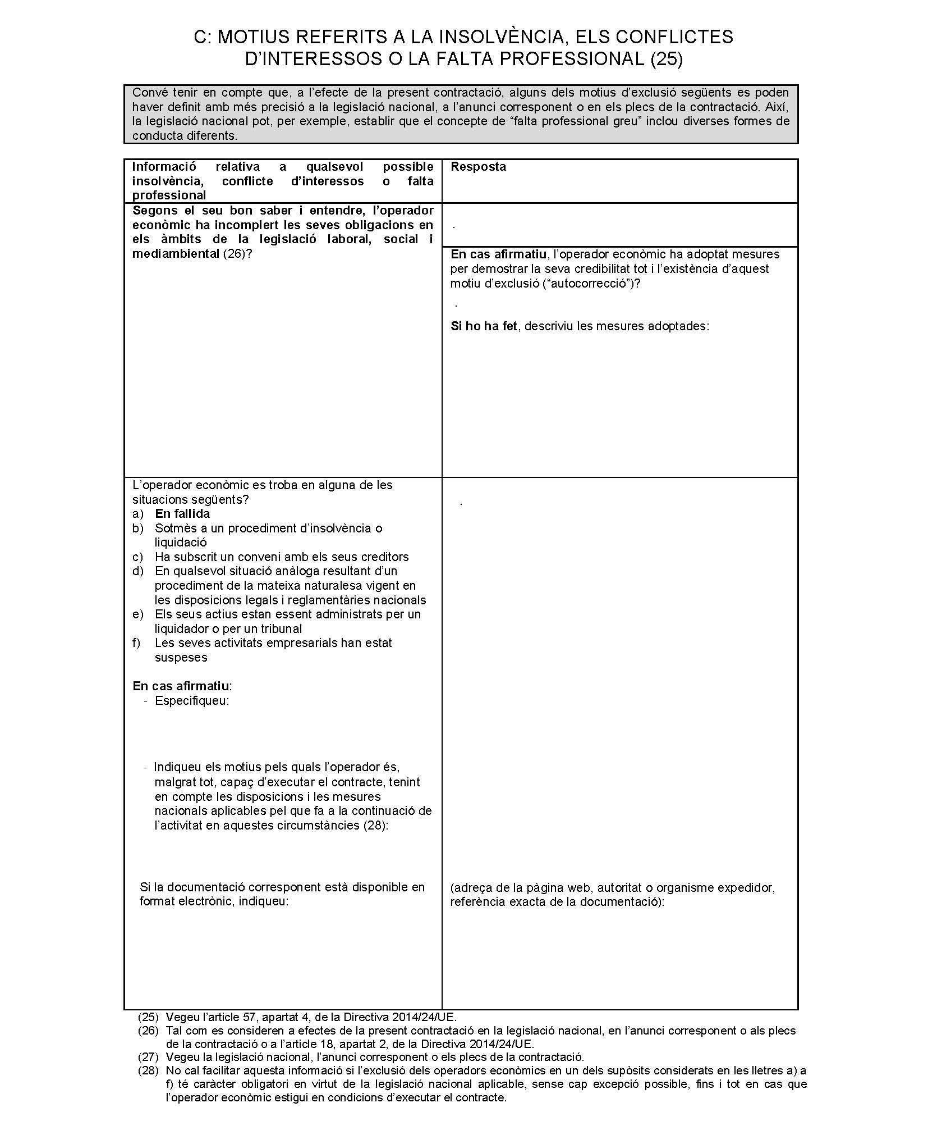
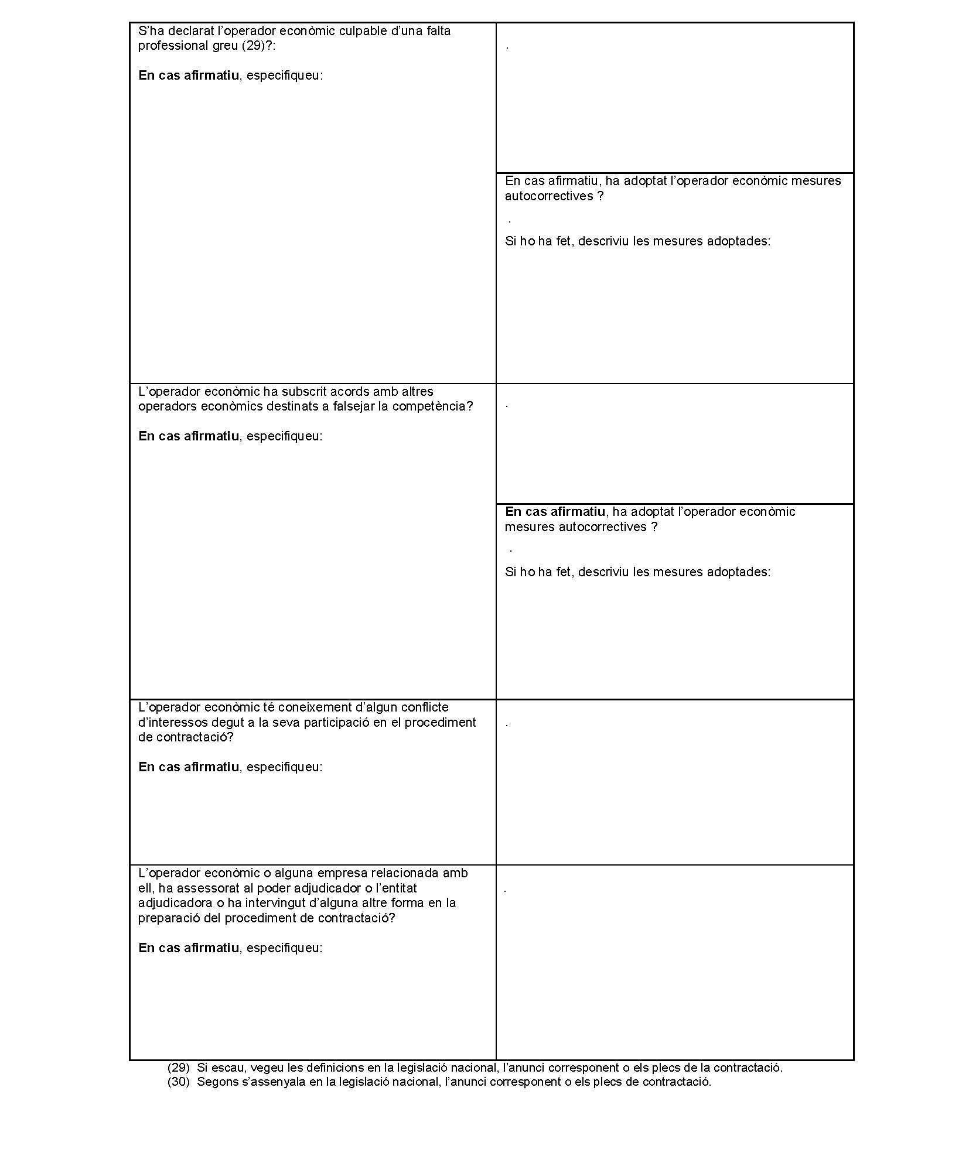
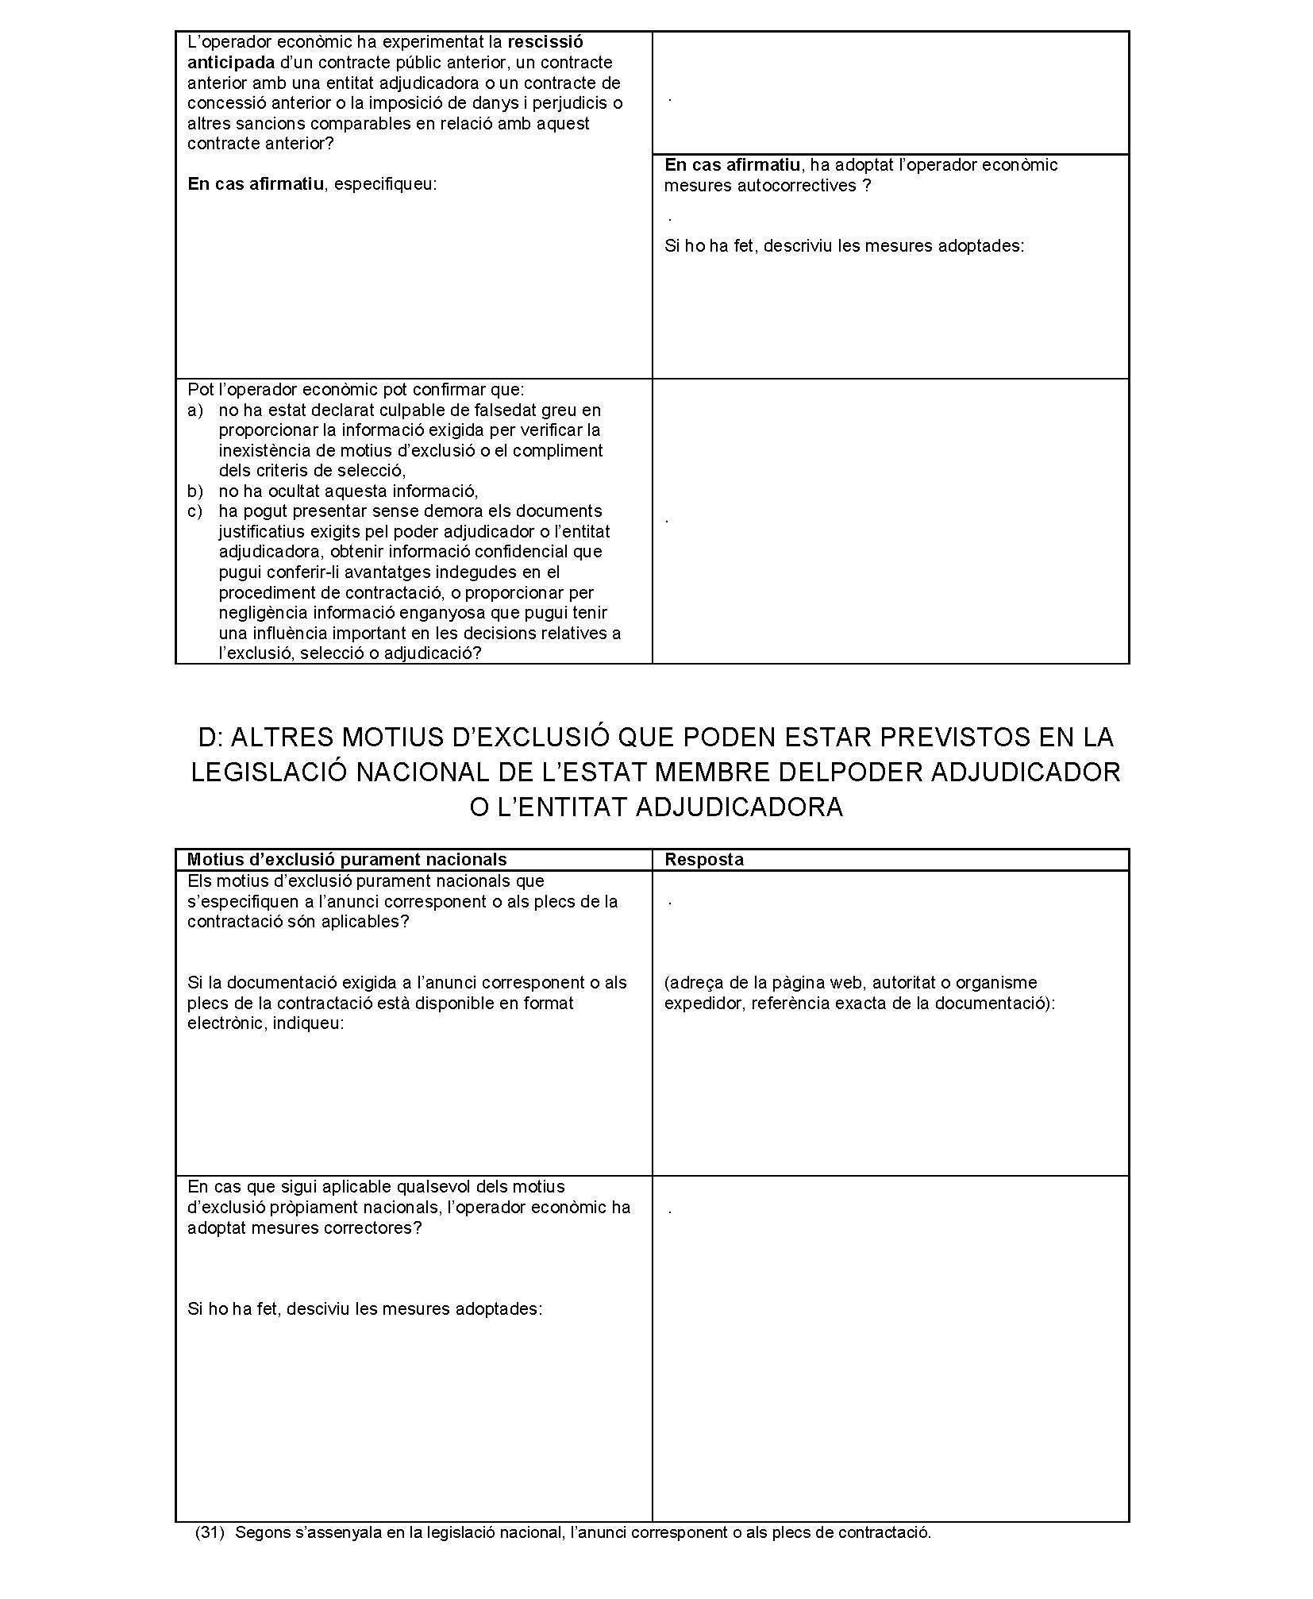
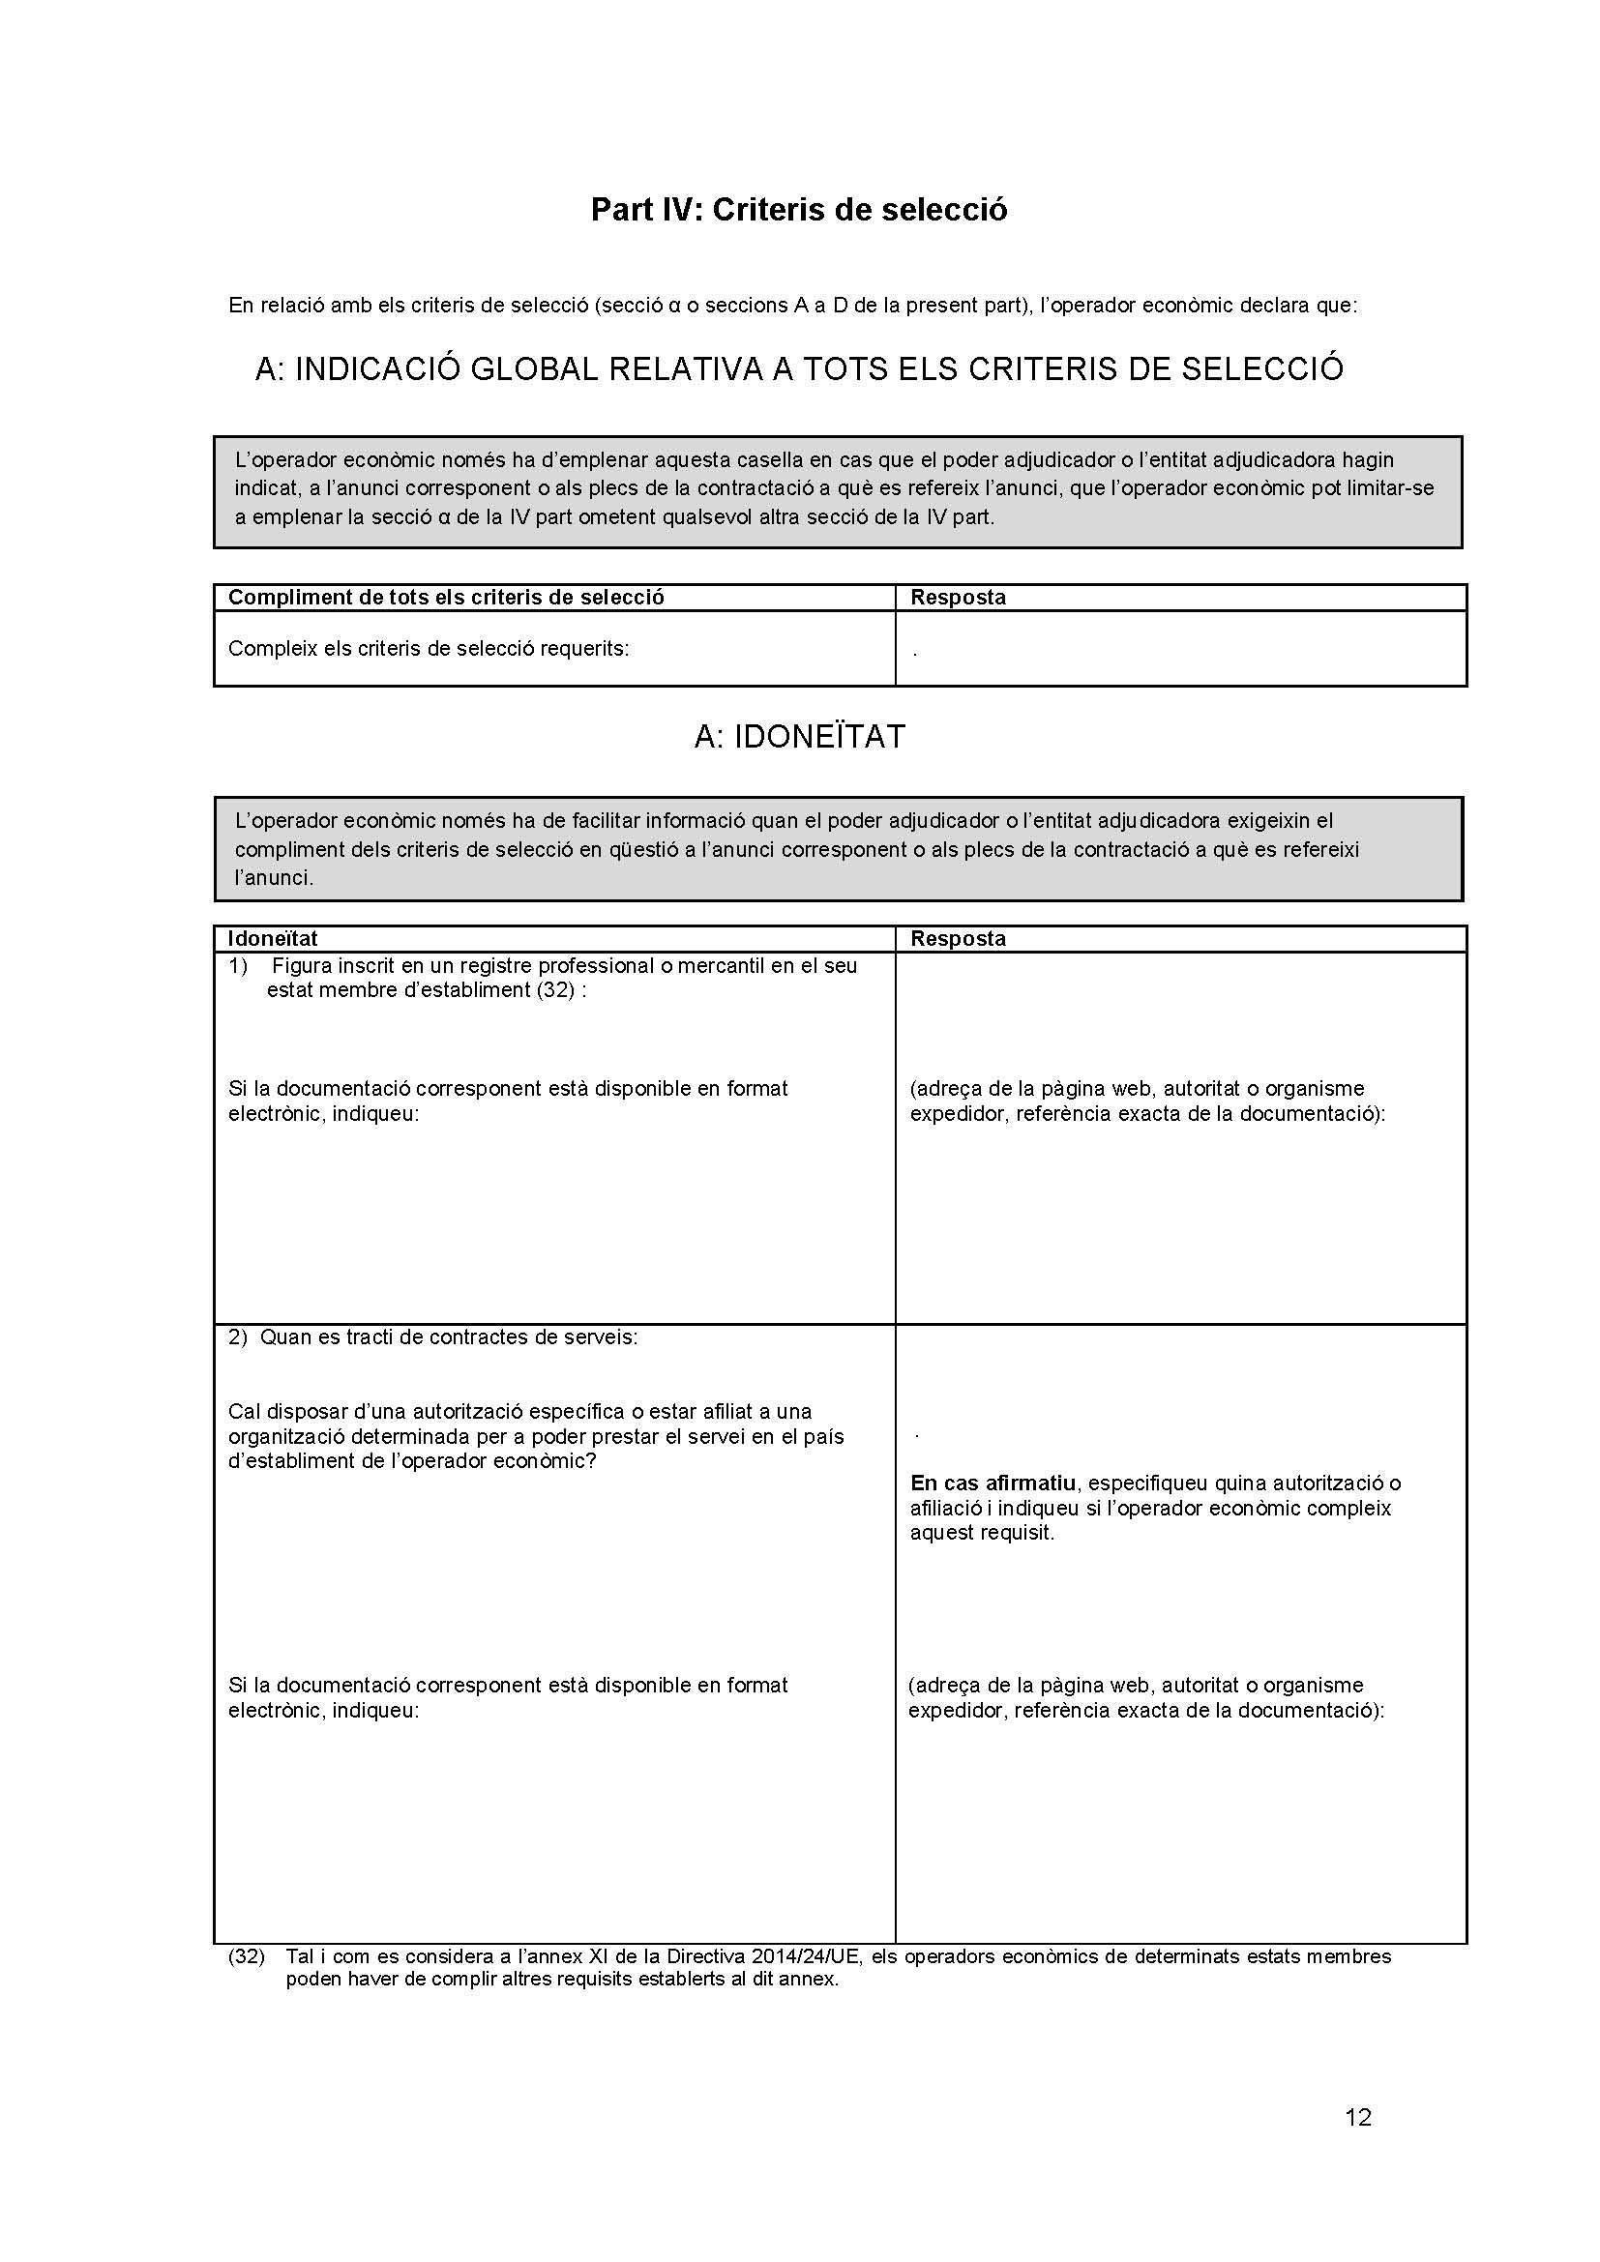
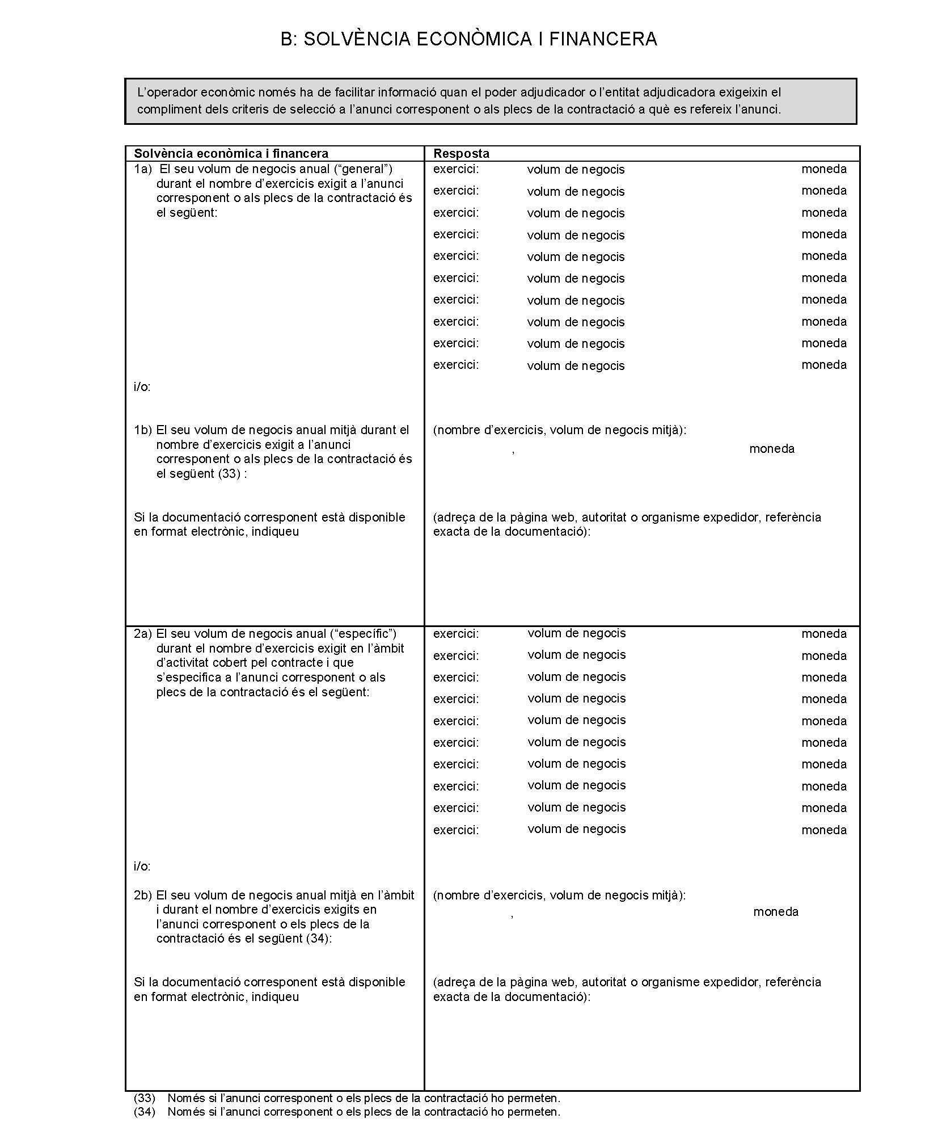
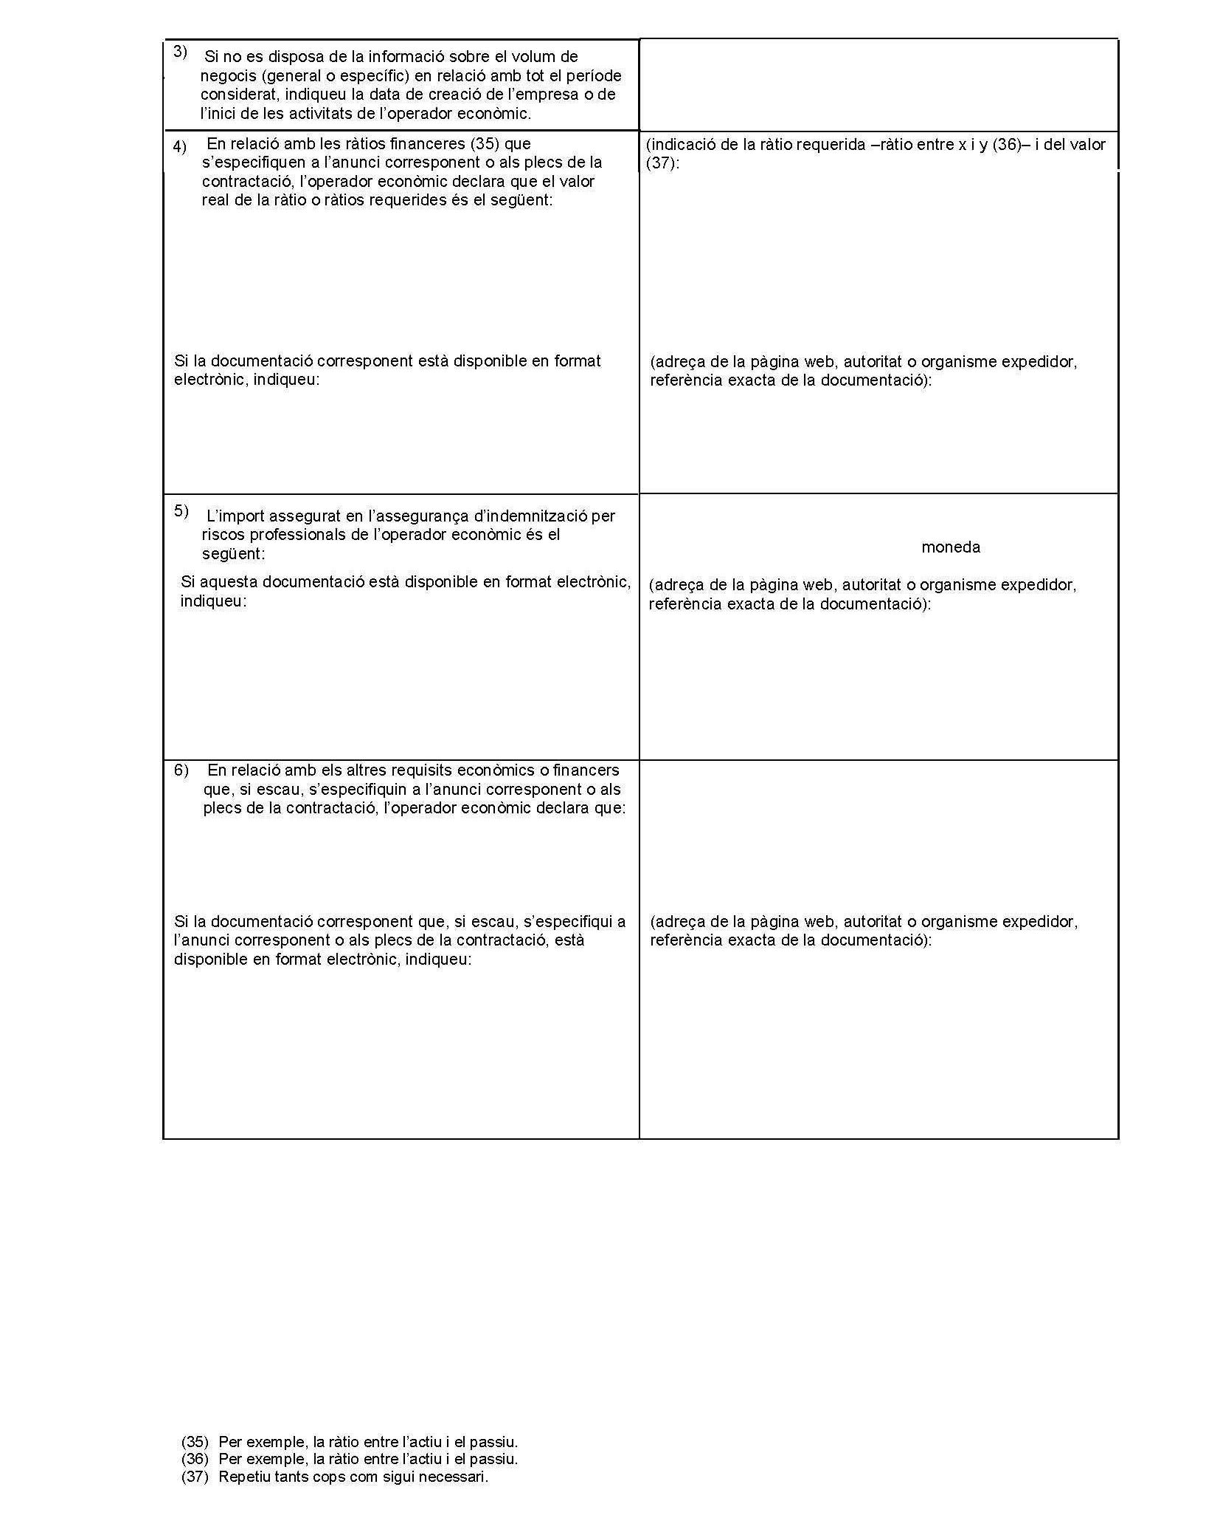
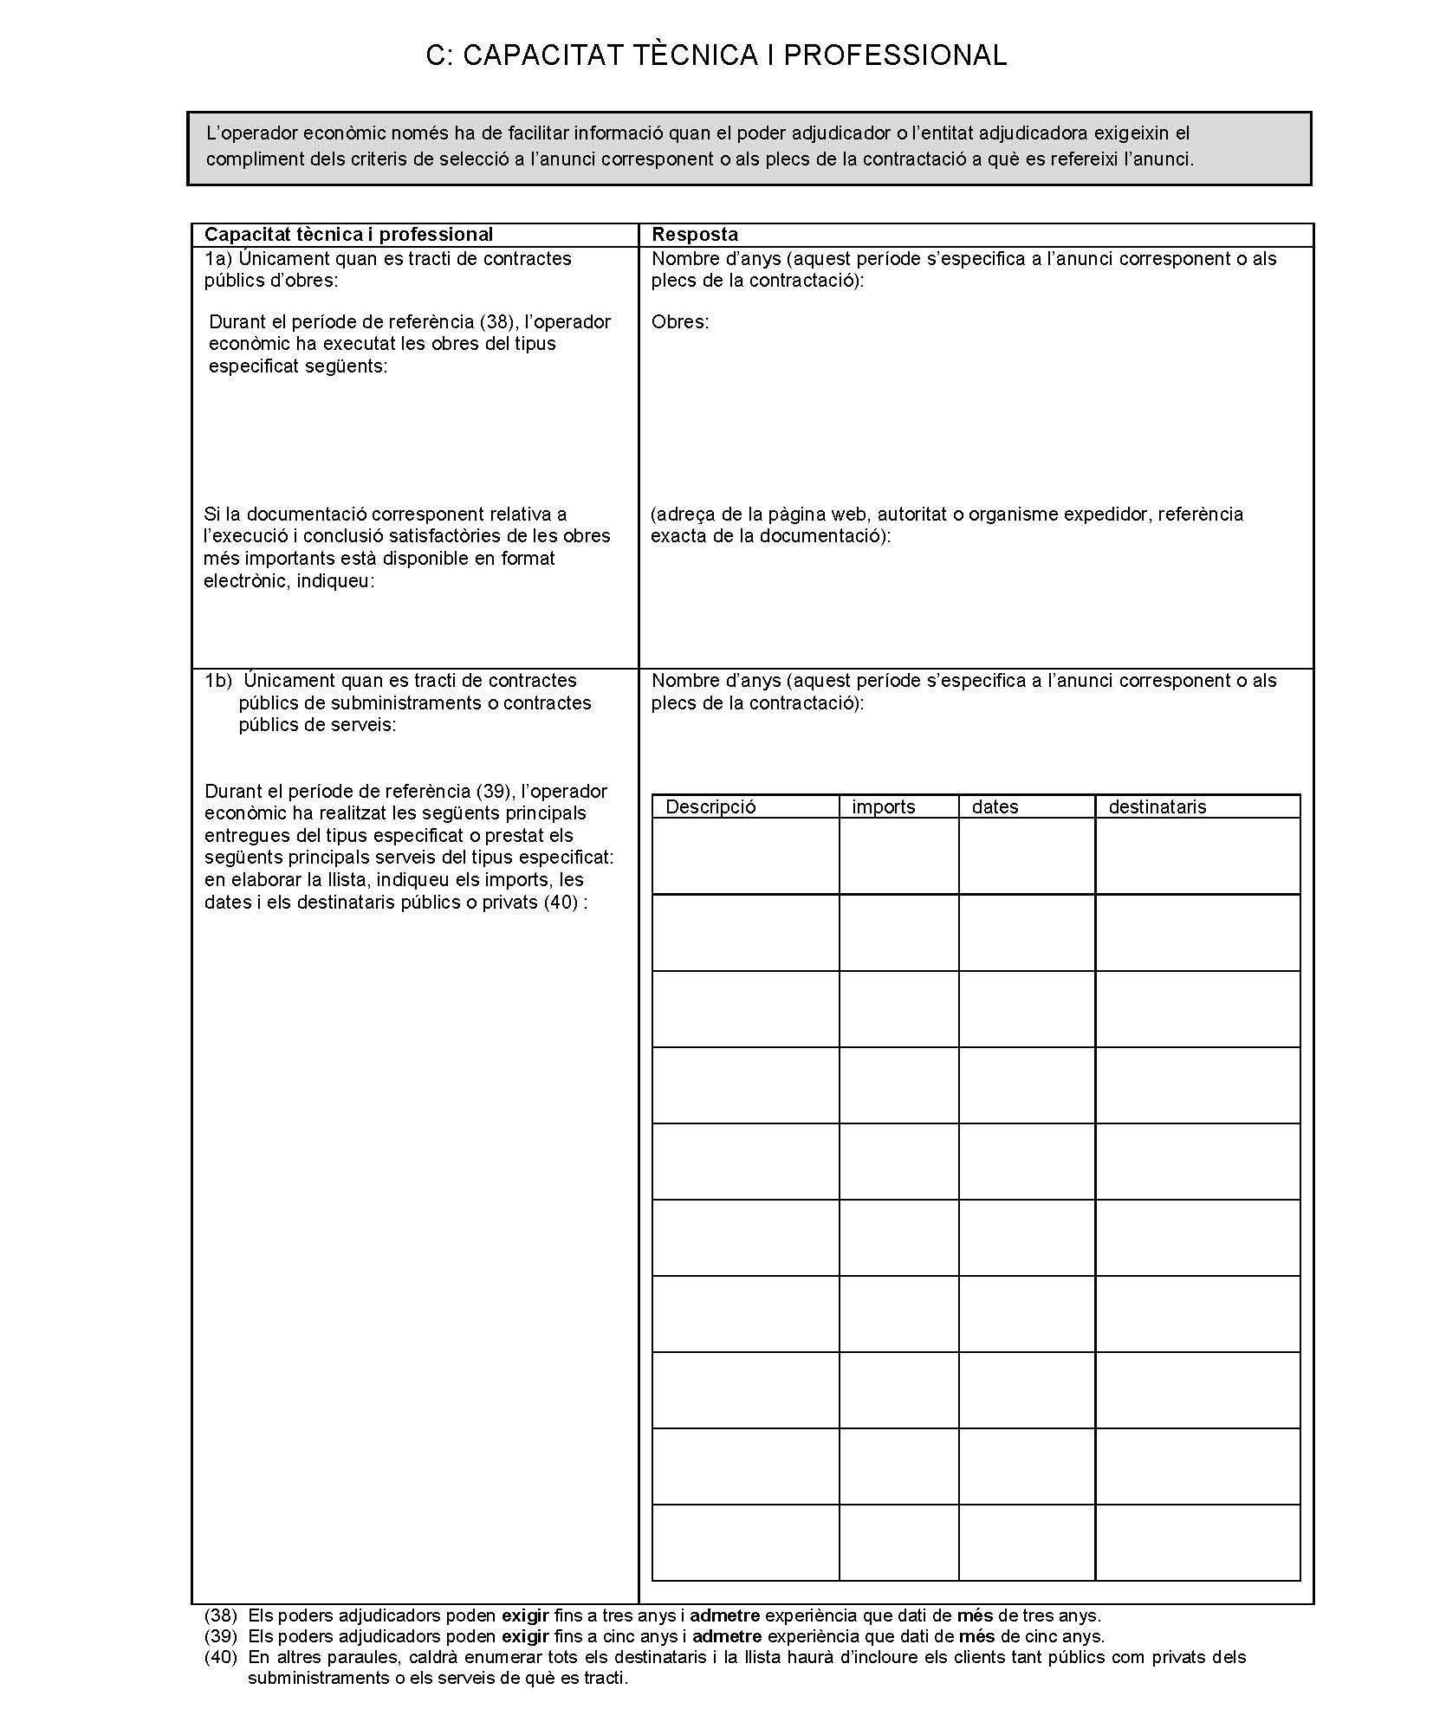

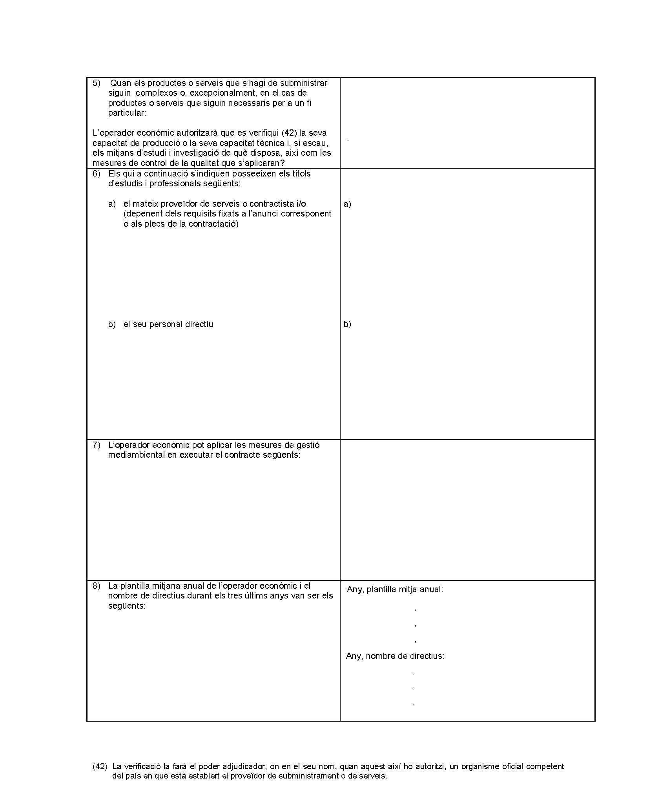
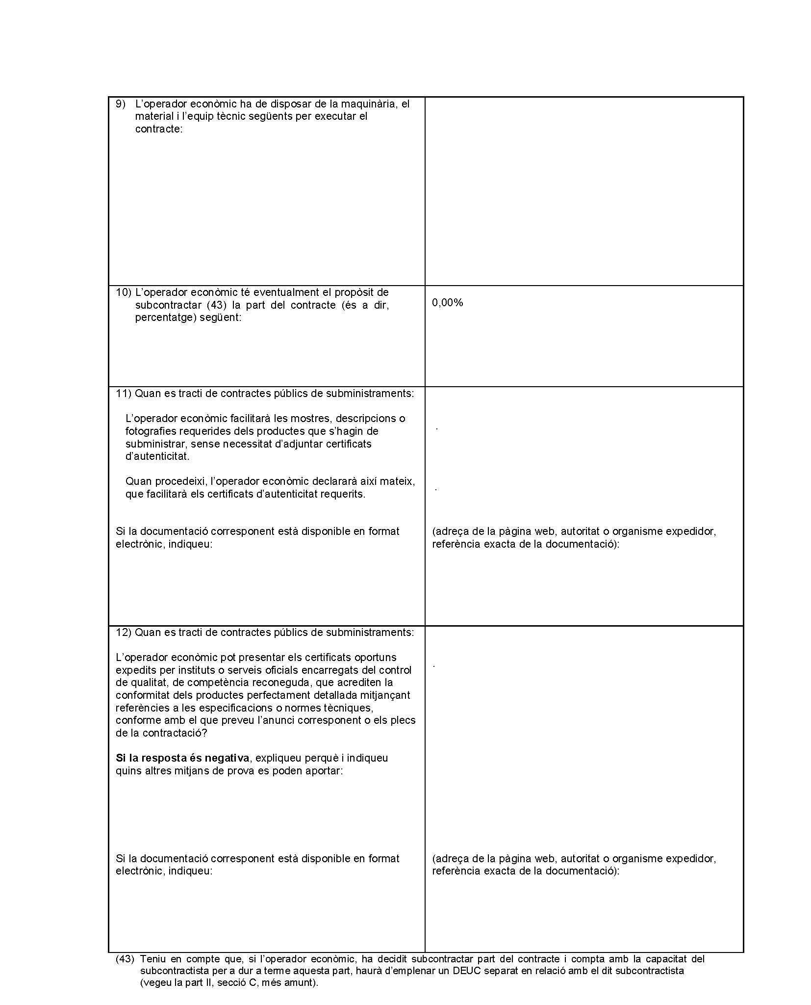
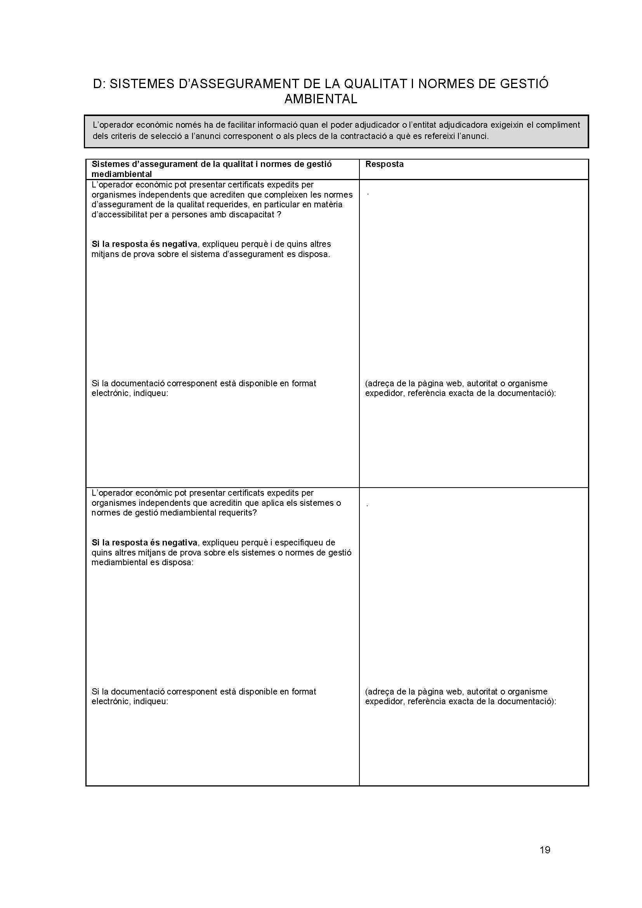
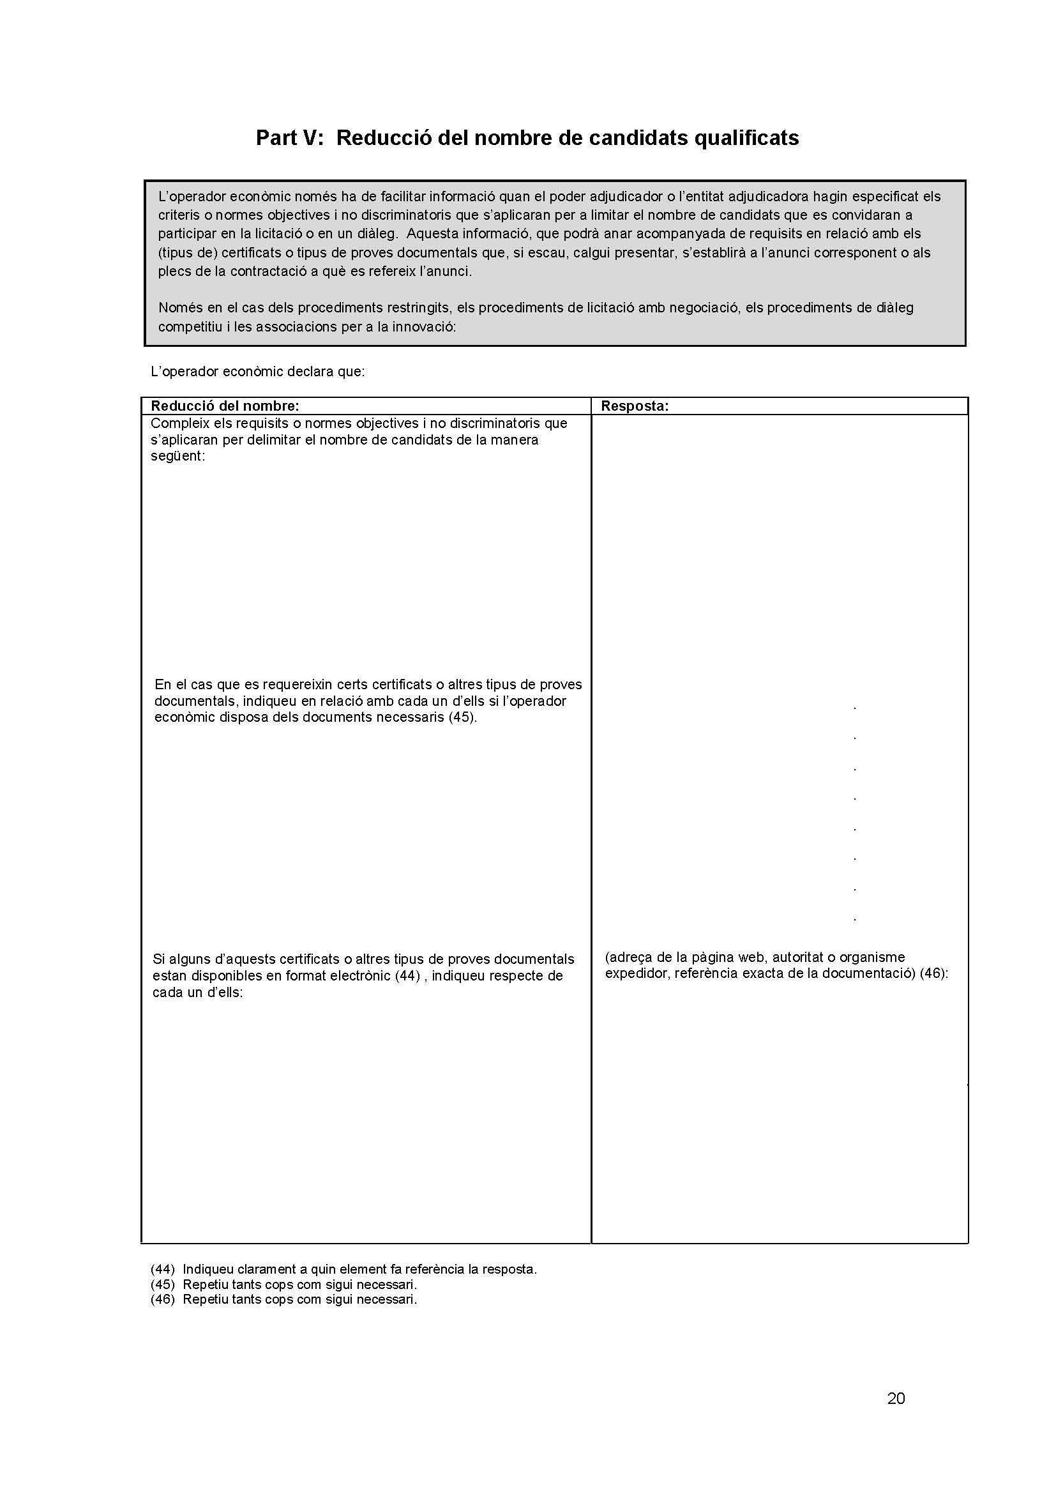
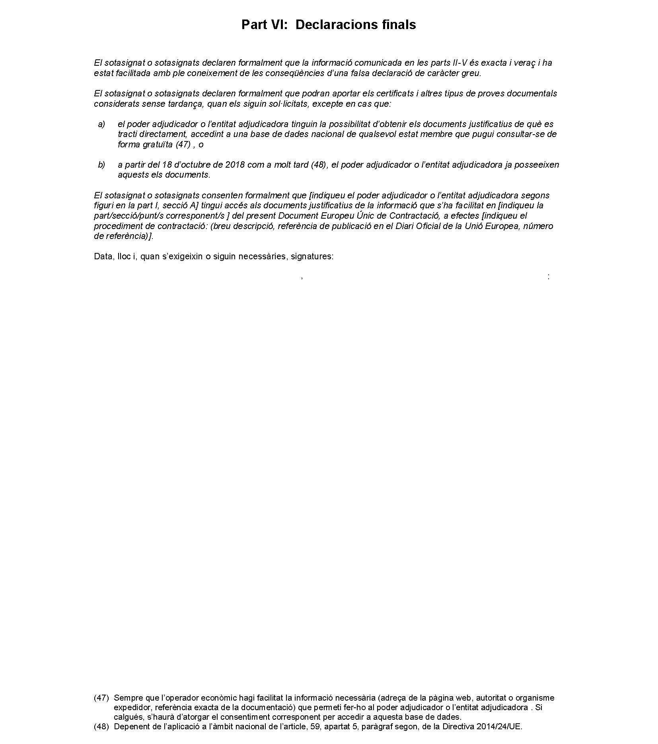

ANNEX II. MODEL DE DECLARACIÓ DE COMPROMÍS DE CONSTITUCIÓ EN UNIÓ TEMPORAL D’EMPRESES

En/Na ...................................................................... amb DNI núm. .................................., amb domicili social …................................................................................................., carrer ........................................................., núm. .........., en nom propi o en representació de .....................................................................…, amb NIF núm. ............................., en la seva condició de ................................................,

En/Na ...................................................................... amb DNI núm. .................................., amb domicili social …................................................., carrer ............................................... ................, núm. ....…, en nom propi o en representació de ...........................................................................…, amb NIF núm. ............................., en la seva condició de...............................................,

Es comprometen a constituir una unió temporal d’empreses, de conformitat amb allò establert a l’apartat 3 de l’article 69 i apartat 1.e) de l’article 140 de la Llei 9/2017, de 8 de novembre, de Contractes del Sector Públic, a efectes de participar a la licitació del contracte de servei de producció d’informatius i altres serveis audiovisuals del canal públic del Consorci Teledigital Mollet, Vallès Visió. En el cas de resultar adjudicataris es comprometen a formalitzar en escriptura pública la citada unió. La participació en la UTE, de cadascun dels membres és la que segueix:

___________________ XX%
___________________ XX%

Com a representant de la citada unió s’anomena a __________________________,

I per què consti, signem aquesta declaració responsable

(Lloc i data)
Signatura dels/de les declarants
Segell de les empreses
ANNEX III. DOCUMENTACIÓ RELATIVA AL COMPLIMENT DE LES NORMES DE PREVENCIÓ DE RISCOS LABORALS A PRESENTAR PER L’ADJUDICATARI

DOCUMENTACIÓ INICIAL:

- Documentació acreditativa de la modalitat escollida per a l’organització de les activitats preventives segons el Reglament dels Serveis de Prevenció 39/1997 de 17 de gener.
- Document acreditatiu de tenir contractat el servei de vigilància de la salut en funció dels riscos inherents al treball, segons l’article 22 de la Llei 31/1995.
- Document d’associació o contracte amb la Mútua de accidents de treball i informació sobre “procediment assistencial”, així com el centre d’assistència mèdica i/o hospitalària més pròxim al lloc o llocs on es realitzin els treballs.
- Nomenament del responsable de Prevenció de Riscos Laborals de la empresa contractada. Adjuntant dades de contacte (adreça, telèfon i correu electrònic).
- Nomenament de Recursos Preventius i formació específica segons treballs.
- Llistat del personal de l’empresa contractada que realitzaran els treballs (indicant nom i cognoms, DNI, número d’afiliació a la Seguretat Social).
- Avaluació de riscos de la tasca o tasques que es realitzaran en el/les centre/s de treball o dintre del terme Municipal de Mollet del Vallès, així com la planificació preventiva de l’empresa.
- Les mesures de prevenció i protecció aplicables als riscos indicats anteriorment. Així com, si cal, mesures higièniques especifiques (protocol i/o instruccions per a la grip A o d’un altre tipus).
- Per a treballs compresos en l’Annex I del Reial decret 39/1997, procediments i/o instruccions de treball, i si escau, autorització expressa per a la realització d’aquests treballs.
- Document acreditatiu de la informació, relativa als riscos del lloc de treball, lliurada a tots i cadascun dels treballadors, segons l’article 19 de la Llei 31/1995.
- Document acreditatiu de la formació impartida a tots i cadascun dels treballadors (Diploma o relació certificada per la Mútua d’Accidents, Servei de Prevenció o entitat acreditada).
- En cas de ser necessaris, el registre del lliurament d’equips de protecció individual (EPI).
- Informació sobre “procediment assistencial”, així com el centre d’assistència mèdica i/o hospitalària més pròxim al lloc o llocs on es realitzin els treballs.
- Certificat d’aptitud mèdica dels treballadors que realitzaran els treballs.
- Fotocòpia de la RNT (Relació Nominal de Treballadors) corresponent al personal que intervindrà en les tasques (subratllant-los) o fotocòpia de l’alta a la Seguretat Social en el cas que encara no apareguin.
- Certificat de conformitat de la maquinària a utilitzar (en cas de aplicar-se).
- Autorització expressa als treballadors per la utilització de la maquinaria (en cas de aplicar-se).
- Document signat per l’empresa contractada denominat “Normes de Seguretat i Salut pels treballs d’empreses contractades pel Consorci Teledigital Mollet”.
- Document signat per l’empresa contractada “Acceptació dels requisits demanats a una empresa contractada per acceptar que els seus treballadors desenvolupin una activitat dins les instal·lacions o al terme municipal de Mollet del Vallès.
- En cas que es permeti en el contracte la possibilitat de subcontractació, l’empresa contractant haurà de comunicar per escrit la presència de la mateixa als estudis de Vallès Visió, així com lliurar la documentació acreditativa del compliment de les obligacions en matèria de prevenció i de riscos laborals.

DOCUMENTACIÓ PERIÒDICA:

- En el cas que un treballador cessi i es substitueixi per un altre amb un nou contracte, caldrà comunicar amb caràcter immediat aquesta circumstància, lliurant la documentació inicial abans ressenyada.
- En el cas de variació en el contingut del lloc de treball en relació amb les condicions de seguretat i salut laboral, caldrà aportar justificació de la formació i informació sobre els riscos inherents al seu nou lloc o circumstància.
- Còpia de les liquidacions a la seguretat social (models RLT, rebut de liquidació de cotitzacions, i RNT) corresponents al personal que intervé en l’obra o servei, subratllant-los (mínim quadrimestralment).

(Lloc i data)

Signat: | Signat:
Nom i cognoms: | Nom i cognoms:
Càrrec: Gerència | Càrrec:
 | Departament:
Empresa: Consorci Teledigital Mollet | Empresa:

ANNEX IV. COMPROMÍS DE SUBCONTRACTACIÓ I DE PAGAMENT ALS SUBCONTRACTISTES.*

En ................................................................................................................, domiciliat a ........................................, carrer ......................................................................................., núm. ....., amb DNI núm. .........., major d'edat, en nom propi (o en representació de l'empresa ..................................................................., amb domicili a .............................................., carrer ...................................................................................., núm. .....),

- Es compromet a subcontractar les prescripcions del contracte següents:

PARTIDES | SUBCONTRACTISTA | PERCENTATGE
Així mateix, i de conformitat amb l’article 216 de la LCSP, es compromet a:

- Abonar als subcontratistes el preu pactat entre ambdós dins del termini màxim que de 60 dies, de conformitat amb la clàusula 5, apartat 3 d’aquest Plec en concordança amb l’article 216.4 de la LCSP i l’article 4 de la Llei 3/2004 LMLMOC.
- Que els subcontratistes puguin instar al contractista a la cessió dels drets de cobrament que tinguessin front a l’Administració, pendents de pagament en el moment de la cessió.

I per què consti, signo aquesta declaració responsable.

(Lloc i data)
Signatura del/de la declarant
Segell de l'empresa

(*) En el cas d’ UTE hauran de subscriure aquest document totes les empreses que la constitueixin, amb indicació dels noms i DNI dels seus respectius representants, així com indicació del NIF de cadascuna de les empreses.

ANNEX V. PROPOSICIÓ CORRESPONENT ALS CRITERIS AVALUABLES DE FORMA AUTOMÀTICA

"En ........................................................................, domiciliat a ......................................................, carrer ........................................., núm. ......., amb DNI núm. .........................., major d'edat, en nom propi (o en representació de l'empresa ..................................................., amb domicili a ................................, carrer ................................................................, núm. .......), una vegada assabentat de les condicions exigides per optar a l'adjudicació del contracte de servei de producció d’informatius i altres serveis audiovisuals del canal públic del Consorci Teledigital Mollet, Vallès Visió, manifesta que es compromet a prestar el servei corresponent amb acceptació incondicionada al Plec de clàusules administratives particulars i al Plec de prescripcions tècniques, pels preus unitaris de licitació, recollits a la clàusula 7 del PCAP, amb les condicions econòmiques següents:

a) Oferta econòmica:

El licitador ofereix un preu per la prestació del contracte per l’anualitat de la vigència del contracte i les posteriors 3 possibles pròrrogues desglossant els imports en una part fixa i dues parts variables, IVA exclòs, segons el detall dels imports següents:

Preu servei de producció d’informatius i altres serveis audiovisuals
del canal públic del Consorci Teledigital Mollet, Vallès Visió (IVA exclòs)
 | Part fixa | Part variable I | Part variable II | IMPORT TOTAL
Import licitació (un any)
Prórroga (any 1)
Prórroga (any 2)
Prórroga (any 3)
TOTAL

b) Valoració d’altres criteris de valoració quantificables de forma automàtica (fins a 22 punts)

b. 1) Nombre de retransmissions que ofereix el licitador durant el període d’un any (fins a 8 punts), d’acord amb els criteris establerts a la clàusula tercera, punt 5, del PPT:

Nombre de retransmissions durant el període d’un any ofertes pel licitador | Números de punts | Marcar amb una ‘X’ l’opció escollida
14 | 0
16 | 6
18 | 8

b.2) D’aquestes retransmissions, el nombre de retransmissions que el licitador ofereix en directe durant el període d’un any (fins a 8 punts), d’acord amb els criteris establerts a la clàusula tercera, punt 5, del PPT:

Nombre de retransmissions en directe durant el període d’un any ofertes pel licitador | Números de punts | Marcar amb una ‘X’ l’opció escollida
6 | 0
8 | 4
12 | 6
14 | 8

b. 3) Nombre d’hores de formació del personal a càrrec de l’empresa licitadora durant el període d’un trimestre (fins a 4 punts):

Nombre d’hores de formació de personal a càrrec de l’empresa licitadora ofertes pel licitador | Números de punts | Marcar amb una ‘X’ l’opció escollida
Més de 5 hores | 0
De 5 a 10 hores | 2
Més de 10 hores | 4
b. 4) Disponibilitat d’una bossa d’hores (fins a 2 punts):

Nombre d’hores per a activitats extraordinàries any ofertes pel licitador | Números de punts | Marcar amb una ‘X’ l’opció escollida
Menys de 20 hores anuals | 0
20 hores anuals | 0,5
30 hores anuals | 1
40 hores anuals | 1,5
50 hores anuals | 2

(Lloc i data)
Signatura del licitador/representant i segell de l'empresa”

ANNEX VI. PRINCIPIS ÈTICS I REGLES DE CONDUCTA ALS QUALS ELS LICITADORS I ELS CONTRACTISTES HAN D’ADEQUAR LA SEVA ACTIVITAT

- Els licitadors i els contractistes adoptaran una conducta èticament exemplar i actuaran per evitar la corrupció en qualsevol de totes les seves possibles formes.

- En aquest sentit i al marge d’aquells altres deures vinculats al principi d’actuació esmentat en el punt anterior, derivats dels principis ètics i de les regles de conducta als quals els licitadors i els contractistes han d’adequar la seva activitat‐ assumeixen particularment les obligacions següents:

  - Comunicar immediatament a l’òrgan de contractació les possibles situacions de conflicte d’interessos.
  - No sol·licitar, directament o indirectament, que un càrrec o empleat públic influeixi en l’adjudicació del contracte.
  - No oferir ni facilitar a càrrecs o empleats públics avantatges personals o materials, ni per a aquells mateixos ni per a persones vinculades amb el seu entorn familiar o social.
  - No realitzar qualsevol altra acció que pugui vulnerar els principis d’igualtat d’oportunitats i de lliure concurrència.
  - No realitzar accions que posin en risc l’interès públic.
  - Respectar els principis de lliure mercat i de concurrència competitiva, i abstenir‐se de realitzar conductes que tinguin per objecte o puguin produir l’efecte d’impedir, restringir o falsejar la competència, com per exemple els comportaments col·lusoris o de competència fraudulenta (ofertes de resguard, eliminació d’ofertes, assignació de mercats, rotació d’ofertes, etc.). Així mateix, denunciar qualsevol acte o conducta dirigits a aquelles finalitats i relacionats amb la licitació o el contracte dels quals tingués coneixement.
  - No utilitzar informació confidencial, coneguda mitjançant el contracte, per obtenir, directament o indirectament, un avantatge o benefici econòmic en interès propi.
  - Observar els principis, les normes i els cànons ètics propis de les activitats, els oficis i/o les professions corresponents a les prestacions contractades.
  - Col·laborar amb l’òrgan de contractació en les actuacions que aquest realitzi per al seguiment i/o l’avaluació del compliment del contracte, particularment facilitant la informació que li sigui sol·licitada per a aquestes finalitats.
  - Denunciar els actes dels quals tingui coneixement i que puguin comportar una infracció de les obligacions contingudes en aquest annex.

3. L’incompliment de qualsevol de les obligacions contingudes a l’anterior apartat 2 per part dels licitadors o dels contractistes, serà causa de resolució del contracte, d’acord amb la clàusula 33 d’aquest Plec, sens perjudici d’aquelles altres possibles conseqüències previstes a la legislació vigent.

ANNEX VII. DECLARACIÓ DE L’ADJUDICATARI DE SUBMISSIÓ ALS JUTJATS I TRIBUNALS ESPANYOLS

En/Na ...................................................................... amb DNI núm. .................................., amb domicili social …................................................................................................., carrer ........................................................., núm. .........., en nom propi o en representació de .....................................................................…, amb NIF núm. ............................., en la seva condició de ................................................,

Es compromet a sotmetre’s a la jurisdicció dels jutjats i tribunals espanyols de qualsevol ordre, per a totes les incidències que de forma directa o indirecte poguessin derivar-se del contracte, amb renúncia, en el seu cas, al fur jurisdiccional estranger, de conformitat amb allò establert a l’article 140.1.f) de la Llei 9/2017, de 8 de novembre, de Contractes del Sector Públic, a efectes de participar a la licitació del contracte de servei de producció d’informatius i altres serveis audiovisuals del canal públic del Consorci Teledigital Mollet, Vallès Visió.

I per què consti, signem aquesta declaració responsable.

(Lloc i data)
Signatura del declarant
Segell de la empresa

